Fan:Odobnoma
Sana: “___”___________201_yil
1-dars
Mavzu:. 1-sentabr –Mustaqillik kuni
Mavzuga oid tayanch tushunchalar:Mustaqillik,Vatan,ona,kelajak
Soatlar soni: 1 soat
Mavzuning qisqacha ta’rifi:Mutaqillik buyuk ne’matni qadriga yetishni,shukronalikni o’rgatadi..
O’quv jarayonini amalga oshirish texnologiyasi:
Metod:suhbat, tushuntirish,”Savol-javob” metodi,”Rasmli boshqotirma”, “To’g’risini tez top”, “Eng vijdonli o’quvchi”, “O’zingni halol bahola” o’yinlari.
Shakl:jamoa,guruhda ishlash,hamma o’zi uchun.
Jihoz:darslik,rangli ko’rgazmalar,harakatli ko’rgazmalar,tarqatma testlar,plakatlar.
Nazorat:O’quvchilarning darsda faolligi kuzatilib,hisobga olib boriladi.
Baholash:O’quvchilar bilimi reyting mezonlari asosida baholanib,dars oxirida e’lon qilinadi.
Darsning maqsadi
Maqsadlar:
Ta’limiy: o'quvchilarga 1-sentabr –Mustaqillik kuni haqida bilim berish, mustaqillik ne’matlari bilan tanishtirish va bilim, ko’nikmalarni shakllantirish.
Tarbiyaviy: o'quvchilarda ajdodlar merosiga muhabbat tuyg'ularini tarbiyalash. O ‘quvchilarga tabiatni odob va ahloq munosabatlarini o’rgatish, odobli bo’lish hissini tarbiyalash va do ‘stona muhitni
Rivojlantiruvchi: o'quvchilarni ijodiy flkrlashga, o'rganganlaridan xulosa chiqara olishga o'rgatish. Og’zaki nutqini yangi so’zlar bilan boyitish
Tayanch kompetensiyalar: kommunikativ va axborot bilan ishlash kompetensiyalarining elementlarini shakllantirish.
Fanga oid kompetensiyalar: shaxs sifatida o’z-o’zini rivojlantirish va umummadaniy kompetesiyalarining elementlarini shakllantirish.
Dars jarayoni va texnologiyasi
Ishning nomi | Bajariladigan ish mazmuni | Metod | Vaqt
1-bosqich  Tashkiliy qism | O’quvchilar davomati aniqlanadi.Sinf o’quvchilarining darsga tayyorgarligi tekshiriladi | “ Tez javob” didaktik o’yini | 2 daqiqa
2-bosqich  Ehtiyoj (refleksiyalarni aniqlash) | Dars shiori tanlanadi.Dars davomida rioya qilish lozim bo’lgan qoidalar belgilanadi. | Suhbat | 2 daqiqa
3- bosqich  Darsning borishi | 1.O’tgan darsni so’rab baholash.  2.Tarqatma materiallar.  3.Test topshiriqlari.  4.”To’g’risini top” o’yini o’ynaladi.  5.Fanlararo bog’liqlik.  6.Lug’at ishi (tarbiyadagi atamalarni ingliz tilida aytilishi va yozilishini o’rganib borish).  7.Dam olish daqiqasi. | Savol-javob  Izlanish  Izlanish  Suhbat  Namoyish | 4 daqiqa  5 daqiqa  4 daqiqa  5 daqiqa  3 daqiqa  3 daqiqa
4-bosqich  Mustahkamlash | 1.Mavzu bo’yicha kitobda keltirilgan ibratli hikoyalar o’qiladi.  2.Ta’lim-tarbiyada o’quvchilarda uchragan kamchiliklar tushuntiriladi.  3.Darslikdagi savollarga javob topiladi.  4.Boshqotirma yechiladi. | Doska bilan ishlash  Munozara  Suhbat  Izlanish | 5 daqiqa  2 daqiqa  2 daqiqa  5 daqiqa
5-bosqich  Dars yakuni va baholash | O’quvchilarning darsda ishtiroki hisobga olinib,reytingi e’lon qilinadi.Dars yakunlanadi. | Baholash | 2 daqiqa
6-bosqich  Uyga vazifa berish | Mavzuni o’qib o’rganib,misollarni yechib kelish. | Tushuntirish | 1 daqiqa
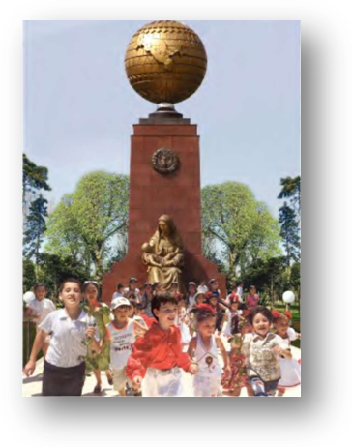1.Tashkiliy qism.a)salomlashish
b)davomatni aniqlash
v)ob-havo haqida suhbat
2.Yangi mavzu ustida ishlash.
Aziz o’quvchi! Mana kecha yurtimizda mustaqillik bayramini nishonladik. Bizning Vatanimiz O’zbekiston deb nomlanadi. Uning bunday nomlanishi asosiy qonunimiz bo’lgan Konstitutsiyamizda mustahkamlab qo’yilgan. Mamlakatimizning poytaxti Toshkent shahridir.Biz 1-sentabrni mustaqillik bayrami qilib nishonlaymiz.
Vatan - g'oyat ulug' tushuncha.
Inson tug'ilgan, voyaga yetgan xonadon, mahalla, qishloq va shahar Vatan ichidagi kichik Vatandir.
O’z kindik qoni to’kilgan, ota- bobolari xoki yotgan ona yurtini dunyoda tengsiz, muqaddas Vatan deb biladigan odamning maqsad- muddaolari aniq, g’urur va iftixori yuksak bo’ladi.
Islom Karlmov.
Vatani borning davlati bor.Ona yurtini buyuk muhabbat bilan sevgan insongina Vatanning go’zalligini ta'riflab bera oladi.Bizning mamlakatimizda qadimiy va zamonaviy shaharlar juda ko'p. Samarqand,
Buxoro, Xiva, Termiz, Toshkent, Qarshi va Marg’ilon shaharlari tariximizning eng qadimgi davridan bugungi kungacha dunyoga dong'i ketgan buyuk shaharlar qatoridadir.Shaharlarimiz qadimiy qiyofasini saqlab qolgan holda zamonaviylashib bormoqda. Shuning uchun ham ushbu shaharlarni "Qadimiy va hamisha navqiron" deb ta'riflashadi.
Bizning Vatanimiz - buyuk mutafakkirlar, allomalar, shoirlar yurti.Biz Vatanimiz nomini dunyoga tanitgan Abu Ali ibn Sino, Abu Rayhon Beruniy, Amir Temur, Mirzo Ulug'bek, Alisher Navoiy va boshqa ko’plab mutafakkirlarning avlodlarimiz.Bizning ana shunday Vatanda yashashimizning o’zi katta baxt.
3.O’tilgan mavzuni mustahkamlash.
1.Qachon mustaqillik bayrami nishollanadi?
2.Buyuk bobolarimizdan kimlarni bilasiz?
4.Darsni yakunlashTopshiriq bajariladi. O'quvchilar javoblari eshitiladi. Namunali javoblar rag'batlantiriladi.
5.Uyga vazifa. Mustaqillik haqida kichik hikoya tuzib kelish.

Ko‘rildi: O‘IBDO‘

2-dars Sana:________________
Mavzu:. Vatan mehri
Mavzuga oid tayanch tushunchalar: Mustaqillik,Vatan,ona,kelajak,mehr
Soatlar soni: 1 soat
Mavzuning qisqacha ta’rifi:.
O’quv jarayonini amalga oshirish texnologiyasi:
Metod:suhbat, tushuntirish,”Savol-javob” metodi,”Rasmli boshqotirma”, “To’g’risini tez top”, “Eng vijdonli o’quvchi”, “O’zingni halol bahola” o’yinlari.
Shakl:jamoa,guruhda ishlash,hamma o’zi uchun.
Jihoz:darslik,rangli ko’rgazmalar,harakatli ko’rgazmalar,tarqatma testlar,plakatlar.
Nazorat:O’quvchilarning darsda faolligi kuzatilib,hisobga olib boriladi.
Baholash:O’quvchilar bilimi reyting mezonlari asosida baholanib,dars oxirida e’lon qilinadi.
Darsning maqsadi
Maqsadlar:
Ta’limiy: o'quvchilarga Vatan mehri haqida bilim berish, mustaqillik ne’matlari bilan tanishtirish va bilim, ko’nikmalarni shakllantirish.
Tarbiyaviy: o'quvchilarda ajdodlar merosiga muhabbat tuyg'ularini tarbiyalash. O ‘quvchilarga tabiatni odob va ahloq munosabatlarini o’rgatish, odobli bo’lish hissini tarbiyalash va do ‘stona muhitni
Rivojlantiruvchi: o'quvchilarni ijodiy flkrlashga, o'rganganlaridan xulosa chiqara olishga o'rgatish. Og’zaki nutqini yangi so’zlar bilan boyitish
Tayanch kompetensiyalar: kommunikativ va axborot bilan ishlash kompetensiyalarining elementlarini shakllantirish.
Fanga oid kompetensiyalar: shaxs sifatida o’z-o’zini rivojlantirish va umummadaniy kompetesiyalarining elementlarini shakllantirish.
Dars jarayoni va texnologiyasi
Ishning nomi | Bajariladigan ish mazmuni | Metod | Vaqt
1-bosqich  Tashkiliy qism | O’quvchilar davomati aniqlanadi.Sinf o’quvchilarining darsga tayyorgarligi tekshiriladi | “ Tez javob” didaktik o’yini | 2 daqiqa
2-bosqich  Ehtiyoj (refleksiyalarni aniqlash) | Dars shiori tanlanadi.Dars davomida rioya qilish lozim bo’lgan qoidalar belgilanadi. | Suhbat | 2 daqiqa
3- bosqich  Darsning borishi | 1.O’tgan darsni so’rab baholash.  2.Tarqatma materiallar.  3.Test topshiriqlari.  4.”To’g’risini top” o’yini o’ynaladi.  5.Fanlararo bog’liqlik.  6.Lug’at ishi (tarbiyadagi atamalarni ingliz tilida aytilishi va yozilishini o’rganib borish).  7.Dam olish daqiqasi. | Savol-javob  Izlanish  Izlanish  Suhbat  Namoyish | 4 daqiqa  5 daqiqa  4 daqiqa  5 daqiqa  3 daqiqa  3 daqiqa
4-bosqich  Mustahkamlash | 1.Mavzu bo’yicha kitobda keltirilgan ibratli hikoyalar o’qiladi.  2.Ta’lim-tarbiyada o’quvchilarda uchragan kamchiliklar tushuntiriladi.  3.Darslikdagi savollarga javob topiladi.  4.Boshqotirma yechiladi. | Doska bilan ishlash  Munozara  Suhbat  Izlanish | 5 daqiqa  2 daqiqa  2 daqiqa  5 daqiqa
5-bosqich  Dars yakuni va baholash | O’quvchilarning darsda ishtiroki hisobga olinib,reytingi e’lon qilinadi.Dars yakunlanadi. | Baholash | 2 daqiqa
6-bosqich  Uyga vazifa berish | Mavzuni o’qib o’rganib,misollarni yechib kelish. | Tushuntirish | 1 daqiqa
1.Tashkiliy qism.a)salomlashish
b)davomatni aniqlash
v)ob-havo haqida suhbat

2.Yangi mavzu ustida ishlash.

Rasm asosida Vatanimiz haqida so’zlab bering.
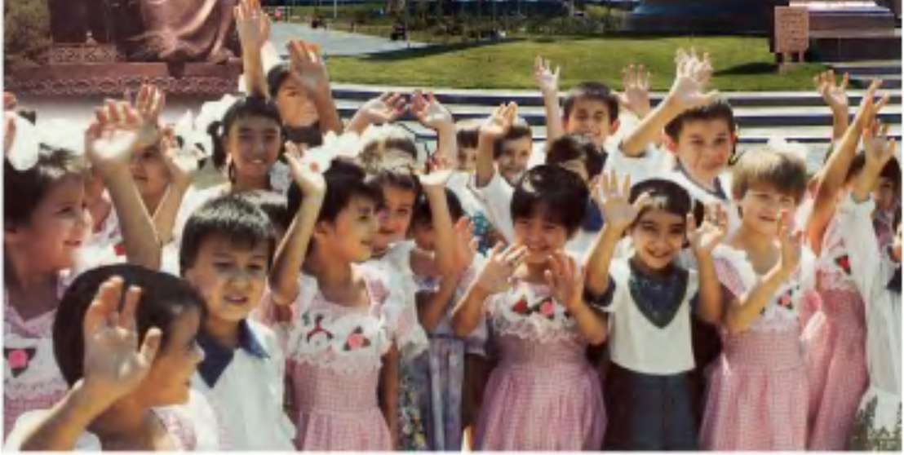Bizning Vatanimiz — 0'zbekiston.
Vatan — bizni o’rab turgan tevarak olam.
Vatan — kindik qonimiz to'kilgan yurt, ajdodlarimiz yashagan diyor.
3.Mustahkamlash:
1.Biz yashayotgan yurt qanday ataladi?

2.Biz nima uchun Vatanimizni sevamiz?
4.Darsni yakunlashTopshiriq bajariladi. O'quvchilar javoblari eshitiladi. Namunali javoblar rag'batlantiriladi.
5.Uyga vazifa. Vatan mehri so’zlab kelish.

Ko‘rildi: O‘IBDO‘

3-dars Sana:________________
Mavzu:. O’zbekiston jannat yurt.
Mavzuga oid tayanch tushunchalar: Mustaqillik,Vatan,ona,kelajak,mehr,tinchlik
Soatlar soni: 1 soat
Mavzuning qisqacha ta’rifi:.
O’quv jarayonini amalga oshirish texnologiyasi:
Metod:suhbat, tushuntirish,”Savol-javob” metodi,”Rasmli boshqotirma”, “To’g’risini tez top”, “Eng vijdonli o’quvchi”, “O’zingni halol bahola” o’yinlari.
Shakl:jamoa,guruhda ishlash,hamma o’zi uchun.
Jihoz:darslik,rangli ko’rgazmalar,harakatli ko’rgazmalar,tarqatma testlar,plakatlar.
Nazorat:O’quvchilarning darsda faolligi kuzatilib,hisobga olib boriladi.
Baholash:O’quvchilar bilimi reyting mezonlari asosida baholanib,dars oxirida e’lon qilinadi.
Darsning maqsadi
Maqsadlar:
Ta’limiy: o'quvchilarga Vatan mehri haqida bilim berish, mustaqillik ne’matlari bilan tanishtirish va bilim, ko’nikmalarni shakllantirish.
Tarbiyaviy: o'quvchilarda ajdodlar merosiga muhabbat tuyg'ularini tarbiyalash. O ‘quvchilarga tabiatni odob va ahloq munosabatlarini o’rgatish, odobli bo’lish hissini tarbiyalash va do ‘stona muhitni
Rivojlantiruvchi: o'quvchilarni ijodiy flkrlashga, o'rganganlaridan xulosa chiqara olishga o'rgatish. Og’zaki nutqini yangi so’zlar bilan boyitish
Tayanch kompetensiyalar: kommunikativ va axborot bilan ishlash kompetensiyalarining elementlarini shakllantirish.
Fanga oid kompetensiyalar: shaxs sifatida o’z-o’zini rivojlantirish va umummadaniy kompetesiyalarining elementlarini shakllantirish.
Dars jarayoni va texnologiyasi
Ishning nomi | Bajariladigan ish mazmuni | Metod | Vaqt
1-bosqich  Tashkiliy qism | O’quvchilar davomati aniqlanadi.Sinf o’quvchilarining darsga tayyorgarligi tekshiriladi | “ Tez javob” didaktik o’yini | 2 daqiqa
2-bosqich  Ehtiyoj (refleksiyalarni aniqlash) | Dars shiori tanlanadi.Dars davomida rioya qilish lozim bo’lgan qoidalar belgilanadi. | Suhbat | 2 daqiqa
3- bosqich  Darsning borishi | 1.O’tgan darsni so’rab baholash.  2.Tarqatma materiallar.  3.Test topshiriqlari.  4.”To’g’risini top” o’yini o’ynaladi.  5.Fanlararo bog’liqlik.  6.Lug’at ishi (tarbiyadagi atamalarni ingliz tilida aytilishi va yozilishini o’rganib borish).  7.Dam olish daqiqasi. | Savol-javob  Izlanish  Izlanish  Suhbat  Namoyish | 4 daqiqa  5 daqiqa  4 daqiqa  5 daqiqa  3 daqiqa  3 daqiqa
4-bosqich  Mustahkamlash | 1.Mavzu bo’yicha kitobda keltirilgan ibratli hikoyalar o’qiladi.  2.Ta’lim-tarbiyada o’quvchilarda uchragan kamchiliklar tushuntiriladi.  3.Darslikdagi savollarga javob topiladi.  4.Boshqotirma yechiladi. | Doska bilan ishlash  Munozara  Suhbat  Izlanish | 5 daqiqa  2 daqiqa  2 daqiqa  5 daqiqa
5-bosqich  Dars yakuni va baholash | O’quvchilarning darsda ishtiroki hisobga olinib,reytingi e’lon qilinadi.Dars yakunlanadi. | Baholash | 2 daqiqa
6-bosqich  Uyga vazifa berish | Mavzuni o’qib o’rganib,misollarni yechib kelish. | Tushuntirish | 1 daqiqa
1.Tashkiliy qism.a)salomlashish
b)davomatni aniqlash
v)ob-havo haqida suhbat

2.Yangi mavzu ustida ishlash.
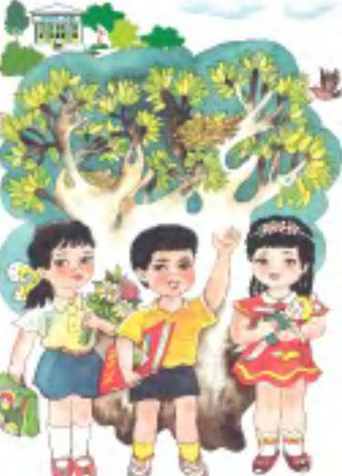O’zbekiston 1991-yil 31-avgust kuni Mustaqil olkaga aylandi va o’zbekiston Respublikasi deb e'lon qilindi. Har yili 1-sentabrda Mustaqillik bayrami nishon- lanadi.

Hur o’lkam
O’zbekiston — hur o’lkam,
Bag'ri tola nur olkam.
Humo qushi boshingda,
Baxt porlar quyoshingda.
Mehrga kon, toliqsan,
Otamizday ulug'san.
Sen quvonch-u faxrimiz,
Bag'ringda shod, baxtlimiz!
4.Mustahkamlash.
1.O’zbekiston qachon mustaqillikka erishdi?
2. Ozod olkamiz necha yoshga kirdi?
3.O’zbekiston Davlat madhiyasini yod oldingizmi?
4.O'zbekiston Davlat gerbida nimalar aks etgan?
5.Katta bolganingizda vatanimiz ravnaqiga qanday hissa qo’shasiz
6.O'zbekistonni nima uchun ozod olka deb ataymiz?
4.Darsni yakunlashTopshiriq bajariladi. O'quvchilar javoblari eshitiladi. Namunali javoblar rag'batlantiriladi.

5.Uyga vazifa. Vatan mehri so’zlab kelish.

Ko‘rildi: O‘IBDO‘

4-dars Sana:________________
Mavzu:. Toshkent Samarqand, Buxoro,Xiva-eng qadimiy shaharlarimiz
Mavzuga oid tayanch tushunchalar: Vatan,tarixiy obidalar,ona,kelajak,mehr,tinchlik
Soatlar soni: 1 soat
Mavzuning qisqacha ta’rifi:.
O’quv jarayonini amalga oshirish texnologiyasi:
Metod:suhbat, tushuntirish,”Savol-javob” metodi,”Rasmli boshqotirma”, “To’g’risini tez top”, “Eng vijdonli o’quvchi”, “O’zingni halol bahola” o’yinlari.
Shakl:jamoa,guruhda ishlash,hamma o’zi uchun.
Jihoz:darslik,rangli ko’rgazmalar,harakatli ko’rgazmalar,tarqatma testlar,plakatlar.
Nazorat:O’quvchilarning darsda faolligi kuzatilib,hisobga olib boriladi.
Baholash:O’quvchilar bilimi reyting mezonlari asosida baholanib,dars oxirida e’lon qilinadi.
Darsning maqsadi
Maqsadlar:
Ta’limiy: o'quvchilarga Toshkent Samarqand, Buxoro,Xiva-eng qadimiy shaharlarimiz haqida bilim berish, mustaqillik ne’matlari bilan tanishtirish va bilim, ko’nikmalarni shakllantirish.
Tarbiyaviy: o'quvchilarda ajdodlar merosiga muhabbat tuyg'ularini tarbiyalash. O ‘quvchilarga tabiatni odob va ahloq munosabatlarini o’rgatish, odobli bo’lish hissini tarbiyalash va do ‘stona muhitni
Rivojlantiruvchi: o'quvchilarni ijodiy flkrlashga, o'rganganlaridan xulosa chiqara olishga o'rgatish. Og’zaki nutqini yangi so’zlar bilan boyitish
Tayanch kompetensiyalar: kommunikativ va axborot bilan ishlash kompetensiyalarining elementlarini shakllantirish.
Fanga oid kompetensiyalar: shaxs sifatida o’z-o’zini rivojlantirish va umummadaniy kompetesiyalarining elementlarini shakllantirish.
Dars jarayoni va texnologiyasi
Ishning nomi | Bajariladigan ish mazmuni | Metod | Vaqt
1-bosqich  Tashkiliy qism | O’quvchilar davomati aniqlanadi.Sinf o’quvchilarining darsga tayyorgarligi tekshiriladi | “ Tez javob” didaktik o’yini | 2 daqiqa
2-bosqich  Ehtiyoj (refleksiyalarni aniqlash) | Dars shiori tanlanadi.Dars davomida rioya qilish lozim bo’lgan qoidalar belgilanadi. | Suhbat | 2 daqiqa
3- bosqich  Darsning borishi | 1.O’tgan darsni so’rab baholash.  2.Tarqatma materiallar.  3.Test topshiriqlari.  4.”To’g’risini top” o’yini o’ynaladi.  5.Fanlararo bog’liqlik.  6.Lug’at ishi (tarbiyadagi atamalarni ingliz tilida aytilishi va yozilishini o’rganib borish).  7.Dam olish daqiqasi. | Savol-javob  Izlanish  Izlanish  Suhbat  Namoyish | 4 daqiqa  5 daqiqa  4 daqiqa  5 daqiqa  3 daqiqa  3 daqiqa
4-bosqich  Mustahkamlash | 1.Mavzu bo’yicha kitobda keltirilgan ibratli hikoyalar o’qiladi.  2.Ta’lim-tarbiyada o’quvchilarda uchragan kamchiliklar tushuntiriladi.  3.Darslikdagi savollarga javob topiladi.  4.Boshqotirma yechiladi. | Doska bilan ishlash  Munozara  Suhbat  Izlanish | 5 daqiqa  2 daqiqa  2 daqiqa  5 daqiqa
5-bosqich  Dars yakuni va baholash | O’quvchilarning darsda ishtiroki hisobga olinib,reytingi e’lon qilinadi.Dars yakunlanadi. | Baholash | 2 daqiqa
6-bosqich  Uyga vazifa berish | Mavzuni o’qib o’rganib,misollarni yechib kelish. | Tushuntirish | 1 daqiqa
1.Tashkiliy qism.a)salomlashish
b)davomatni aniqlash
v)ob-havo haqida suhbat

Vatanimiz juda keng. Uning har bir shahar va qishlogl biz uchun aziz.
Vatanimizning qayerlariga sayohat qilishni istaysiz? Javobingizni (katakka V belgisi qo’yib) belgilang: Mustaqillik maydoniga — Samarqand shahriga
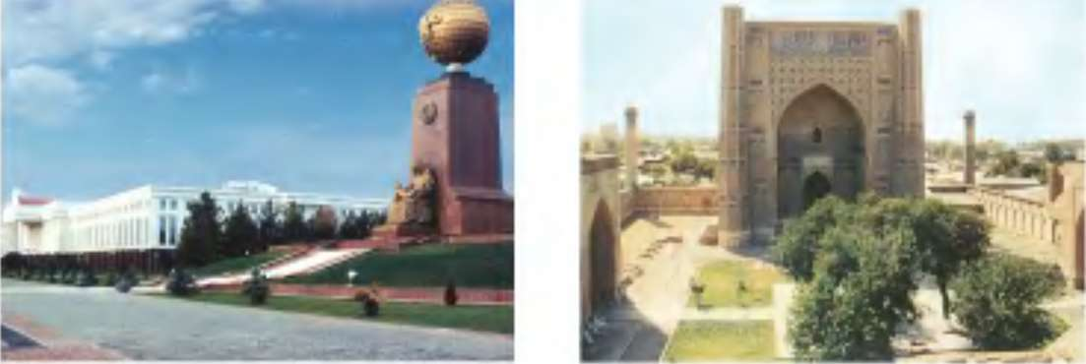
Toshkent — Vatanimiz Samarqand — Sharq poytaxti durdonasi
4.Mustahkamlash.
Toshkent, Samarqand, Buxoro va Xiva shaharlari haqida nimalarni bilasiz?
Vatan — ona, ostonasi........
4.Darsni yakunlashTopshiriq bajariladi. O'quvchilar javoblari eshitiladi. Namunali javoblar rag'batlantiriladi.

5.Uyga vazifa. Vatan mehri so’zlab kelish.

Ko‘rildi: O‘IBDO‘

5-dars Sana:________________
Mavzu:. Oilada doimo mehr hukmron bo’lishi
Mavzuga oid tayanch tushunchalar: Vatan,tarixiy obidalar,ona,kelajak,mehr,tinchlik
Soatlar soni: 1 soat
Mavzuning qisqacha ta’rifi:.
O’quv jarayonini amalga oshirish texnologiyasi:
Metod:suhbat, tushuntirish,”Savol-javob” metodi,”Rasmli boshqotirma”, “To’g’risini tez top”, “Eng vijdonli o’quvchi”, “O’zingni halol bahola” o’yinlari.
Shakl:jamoa,guruhda ishlash,hamma o’zi uchun.
Jihoz:darslik,rangli ko’rgazmalar,harakatli ko’rgazmalar,tarqatma testlar,plakatlar.
Nazorat:O’quvchilarning darsda faolligi kuzatilib,hisobga olib boriladi.
Baholash:O’quvchilar bilimi reyting mezonlari asosida baholanib,dars oxirida e’lon qilinadi.
Darsning maqsadi
Maqsadlar:
Ta’limiy: o'quvchilarga oilada doimo mehr hukmron bo’lishi haqida bilim berish, mustaqillik ne’matlari bilan tanishtirish va bilim, ko’nikmalarni shakllantirish.
Tarbiyaviy: o'quvchilarda ajdodlar merosiga muhabbat tuyg'ularini tarbiyalash. O ‘quvchilarga tabiatni odob va ahloq munosabatlarini o’rgatish, odobli bo’lish hissini tarbiyalash va do ‘stona muhitni
Rivojlantiruvchi: o'quvchilarni ijodiy flkrlashga, o'rganganlaridan xulosa chiqara olishga o'rgatish. Og’zaki nutqini yangi so’zlar bilan boyitish
Tayanch kompetensiyalar: kommunikativ va axborot bilan ishlash kompetensiyalarining elementlarini shakllantirish.
Fanga oid kompetensiyalar: shaxs sifatida o’z-o’zini rivojlantirish va umummadaniy kompetesiyalarining elementlarini shakllantirish.
Dars jarayoni va texnologiyasi
Ishning nomi | Bajariladigan ish mazmuni | Metod | Vaqt
1-bosqich  Tashkiliy qism | O’quvchilar davomati aniqlanadi.Sinf o’quvchilarining darsga tayyorgarligi tekshiriladi | “ Tez javob” didaktik o’yini | 2 daqiqa
2-bosqich  Ehtiyoj (refleksiyalarni aniqlash) | Dars shiori tanlanadi.Dars davomida rioya qilish lozim bo’lgan qoidalar belgilanadi. | Suhbat | 2 daqiqa
3- bosqich  Darsning borishi | 1.O’tgan darsni so’rab baholash.  2.Tarqatma materiallar.  3.Test topshiriqlari.  4.”To’g’risini top” o’yini o’ynaladi.  5.Fanlararo bog’liqlik.  6.Lug’at ishi (tarbiyadagi atamalarni ingliz tilida aytilishi va yozilishini o’rganib borish).  7.Dam olish daqiqasi. | Savol-javob  Izlanish  Izlanish  Suhbat  Namoyish | 4 daqiqa  5 daqiqa  4 daqiqa  5 daqiqa  3 daqiqa  3 daqiqa
4-bosqich  Mustahkamlash | 1.Mavzu bo’yicha kitobda keltirilgan ibratli hikoyalar o’qiladi.  2.Ta’lim-tarbiyada o’quvchilarda uchragan kamchiliklar tushuntiriladi.  3.Darslikdagi savollarga javob topiladi.  4.Boshqotirma yechiladi. | Doska bilan ishlash  Munozara  Suhbat  Izlanish | 5 daqiqa  2 daqiqa  2 daqiqa  5 daqiqa
5-bosqich  Dars yakuni va baholash | O’quvchilarning darsda ishtiroki hisobga olinib,reytingi e’lon qilinadi.Dars yakunlanadi. | Baholash | 2 daqiqa
6-bosqich  Uyga vazifa berish | Mavzuni o’qib o’rganib,misollarni yechib kelish. | Tushuntirish | 1 daqiqa
1.Tashkiliy qism.a)salomlashish
b)davomatni aniqlash
v)ob-havo haqida suhbat

II.O’tilganlarni takrorlash.O’tilgan mavzu yuzasidan savol javob o’tkaziladi.
III.Yangi mavzu bayoni:
Har bir insonning o’z oilasi bor. Oilada ota-ona, buva-buvi, aka-uka, opa-singillar ahil yashaydilar. Ular bir-biriga yordam berishi lozim. Oila kichik Vatandir.
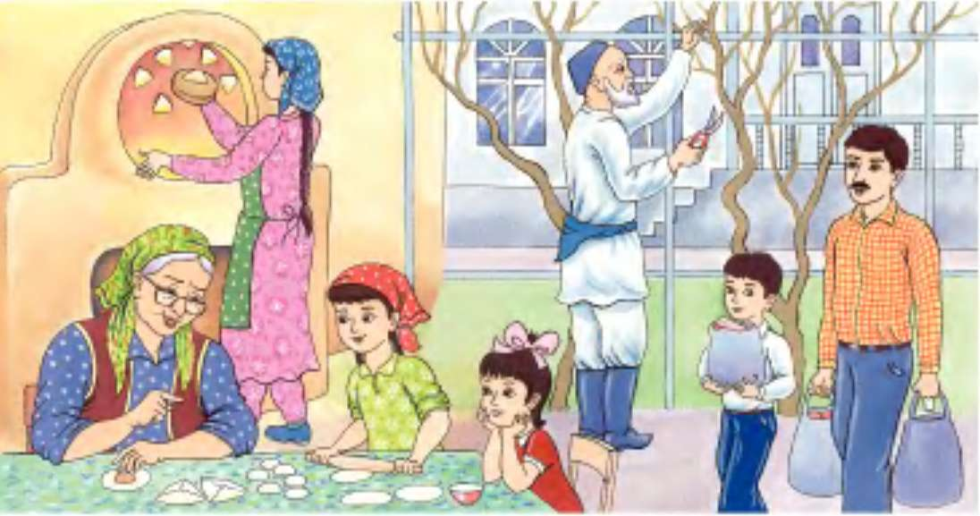

Mustahkamlash.

1. Rasmda kimlar tasvirlangan?
2. Oila a'zolaringiz haqida so’zlab bering.
O’ylab topgan so’zingizni katakchalar yordamida "Odobnoma" daftaringizga yozing.
4.Darsni yakunlashTopshiriq bajariladi. O'quvchilar javoblari eshitiladi. Namunali javoblar rag'batlantiriladi.
5.Uyga vazifa. Mavzuni so’zlashga tayyorlanib kelish.

Ko‘rildi: O‘IBDO‘

6-dars Sana:________________
Mavzu:. Mening oilam. Oila kichik Vatan
Mavzuga oid tayanch tushunchalar: Vatan,tarixiy obidalar,ona,kelajak,mehr,tinchlik
Soatlar soni: 1 soat
Mavzuning qisqacha ta’rifi:.
O’quv jarayonini amalga oshirish texnologiyasi:
Metod:suhbat, tushuntirish,”Savol-javob” metodi,”Rasmli boshqotirma”, “To’g’risini tez top”, “Eng vijdonli o’quvchi”, “O’zingni halol bahola” o’yinlari.
Shakl:jamoa,guruhda ishlash,hamma o’zi uchun.
Jihoz:darslik,rangli ko’rgazmalar,harakatli ko’rgazmalar,tarqatma testlar,plakatlar.
Nazorat:O’quvchilarning darsda faolligi kuzatilib,hisobga olib boriladi.
Baholash:O’quvchilar bilimi reyting mezonlari asosida baholanib,dars oxirida e’lon qilinadi.
Darsning maqsadi
Maqsadlar:
Ta’limiy: o'quvchilarga mening oilam,oila kichik Vatan haqida bilim berish, mustaqillik ne’matlari bilan tanishtirish va bilim, ko’nikmalarni shakllantirish.
Tarbiyaviy: o'quvchilarda ajdodlar merosiga muhabbat tuyg'ularini tarbiyalash. O ‘quvchilarga tabiatni odob va ahloq munosabatlarini o’rgatish, odobli bo’lish hissini tarbiyalash va do ‘stona muhitni
Rivojlantiruvchi: o'quvchilarni ijodiy flkrlashga, o'rganganlaridan xulosa chiqara olishga o'rgatish. Og’zaki nutqini yangi so’zlar bilan boyitish
Tayanch kompetensiyalar: kommunikativ va axborot bilan ishlash kompetensiyalarining elementlarini shakllantirish.
Fanga oid kompetensiyalar: shaxs sifatida o’z-o’zini rivojlantirish va umummadaniy kompetesiyalarining elementlarini shakllantirish.
Dars jarayoni va texnologiyasi
Ishning nomi | Bajariladigan ish mazmuni | Metod | Vaqt
1-bosqich  Tashkiliy qism | O’quvchilar davomati aniqlanadi.Sinf o’quvchilarining darsga tayyorgarligi tekshiriladi | “ Tez javob” didaktik o’yini | 2 daqiqa
2-bosqich  Ehtiyoj (refleksiyalarni aniqlash) | Dars shiori tanlanadi.Dars davomida rioya qilish lozim bo’lgan qoidalar belgilanadi. | Suhbat | 2 daqiqa
3- bosqich  Darsning borishi | 1.O’tgan darsni so’rab baholash.  2.Tarqatma materiallar.  3.Test topshiriqlari.  4.”To’g’risini top” o’yini o’ynaladi.  5.Fanlararo bog’liqlik.  6.Lug’at ishi (tarbiyadagi atamalarni ingliz tilida aytilishi va yozilishini o’rganib borish).  7.Dam olish daqiqasi. | Savol-javob  Izlanish  Izlanish  Suhbat  Namoyish | 4 daqiqa  5 daqiqa  4 daqiqa  5 daqiqa  3 daqiqa  3 daqiqa
4-bosqich  Mustahkamlash | 1.Mavzu bo’yicha kitobda keltirilgan ibratli hikoyalar o’qiladi.  2.Ta’lim-tarbiyada o’quvchilarda uchragan kamchiliklar tushuntiriladi.  3.Darslikdagi savollarga javob topiladi.  4.Boshqotirma yechiladi. | Doska bilan ishlash  Munozara  Suhbat  Izlanish | 5 daqiqa  2 daqiqa  2 daqiqa  5 daqiqa
5-bosqich  Dars yakuni va baholash | O’quvchilarning darsda ishtiroki hisobga olinib,reytingi e’lon qilinadi.Dars yakunlanadi. | Baholash | 2 daqiqa
6-bosqich  Uyga vazifa berish | Mavzuni o’qib o’rganib,misollarni yechib kelish. | Tushuntirish | 1 daqiqa
1.Tashkiliy qism.a)salomlashish
b)davomatni aniqlash
v)ob-havo haqida suhbat

II.O’tilganlarni takrorlash.O’tilgan mavzu yuzasidan savol javob o’tkaziladi.
III.Yangi mavzu bayoni:
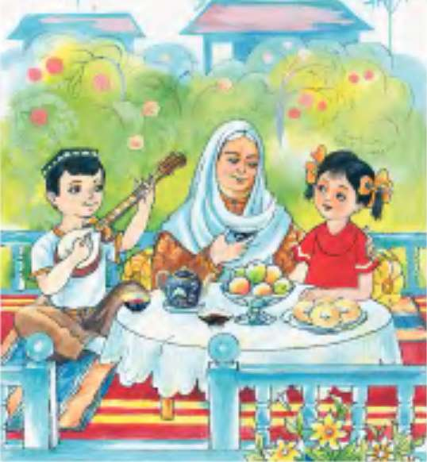Oila bu – Vatan ichidagi Vatan hisoblanadi. Vatan ostonadan boshlanadi degan naql shundan kelib chiqqan. Biz oilamizni, aka uka ,opa-singil, ota-ona, buva-buvijonlarimiz bilan kichik vatan hisoblanamiz. Shunday ekan biz o’z vatanimizni asrashimiz befarq bo’lmay hushyor bo’lishiniz zarur.
Xalqimizda qadimdan qariyalarga katta hurmat va e'tibor ko’rsatilganini bilib oling!
Kattaga hurmatda bol, kichikka izzatda bo’l.
4.Mustahkamlash.
1.Vatanimizda qariyalar qanday e'zozlanadi?
2.Yurtimizda bolalarga qanday e'tibor ko’rsatilishi haqida aytib bering?
4.Darsni yakunlashTopshiriq bajariladi. O'quvchilar javoblari eshitiladi. Namunali javoblar rag'batlantiriladi.
5.Uyga vazifa. Mavzuni so’zlashga tayyorlanib kelish.

Ko‘rildi: O‘IBDO‘

7-dars Sana:________________
Mavzu: Takrorlash
Mavzuga oid tayanch tushunchalar: Vatan,tarixiy obidalar,ona,kelajak,mehr,tinchlik
Soatlar soni: 1 soat
Mavzuning qisqacha ta’rifi:.
O’quv jarayonini amalga oshirish texnologiyasi:
Metod:suhbat, tushuntirish,”Savol-javob” metodi,”Rasmli boshqotirma”, “To’g’risini tez top”, “Eng vijdonli o’quvchi”, “O’zingni halol bahola” o’yinlari.
Shakl:jamoa,guruhda ishlash,hamma o’zi uchun.
Jihoz:darslik,rangli ko’rgazmalar,harakatli ko’rgazmalar,tarqatma testlar,plakatlar.
Nazorat:O’quvchilarning darsda faolligi kuzatilib,hisobga olib boriladi.
Baholash:O’quvchilar bilimi reyting mezonlari asosida baholanib,dars oxirida e’lon qilinadi.
Darsning maqsadi
Maqsadlar:
Ta’limiy: o'quvchilarga o’tilgan mavzularni takrorlash haqida bilim berish, mustaqillik ne’matlari bilan tanishtirish va bilim, ko’nikmalarni shakllantirish.
Tarbiyaviy: o'quvchilarda ajdodlar merosiga muhabbat tuyg'ularini tarbiyalash. O ‘quvchilarga tabiatni odob va ahloq munosabatlarini o’rgatish, odobli bo’lish hissini tarbiyalash va do ‘stona muhitni
Rivojlantiruvchi: o'quvchilarni ijodiy flkrlashga, o'rganganlaridan xulosa chiqara olishga o'rgatish. Og’zaki nutqini yangi so’zlar bilan boyitish
Tayanch kompetensiyalar: kommunikativ va axborot bilan ishlash kompetensiyalarining elementlarini shakllantirish.
Fanga oid kompetensiyalar: shaxs sifatida o’z-o’zini rivojlantirish va umummadaniy kompetesiyalarining elementlarini shakllantirish.
Dars jarayoni va texnologiyasi
Ishning nomi | Bajariladigan ish mazmuni | Metod | Vaqt
1-bosqich  Tashkiliy qism | O’quvchilar davomati aniqlanadi.Sinf o’quvchilarining darsga tayyorgarligi tekshiriladi | “ Tez javob” didaktik o’yini | 2 daqiqa
2-bosqich  Ehtiyoj (refleksiyalarni aniqlash) | Dars shiori tanlanadi.Dars davomida rioya qilish lozim bo’lgan qoidalar belgilanadi. | Suhbat | 2 daqiqa
3- bosqich  Darsning borishi | 1.O’tgan darsni so’rab baholash.  2.Tarqatma materiallar.  3.Test topshiriqlari.  4.”To’g’risini top” o’yini o’ynaladi.  5.Fanlararo bog’liqlik.  6.Lug’at ishi (tarbiyadagi atamalarni ingliz tilida aytilishi va yozilishini o’rganib borish).  7.Dam olish daqiqasi. | Savol-javob  Izlanish  Izlanish  Suhbat  Namoyish | 4 daqiqa  5 daqiqa  4 daqiqa  5 daqiqa  3 daqiqa  3 daqiqa
4-bosqich  Mustahkamlash | 1.Mavzu bo’yicha kitobda keltirilgan ibratli hikoyalar o’qiladi.  2.Ta’lim-tarbiyada o’quvchilarda uchragan kamchiliklar tushuntiriladi.  3.Darslikdagi savollarga javob topiladi.  4.Boshqotirma yechiladi. | Doska bilan ishlash  Munozara  Suhbat  Izlanish | 5 daqiqa  2 daqiqa  2 daqiqa  5 daqiqa
5-bosqich  Dars yakuni va baholash | O’quvchilarning darsda ishtiroki hisobga olinib,reytingi e’lon qilinadi.Dars yakunlanadi. | Baholash | 2 daqiqa
6-bosqich  Uyga vazifa berish | Mavzuni o’qib o’rganib,misollarni yechib kelish. | Tushuntirish | 1 daqiqa
1.Tashkiliy qism.a)salomlashish
b)davomatni aniqlash
v)ob-havo haqida suhbat
II.O’tilganlarni takrorlash.O’tilgan mavzu yuzasidan savol javob o’tkaziladi.
III.Yangi mavzu bayoni:
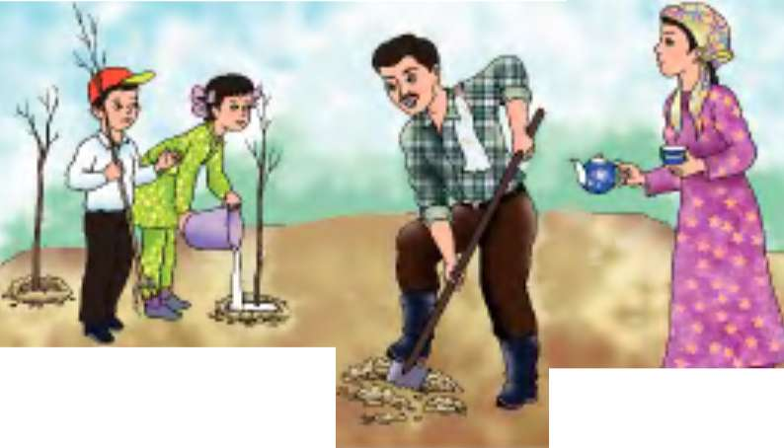1. Rasmda kimlar tasvirlangan?
2. Rasm asosida oila a'zolarining ahilligi haqida so’zlab bering.
Mening oilam
Uyimizda to'rttamiz
Eng kichigi bittamiz.
Bu men — quvnoq Toshxonman,
Olti yoshdan oshganman.
O’smoqda bo’y, kokilim,
Shirindir biyron tilim.
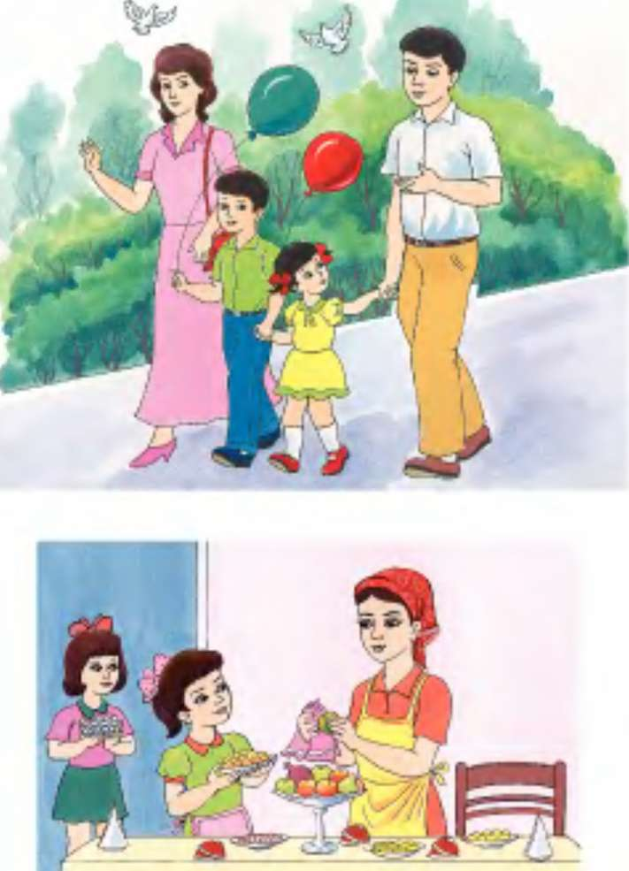 Do’stjon Matchon
IV.Mustahkamlash.
1.Rasmlarda qanday oilaviy an'analar tasvirlangan?
2.Bolalarning kattalarga hurmati nimalarda korinadi?
3. Oilangiz an'analari haqida so’zlab bering.
4.Darsni yakunlashTopshiriq bajariladi. O'quvchilar javoblari eshitiladi. Namunali javoblar rag'batlantiriladi.
5.Uyga vazifa. O’z oilangiz haqida so’zlashga tayyorlanib kelish.

Ko‘rildi: O‘IBDO‘

8-dars Sana:________________
Mavzu: Kim birinchi salom berishi kerak
Mavzuga oid tayanch tushunchalar: Vatan,tarixiy obidalar,ona,kelajak,mehr,tinchlik
Soatlar soni: 1 soat
Mavzuning qisqacha ta’rifi:.
O’quv jarayonini amalga oshirish texnologiyasi:
Metod:suhbat, tushuntirish,”Savol-javob” metodi,”Rasmli boshqotirma”, “To’g’risini tez top”, “Eng vijdonli o’quvchi”, “O’zingni halol bahola” o’yinlari.
Shakl:jamoa,guruhda ishlash,hamma o’zi uchun.
Jihoz:darslik,rangli ko’rgazmalar,harakatli ko’rgazmalar,tarqatma testlar,plakatlar.
Nazorat:O’quvchilarning darsda faolligi kuzatilib,hisobga olib boriladi.
Baholash:O’quvchilar bilimi reyting mezonlari asosida baholanib,dars oxirida e’lon qilinadi.
Darsning maqsadi
Maqsadlar:
Ta’limiy: o'quvchilarga salom berish qoidalari haqida bilim berish, mustaqillik ne’matlari bilan tanishtirish va bilim, ko’nikmalarni shakllantirish.
Tarbiyaviy: o'quvchilarda ajdodlar merosiga muhabbat tuyg'ularini tarbiyalash. O ‘quvchilarga tabiatni odob va ahloq munosabatlarini o’rgatish, odobli bo’lish hissini tarbiyalash va do ‘stona muhitni
Rivojlantiruvchi: o'quvchilarni ijodiy flkrlashga, o'rganganlaridan xulosa chiqara olishga o'rgatish. Og’zaki nutqini yangi so’zlar bilan boyitish
Tayanch kompetensiyalar: kommunikativ va axborot bilan ishlash kompetensiyalarining elementlarini shakllantirish.
Fanga oid kompetensiyalar: shaxs sifatida o’z-o’zini rivojlantirish va umummadaniy kompetesiyalarining elementlarini shakllantirish.
Dars jarayoni va texnologiyasi
Ishning nomi | Bajariladigan ish mazmuni | Metod | Vaqt
1-bosqich  Tashkiliy qism | O’quvchilar davomati aniqlanadi.Sinf o’quvchilarining darsga tayyorgarligi tekshiriladi | “ Tez javob” didaktik o’yini | 2 daqiqa
2-bosqich  Ehtiyoj (refleksiyalarni aniqlash) | Dars shiori tanlanadi.Dars davomida rioya qilish lozim bo’lgan qoidalar belgilanadi. | Suhbat | 2 daqiqa
3- bosqich  Darsning borishi | 1.O’tgan darsni so’rab baholash.  2.Tarqatma materiallar.  3.Test topshiriqlari.  4.”To’g’risini top” o’yini o’ynaladi.  5.Fanlararo bog’liqlik.  6.Lug’at ishi (tarbiyadagi atamalarni ingliz tilida aytilishi va yozilishini o’rganib borish).  7.Dam olish daqiqasi. | Savol-javob  Izlanish  Izlanish  Suhbat  Namoyish | 4 daqiqa  5 daqiqa  4 daqiqa  5 daqiqa  3 daqiqa  3 daqiqa
4-bosqich  Mustahkamlash | 1.Mavzu bo’yicha kitobda keltirilgan ibratli hikoyalar o’qiladi.  2.Ta’lim-tarbiyada o’quvchilarda uchragan kamchiliklar tushuntiriladi.  3.Darslikdagi savollarga javob topiladi.  4.Boshqotirma yechiladi. | Doska bilan ishlash  Munozara  Suhbat  Izlanish | 5 daqiqa  2 daqiqa  2 daqiqa  5 daqiqa
5-bosqich  Dars yakuni va baholash | O’quvchilarning darsda ishtiroki hisobga olinib,reytingi e’lon qilinadi.Dars yakunlanadi. | Baholash | 2 daqiqa
6-bosqich  Uyga vazifa berish | Mavzuni o’qib o’rganib,misollarni yechib kelish. | Tushuntirish | 1 daqiqa
1.Tashkiliy qism.a)salomlashish
b)davomatni aniqlash
v)ob-havo haqida suhbat
II.O’tilganlarni takrorlash.O’tilgan mavzu yuzasidan savol javob o’tkaziladi.
III.Yangi mavzu bayoni:
Odobning boshi — salom
Yol ustida uchragan Kishiga bersang salom. Alik olib avvali, so’ngra Der:
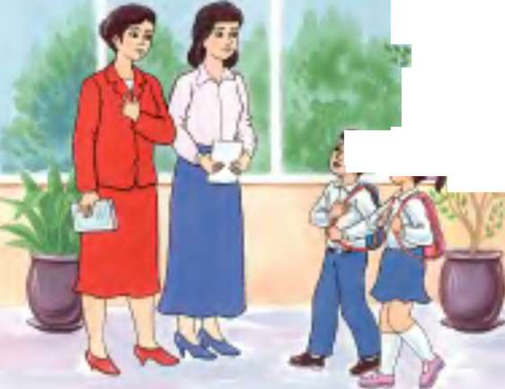 "Rahmat, bolam".
Salomsiz o'tsang agar, Sho’rlik soqov ekan der. Tiling bolgach, albatta, Kattalarga salom ber.
Tolib Yo’ldosh
1.Nima uchun "Odobning boshi — sa- lom" deydilar?
2.Qanday bolalar salomlashishni unutadilar?

"Assalomu alaykum", "Vaalaykum assalom" so’zlarining ma'nosini izohlang.
Odobli kishilar bir-birlarini ko'rganlarida mehr
ko’rsatib salomlashadilar. Salomlashish bir-biriga soglik va tinchlik tilashdir.
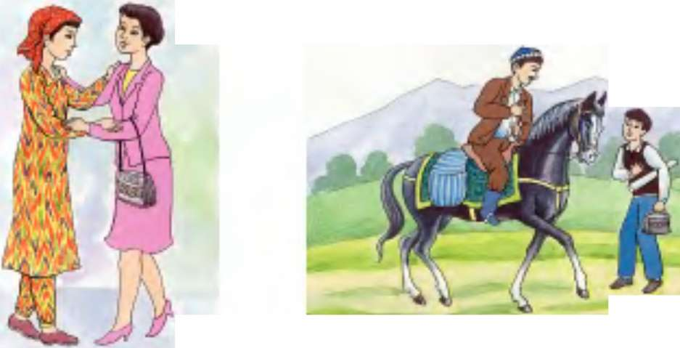KIM BIRINCHI SALOM BERADI?
Salom berish insonning eng go’zal fazilatidir. Odatda kichiklar kattalarga salom berishadi. Bu bilan ular kattalarga o’z hurmatini bildirishadi.
SALOMLASHISH QOIDALARI

Mustahkamlash.
1. Rasmlardagi holatlarni izohlab bering?
2. Qanday holatlarda salom berilmaydi?
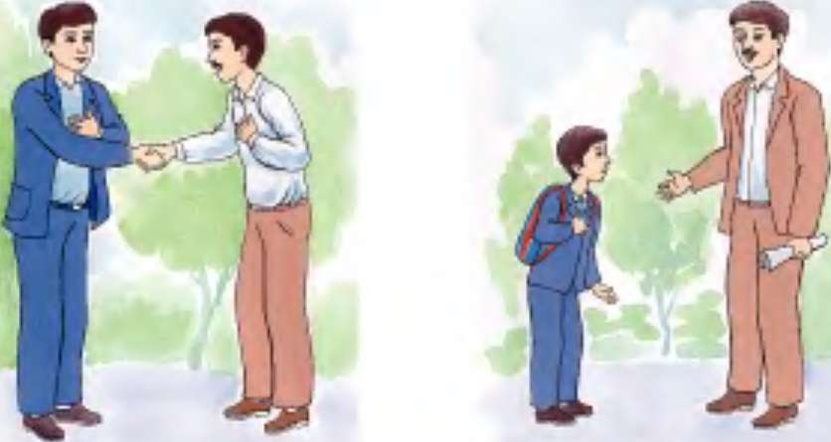
4.Darsni yakunlashTopshiriq bajariladi. O'quvchilar javoblari eshitiladi. Namunali javoblar rag'batlantiriladi.

5.Uyga vazifa. Salomlashish qoidalari haqida o’rganib kelish.

Ko‘rildi: O‘IBDO‘

9-dars Sana:________________
Mavzu: Odob – go’zallik ramzi
Mavzuga oid tayanch tushunchalar: Vatan,tarixiy obidalar,ona,kelajak,mehr,tinchlik
Soatlar soni: 1 soat
Mavzuning qisqacha ta’rifi:.
O’quv jarayonini amalga oshirish texnologiyasi:
Metod:suhbat, tushuntirish,”Savol-javob” metodi,”Rasmli boshqotirma”, “Eng vijdonli o’quvchi”, “O’zingni halol bahola” o’yinlari.
Shakl:jamoa,guruhda ishlash,hamma o’zi uchun.
Jihoz:darslik,rangli ko’rgazmalar,harakatli ko’rgazmalar,tarqatma testlar,plakatlar.
Nazorat:O’quvchilarning darsda faolligi kuzatilib,hisobga olib boriladi.
Baholash:O’quvchilar bilimi reyting mezonlari asosida baholanib,dars oxirida e’lon qilinadi.
Darsning maqsadi
Maqsadlar:
Ta’limiy: o'quvchilarga odob go’zallik ramzi ekanligi haqida bilim berish, mustaqillik ne’matlari bilan tanishtirish va bilim, ko’nikmalarni shakllantirish.
Tarbiyaviy: o'quvchilarda ajdodlar merosiga muhabbat tuyg'ularini tarbiyalash. O ‘quvchilarga tabiatni odob va ahloq munosabatlarini o’rgatish, odobli bo’lish hissini tarbiyalash va do ‘stona muhitni
Rivojlantiruvchi: o'quvchilarni ijodiy flkrlashga, o'rganganlaridan xulosa chiqara olishga o'rgatish. Og’zaki nutqini yangi so’zlar bilan boyitish
Tayanch kompetensiyalar: kommunikativ va axborot bilan ishlash kompetensiyalarining elementlarini shakllantirish.
Fanga oid kompetensiyalar: shaxs sifatida o’z-o’zini rivojlantirish va umummadaniy kompetesiyalarining elementlarini shakllantirish.
Dars jarayoni va texnologiyasi
Ishning nomi | Bajariladigan ish mazmuni | Metod | Vaqt
1-bosqich  Tashkiliy qism | O’quvchilar davomati aniqlanadi.Sinf o’quvchilarining darsga tayyorgarligi tekshiriladi | “ Tez javob” didaktik o’yini | 2 daqiqa
2-bosqich  Ehtiyoj (refleksiyalarni aniqlash) | Dars shiori tanlanadi.Dars davomida rioya qilish lozim bo’lgan qoidalar belgilanadi. | Suhbat | 2 daqiqa
3- bosqich  Darsning borishi | 1.O’tgan darsni so’rab baholash.  2.Tarqatma materiallar.  3.Test topshiriqlari.  4.”To’g’risini top” o’yini o’ynaladi.  5.Fanlararo bog’liqlik.  6.Lug’at ishi (tarbiyadagi atamalarni ingliz tilida aytilishi va yozilishini o’rganib borish).  7.Dam olish daqiqasi. | Savol-javob  Izlanish  Izlanish  Suhbat  Namoyish | 4 daqiqa  5 daqiqa  4 daqiqa  5 daqiqa  3 daqiqa  3 daqiqa
4-bosqich  Mustahkamlash | 1.Mavzu bo’yicha kitobda keltirilgan ibratli hikoyalar o’qiladi.  2.Ta’lim-tarbiyada o’quvchilarda uchragan kamchiliklar tushuntiriladi.  3.Darslikdagi savollarga javob topiladi.  4.Boshqotirma yechiladi. | Doska bilan ishlash  Munozara  Suhbat  Izlanish | 5 daqiqa  2 daqiqa  2 daqiqa  5 daqiqa
5-bosqich  Dars yakuni va baholash | O’quvchilarning darsda ishtiroki hisobga olinib,reytingi e’lon qilinadi.Dars yakunlanadi. | Baholash | 2 daqiqa
6-bosqich  Uyga vazifa berish | Mavzuni o’qib o’rganib kelish. | Tushuntirish | 1 daqiqa
1.Tashkiliy qism.a)salomlashish
b)davomatni aniqlash
v)ob-havo haqida suhbat
II.O’tilganlarni takrorlash.O’tilgan mavzu yuzasidan savol javob o’tkaziladi
III.Yangi mavzu bayoni:
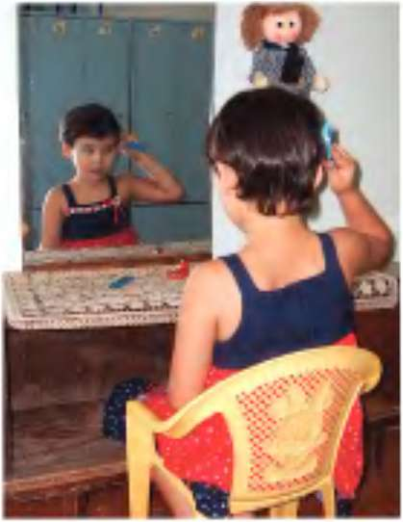Odob –go’zalik ramzi sanaladi. Chunki har bir bola odobi bilan ko’rkam. Odob bilan yurgan gapirgan o’quvchi bolalarni hamma yaxshi ko’radi. Ular hamma joyda ezozlanadi.Odob bilan qilingan har bir ish sifatli va namunali hisoblanadi.
Mustahkamlash.
1. Rasmlarni izohlang.
2. Orasta va tartibli o'rtog'ingiz haqida so’zlab bering.

4.Darsni yakunlashTopshiriq bajariladi. O'quvchilar javoblari eshitiladi. Namunali javoblar rag'batlantiriladi.

5.Uyga vazifa. Odob qoidalari haqida o’rganib kelish.

Ko‘rildi: O‘IBDO‘

10-dars Sana:________________
Mavzu: O’quvchi odobi. Kiyinish odobi
Mavzuga oid tayanch tushunchalar: Vatan,tarixiy obidalar,ona,kelajak,mehr,tinchlik
Soatlar soni: 1 soat
Mavzuning qisqacha ta’rifi:.
O’quv jarayonini amalga oshirish texnologiyasi:
Metod:suhbat, tushuntirish,”Savol-javob” metodi,”Rasmli boshqotirma”, “Eng vijdonli o’quvchi”, “O’zingni halol bahola” o’yinlari.
Shakl:jamoa,guruhda ishlash,hamma o’zi uchun.
Jihoz:darslik,rangli ko’rgazmalar,harakatli ko’rgazmalar,tarqatma testlar,plakatlar.
Nazorat:O’quvchilarning darsda faolligi kuzatilib,hisobga olib boriladi.
Baholash:O’quvchilar bilimi reyting mezonlari asosida baholanib,dars oxirida e’lon qilinadi.
Darsning maqsadi
Maqsadlar:
Ta’limiy: o'quvchilarga o’quvchining kiyinish odobi haqida bilim berish, mustaqillik ne’matlari bilan tanishtirish va bilim, ko’nikmalarni shakllantirish.
Tarbiyaviy: o'quvchilarda ajdodlar merosiga muhabbat tuyg'ularini tarbiyalash. O ‘quvchilarga tabiatni odob va ahloq munosabatlarini o’rgatish, odobli bo’lish hissini tarbiyalash va do ‘stona muhitni
Rivojlantiruvchi: o'quvchilarni ijodiy flkrlashga, o'rganganlaridan xulosa chiqara olishga o'rgatish. Og’zaki nutqini yangi so’zlar bilan boyitish
Tayanch kompetensiyalar: kommunikativ va axborot bilan ishlash kompetensiyalarining elementlarini shakllantirish.
Fanga oid kompetensiyalar: shaxs sifatida o’z-o’zini rivojlantirish va umummadaniy kompetesiyalarining elementlarini shakllantirish.
Dars jarayoni va texnologiyasi
Ishning nomi | Bajariladigan ish mazmuni | Metod | Vaqt
1-bosqich  Tashkiliy qism | O’quvchilar davomati aniqlanadi.Sinf o’quvchilarining darsga tayyorgarligi tekshiriladi | “ Tez javob” didaktik o’yini | 2 daqiqa
2-bosqich  Ehtiyoj (refleksiyalarni aniqlash) | Dars shiori tanlanadi.Dars davomida rioya qilish lozim bo’lgan qoidalar belgilanadi. | Suhbat | 2 daqiqa
3- bosqich  Darsning borishi | 1.O’tgan darsni so’rab baholash.  2.Tarqatma materiallar.  3.Test topshiriqlari.  4.”To’g’risini top” o’yini o’ynaladi.  5.Fanlararo bog’liqlik.  6.Lug’at ishi (tarbiyadagi atamalarni ingliz tilida aytilishi va yozilishini o’rganib borish).  7.Dam olish daqiqasi. | Savol-javob  Izlanish  Izlanish  Suhbat  Namoyish | 4 daqiqa  5 daqiqa  4 daqiqa  5 daqiqa  3 daqiqa  3 daqiqa
4-bosqich  Mustahkamlash | 1.Mavzu bo’yicha kitobda keltirilgan ibratli hikoyalar o’qiladi.  2.Ta’lim-tarbiyada o’quvchilarda uchragan kamchiliklar tushuntiriladi.  3.Darslikdagi savollarga javob topiladi.  4.Boshqotirma yechiladi. | Doska bilan ishlash  Munozara  Suhbat  Izlanish | 5 daqiqa  2 daqiqa  2 daqiqa  5 daqiqa
5-bosqich  Dars yakuni va baholash | O’quvchilarning darsda ishtiroki hisobga olinib,reytingi e’lon qilinadi.Dars yakunlanadi. | Baholash | 2 daqiqa
6-bosqich  Uyga vazifa berish | Mavzuni o’qib o’rganib kelish. | Tushuntirish | 1 daqiqa
1.Tashkiliy qism.a)salomlashish
b)davomatni aniqlash
v)ob-havo haqida suhbat
II.O’tilganlarni takrorlash.O’tilgan mavzu yuzasidan savol javob o’tkaziladi
O’quvchilar uyga berilgan uyga vazifalari tekshirib baholanadi.
  - Tarqatma materiallar bilan ishlash.
  - 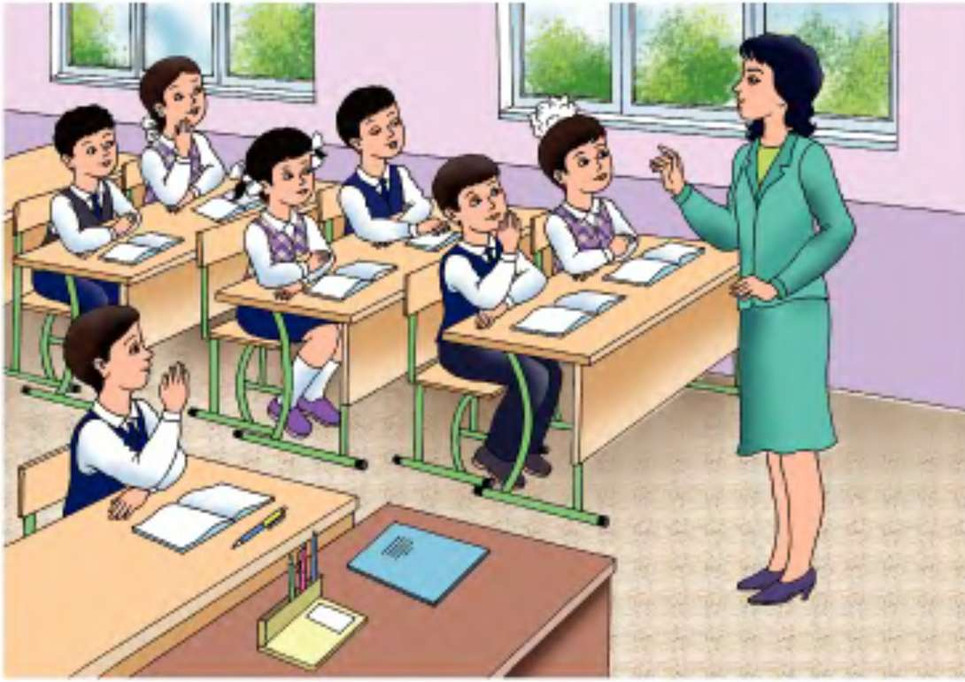"Kiyinishodobi" mavzusida tuzib kelingan hikoyalar eshitiladi, o'quvchilar bilan birgalikda muhokama qilinadi (daftarlar yig'ib olinadi).
3.Yangi mavzu ustida ishlash.
  - Darslik bilan ishlash.
- Darslikning 21- sahifasida berilgan rasmlar asosida suhbatlashilib, ularga berilgan tushuntirish matni o'qiladi. Uning mazmuni ustida ishlanadi.

MAKTAB QOIDALARI
Maktabda o’quvchi ustozlari va o’r toqlariga hurmat bilan muomala qi lishi lozim. Bilimli o’quvchining aso siy fazilati odobidir.

1. Siz maktabga qanday tayyorgarlik ko’rasiz?
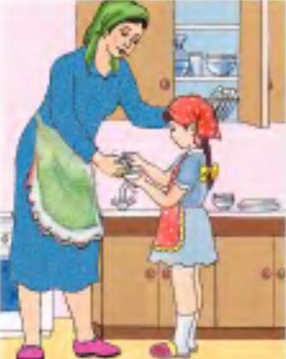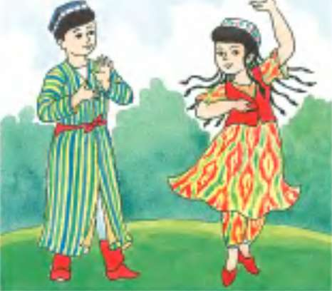2. Orasta kiyinish deganda nimani tushunasiz?
Kiyimingiz ozoda va toza bo’lsin. Kiyimingizni kiyim ilgichda saqlang. Poyabzalingizni juft qilib, o’z joyiga qo’yishni unutmang.
4.Mustahkamlash
1. Qachon qanday kiyinishni bilasizmi?
2. Ota-onangizga yordam berganingizda qanday kiyinasiz?
3. Maktab va uy kiyimining farqini aytib bering.
Qayerda qanday kiyinish kerakligini bilib oling va unga amal qiling. Maktabdan qaytgach, uy kiyimingizni kiying.
Men kurash bilan shug'ullanaman.
1.Rasmda kimlar tasvirlangan?
2.Odobli o’quvchi maktabda o’zini qan day tutadi?
3.Dars va tanaffus vaqtida rioya qilina digan odob qoidalarini aytib bering.
5.Darsni yakunlashTopshiriq bajariladi. O'quvchilar javoblari eshitiladi. Namunali javoblar rag'batlantiriladi.
6.Uyga vazifa. Mavzuni mukammal o'rganish, matn mazmuni ustida

Ko‘rildi: O‘IBDO‘

11-dars Sana:________________
Mavzu: Kattalarga hurmat kichikka izzatda bo’lish
Mavzuga oid tayanch tushunchalar: Vatan,tarixiy obidalar,ona,kelajak,mehr,tinchlik
Soatlar soni: 1 soat
Mavzuning qisqacha ta’rifi:.
O’quv jarayonini amalga oshirish texnologiyasi:
Metod:suhbat, tushuntirish,”Savol-javob” metodi,”Rasmli boshqotirma”, “Eng vijdonli o’quvchi”, “O’zingni halol bahola” o’yinlari.
Shakl:jamoa,guruhda ishlash,hamma o’zi uchun.
Jihoz:darslik,rangli ko’rgazmalar,harakatli ko’rgazmalar,tarqatma testlar,plakatlar.
Nazorat:O’quvchilarning darsda faolligi kuzatilib,hisobga olib boriladi.
Baholash:O’quvchilar bilimi reyting mezonlari asosida baholanib,dars oxirida e’lon qilinadi.
Darsning maqsadi
Maqsadlar:
Ta’limiy: o'quvchilarga kattaga hurmat,kichikka izzat haqida bilim berish, mustaqillik ne’matlari bilan tanishtirish va bilim, ko’nikmalarni shakllantirish.
Tarbiyaviy: o'quvchilarda ajdodlar merosiga muhabbat tuyg'ularini tarbiyalash. O ‘quvchilarga tabiatni odob va ahloq munosabatlarini o’rgatish, odobli bo’lish hissini tarbiyalash va do ‘stona muhitni
Rivojlantiruvchi: o'quvchilarni ijodiy flkrlashga, o'rganganlaridan xulosa chiqara olishga o'rgatish. Og’zaki nutqini yangi so’zlar bilan boyitish
Tayanch kompetensiyalar: kommunikativ va axborot bilan ishlash kompetensiyalarining elementlarini shakllantirish.
Fanga oid kompetensiyalar: shaxs sifatida o’z-o’zini rivojlantirish va umummadaniy kompetesiyalarining elementlarini shakllantirish.
Dars jarayoni va texnologiyasi
Ishning nomi | Bajariladigan ish mazmuni | Metod | Vaqt
1-bosqich  Tashkiliy qism | O’quvchilar davomati aniqlanadi.Sinf o’quvchilarining darsga tayyorgarligi tekshiriladi | “ Tez javob” didaktik o’yini | 2 daqiqa
2-bosqich  Ehtiyoj (refleksiyalarni aniqlash) | Dars shiori tanlanadi.Dars davomida rioya qilish lozim bo’lgan qoidalar belgilanadi. | Suhbat | 2 daqiqa
3- bosqich  Darsning borishi | 1.O’tgan darsni so’rab baholash.  2.Tarqatma materiallar.  3.Test topshiriqlari.  4.”To’g’risini top” o’yini o’ynaladi.  5.Fanlararo bog’liqlik.  6.Lug’at ishi (tarbiyadagi atamalarni ingliz tilida aytilishi va yozilishini o’rganib borish).  7.Dam olish daqiqasi. | Savol-javob  Izlanish  Izlanish  Suhbat  Namoyish | 4 daqiqa  5 daqiqa  4 daqiqa  5 daqiqa  3 daqiqa  3 daqiqa
4-bosqich  Mustahkamlash | 1.Mavzu bo’yicha kitobda keltirilgan ibratli hikoyalar o’qiladi.  2.Ta’lim-tarbiyada o’quvchilarda uchragan kamchiliklar tushuntiriladi.  3.Darslikdagi savollarga javob topiladi.  4.Boshqotirma yechiladi. | Doska bilan ishlash  Munozara  Suhbat  Izlanish | 5 daqiqa  2 daqiqa  2 daqiqa  5 daqiqa
5-bosqich  Dars yakuni va baholash | O’quvchilarning darsda ishtiroki hisobga olinib,reytingi e’lon qilinadi.Dars yakunlanadi. | Baholash | 2 daqiqa
6-bosqich  Uyga vazifa berish | Mavzuni o’qib o’rganib kelish. | Tushuntirish | 1 daqiqa
1.Tashkiliy qism.a)salomlashish
b)davomatni aniqlash
v)ob-havo haqida suhbat
II.O’tilganlarni takrorlash.O’tilgan mavzu yuzasidan savol javob o’tkaziladi
O’quvchilar uyga berilgan uyga vazifalari tekshirib baholanadi.
  - Tarqatma materiallar bilan ishlash.
  - "Kiyinishodobi" mavzusida tuzib kelingan hikoyalar eshitiladi, o'quvchilar bilan birgalikda muhokama qilinadi (daftarlar yig'ib olinadi).
3.Yangi mavzu ustida ishlash.
  - Darslik bilan ishlash.
- Darslikning 22- sahifasida berilgan rasmlar asosida suhbatlashilib, ularga berilgan tushuntirish matni o'qiladi. Uning mazmuni ustida ishlanadi.

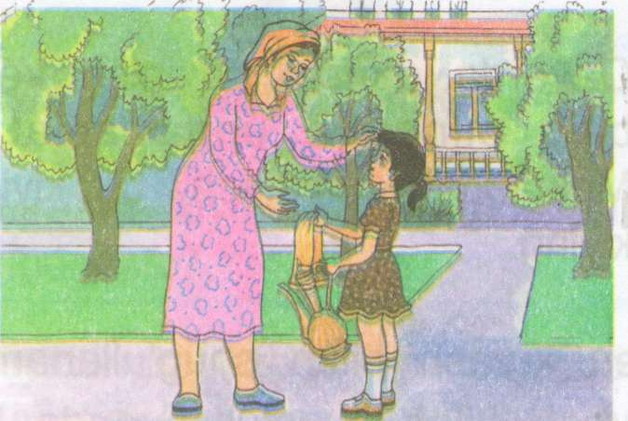Odob nima?
- Odob so'zi bir so'z, lekin
Aytaversang turi ko'p.
Katta bir so'z deganda
Darrov desak — labbay, xo'p.
Va bajarsak biz ularning
Aytganlarin shu zamon,
Shuning o'zi bir odobdir,
Odobsizlik ko'p yomon.
Tolib Yo'ldosh
Kimni odobli deb bilasiz? Rasmga izoh beradilar.
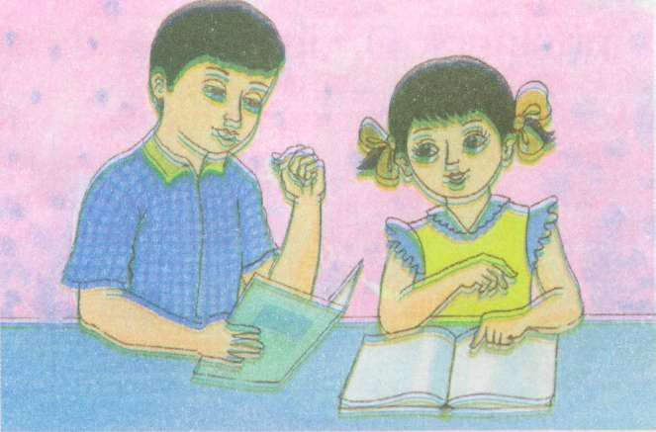 Inoqlikka nima yetsin!
Diyora 1-sinfda o'qiydi. O'qish, yo- zish, misol va masalalar yechishni juda yaxshi ko'radi. Darslardan qiynalsa, akasi Davrondan yordam so'raydi. Davron — 4-sinf o'quvchisi. U maktabda a'lo baholarga o'qiydi. Shuning uchun singlisining dars tayyorlashiga ko'maklasha oladi.
4.O'tilgan mavzuni mustahkamlash.
1. Diyoraga uy vazifalarini bajarishda kim yordam berar ekan?
2. "Men uy vazifasini qanday tayyorlayman" mavzusida kichik hikoya tuzing.
(Eslatma: O'quvchining kichik bir fikri ham, flkr berishga harakat qilishi ham hurmat qilinishi, qo'llab-quvatlanishi shart! Shunda o'quvchi kelgusida o'z fikriarini tortinmay bayon eta olishga o’rganib boradi).
— Darslik bilan ishlash davom etadi.
23- sahifadagi savol va topshiriqlar ustida ishlanadi.
Umumlashtirish va xulosalash.Baholash.
5.Darsni yakunlashTopshiriq bajariladi. O'quvchilar javoblari eshitiladi. Namunali javoblar rag'batlantiriladi.
6.Uyga vazifa. Mavzuni mukammal o'rganish, matn mazmuni ustida ishlash.

Ko‘rildi: O‘IBDO‘

12-dars Sana:________________
Mavzu: Dasturxon atrofida o’tirish odobi
Mavzuga oid tayanch tushunchalar: Vatan,tarixiy obidalar,ona,kelajak,mehr,tinchlik
Soatlar soni: 1 soat
Mavzuning qisqacha ta’rifi:.
O’quv jarayonini amalga oshirish texnologiyasi:
Metod:suhbat, tushuntirish,”Savol-javob” metodi,”Rasmli boshqotirma”, “Eng vijdonli o’quvchi”, “O’zingni halol bahola” o’yinlari.
Shakl:jamoa,guruhda ishlash,hamma o’zi uchun.
Jihoz:darslik,rangli ko’rgazmalar,harakatli ko’rgazmalar,tarqatma testlar,plakatlar.
Nazorat:O’quvchilarning darsda faolligi kuzatilib,hisobga olib boriladi.
Baholash:O’quvchilar bilimi reyting mezonlari asosida baholanib,dars oxirida e’lon qilinadi.
Darsning maqsadi
Maqsadlar:
Ta’limiy: o'quvchilarga dasturxon atrofida o’tirish odobi haqida bilim berish, mustaqillik ne’matlari bilan tanishtirish va bilim, ko’nikmalarni shakllantirish.
Tarbiyaviy: o'quvchilarda ajdodlar merosiga muhabbat tuyg'ularini tarbiyalash. O ‘quvchilarga tabiatni odob va ahloq munosabatlarini o’rgatish, odobli bo’lish hissini tarbiyalash va do ‘stona muhitni
Rivojlantiruvchi: o'quvchilarni ijodiy flkrlashga, o'rganganlaridan xulosa chiqara olishga o'rgatish. Og’zaki nutqini yangi so’zlar bilan boyitish
Tayanch kompetensiyalar: kommunikativ va axborot bilan ishlash kompetensiyalarining elementlarini shakllantirish.
Fanga oid kompetensiyalar: shaxs sifatida o’z-o’zini rivojlantirish va umummadaniy kompetesiyalarining elementlarini shakllantirish.
Dars jarayoni va texnologiyasi
Ishning nomi | Bajariladigan ish mazmuni | Metod | Vaqt
1-bosqich  Tashkiliy qism | O’quvchilar davomati aniqlanadi.Sinf o’quvchilarining darsga tayyorgarligi tekshiriladi | “ Tez javob” didaktik o’yini | 2 daqiqa
2-bosqich  Ehtiyoj (refleksiyalarni aniqlash) | Dars shiori tanlanadi.Dars davomida rioya qilish lozim bo’lgan qoidalar belgilanadi. | Suhbat | 2 daqiqa
3- bosqich  Darsning borishi | 1.O’tgan darsni so’rab baholash.  2.Tarqatma materiallar.  3.Test topshiriqlari.  4.”To’g’risini top” o’yini o’ynaladi.  5.Fanlararo bog’liqlik.  6.Lug’at ishi (tarbiyadagi atamalarni ingliz tilida aytilishi va yozilishini o’rganib borish).  7.Dam olish daqiqasi. | Savol-javob  Izlanish  Izlanish  Suhbat  Namoyish | 4 daqiqa  5 daqiqa  4 daqiqa  5 daqiqa  3 daqiqa  3 daqiqa
4-bosqich  Mustahkamlash | 1.Mavzu bo’yicha kitobda keltirilgan ibratli hikoyalar o’qiladi.  2.Ta’lim-tarbiyada o’quvchilarda uchragan kamchiliklar tushuntiriladi.  3.Darslikdagi savollarga javob topiladi.  4.Boshqotirma yechiladi. | Doska bilan ishlash  Munozara  Suhbat  Izlanish | 5 daqiqa  2 daqiqa  2 daqiqa  5 daqiqa
5-bosqich  Dars yakuni va baholash | O’quvchilarning darsda ishtiroki hisobga olinib,reytingi e’lon qilinadi.Dars yakunlanadi. | Baholash | 2 daqiqa
6-bosqich  Uyga vazifa berish | Mavzuni o’qib o’rganib kelish. | Tushuntirish | 1 daqiqa
1.Tashkiliy qism.a)salomlashish
b)davomatni aniqlash
v)ob-havo haqida suhbat
II.O’tilganlarni takrorlash.O’tilgan mavzu yuzasidan savol javob o’tkaziladi

O’tilganlar yuzasidan og’zaki savol javob.O’quvchilar uyga berilgan uyga vazifalari tekshirib baholanadi.
1.Tarqatma materiallar bilan ishlash.
2."Kattalarga hurmat kichikka izzatda bo’lish" mavzusida tuzib kelingan hikoyalar eshitiladi, o'quvchilar bilan birgalikda muhokama qilinadi (daftarlar yig'ib olinadi).
3.Yangi mavzu ustida ishlash.
  - Darslik bilan ishlash.
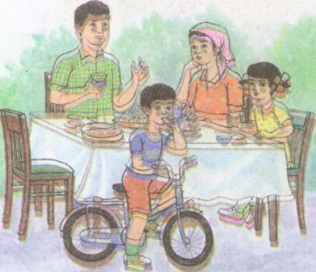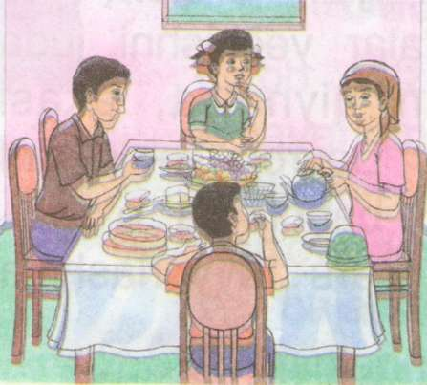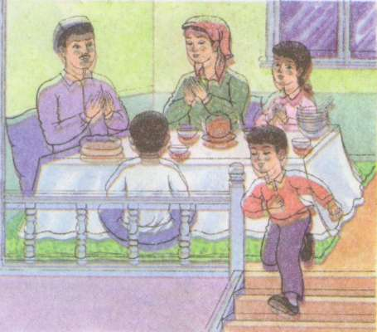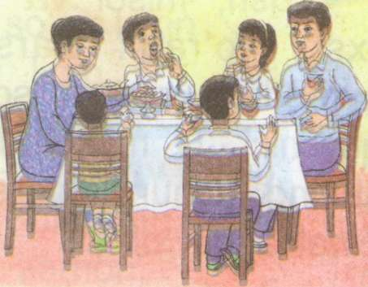

Darslikning 24- sahifasida berilgan rasmlar asosida suhbatlashilib, ularga berilgan tushuntirish matni o'qiladi. Uning mazmuni ustida ishlanadi.
- .Daturxon atrofida o’tirish va ovqatlanish odobi haqida qaysi qoidalarni bilasiz?
- 2.Rasmlardan dasturxon atrofida o’tirish odobiga rioya qilinmagan holatlarni toping?

4.O'tilgan mavzuni mustahkamlash

Hikoya
Fotima-Husan va Laylo buvilari bilan ayvonda ovqatlanar edilar. Husan shoshib, pala-partish ovqatlandi. Buvi nabirasiga shunday tanbeh berdi:
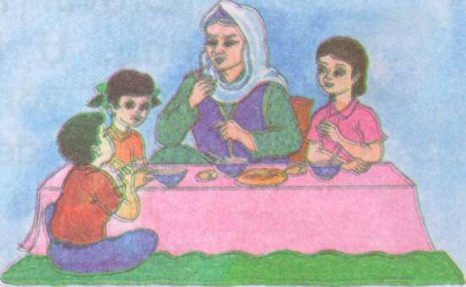— Ovqatlanish odobining o'z qoidalari bor. Men uchtasini aytib beraman. Odobli bola avval qo'llarini yuvadi — bu birinchisi. Ikkinchisi — o'zidan kattalardan oldin taomga qo'l uzatmaydi. Uchinchisi — taom yeganida, qo'li bilan yerga tayanmaydi. Qolganlarini siz o'zin- giz topasiz,xo'pmi?!1. Buvi ovqatlanishning qaysi qoidalarini aytdi?(Eslatma: O'quvchining kichik bir fikri ham, flkr berishga harakat qilishi ham hurmat qilinishi, qo'llab-quvatlanishi shart! Shunda o'quvchi kelgusida o'z fikriarini tortinmay bayon eta olishga o’rganib boradi).— Darslik bilan ishlash davom etadi.25- sahifadagi savol va topshiriqlar ustida ishlanadi.Umumlashtirish va xulosalash.Baholash.
5.Darsni yakunlash Topshiriq bajariladi. O'quvchilar javoblari eshitiladi. Namunali javoblar rag'batlantiriladi.
6.Uyga vazifa. Mavzuni mukammal o'rganish, matn mazmuni ustida
ishlash.

Ko‘rildi: O‘IBDO‘

13-dars Sana:________________
Mavzu: Insonni ulug’laydigan fazilatlar.Yigit degani mard bo’lur
Mavzuga oid tayanch tushunchalar: Vatan,tarixiy obidalar,ona,kelajak,mehr,tinchlik
Soatlar soni: 1 soat
Mavzuning qisqacha ta’rifi:.
O’quv jarayonini amalga oshirish texnologiyasi:
Metod:suhbat, tushuntirish,”Savol-javob” metodi,”Rasmli boshqotirma”, “Eng vijdonli o’quvchi”, “O’zingni halol bahola” o’yinlari.
Shakl:jamoa,guruhda ishlash,hamma o’zi uchun.
Jihoz:darslik,rangli ko’rgazmalar,harakatli ko’rgazmalar,tarqatma testlar,plakatlar.
Nazorat:O’quvchilarning darsda faolligi kuzatilib,hisobga olib boriladi.
Baholash:O’quvchilar bilimi reyting mezonlari asosida baholanib,dars oxirida e’lon qilinadi.
Darsning maqsadi
Maqsadlar:
Ta’limiy: o'quvchilarga mavzu yuzasidagi odob-axloqlar haqida bilim berish, mustaqillik ne’matlari bilan tanishtirish va bilim, ko’nikmalarni shakllantirish.
Tarbiyaviy: o'quvchilarda ajdodlar merosiga muhabbat tuyg'ularini tarbiyalash. O ‘quvchilarga tabiatni odob va ahloq munosabatlarini o’rgatish, odobli bo’lish hissini tarbiyalash va do ‘stona muhitni
Rivojlantiruvchi: o'quvchilarni ijodiy flkrlashga, o'rganganlaridan xulosa chiqara olishga o'rgatish. Og’zaki nutqini yangi so’zlar bilan boyitish
Tayanch kompetensiyalar: kommunikativ va axborot bilan ishlash kompetensiyalarining elementlarini shakllantirish.
Fanga oid kompetensiyalar: shaxs sifatida o’z-o’zini rivojlantirish va umummadaniy kompetesiyalarining elementlarini shakllantirish.
Dars jarayoni va texnologiyasi
Ishning nomi | Bajariladigan ish mazmuni | Metod | Vaqt
1-bosqich  Tashkiliy qism | O’quvchilar davomati aniqlanadi.Sinf o’quvchilarining darsga tayyorgarligi tekshiriladi | “ Tez javob” didaktik o’yini | 2 daqiqa
2-bosqich  Ehtiyoj (refleksiyalarni aniqlash) | Dars shiori tanlanadi.Dars davomida rioya qilish lozim bo’lgan qoidalar belgilanadi. | Suhbat | 2 daqiqa
3- bosqich  Darsning borishi | 1.O’tgan darsni so’rab baholash.  2.Tarqatma materiallar.  3.Test topshiriqlari.  4.”To’g’risini top” o’yini o’ynaladi.  5.Fanlararo bog’liqlik.  6.Lug’at ishi (tarbiyadagi atamalarni ingliz tilida aytilishi va yozilishini o’rganib borish).  7.Dam olish daqiqasi. | Savol-javob  Izlanish  Izlanish  Suhbat  Namoyish | 4 daqiqa  5 daqiqa  4 daqiqa  5 daqiqa  3 daqiqa  3 daqiqa
4-bosqich  Mustahkamlash | 1.Mavzu bo’yicha kitobda keltirilgan ibratli hikoyalar o’qiladi.  2.Ta’lim-tarbiyada o’quvchilarda uchragan kamchiliklar tushuntiriladi.  3.Darslikdagi savollarga javob topiladi.  4.Boshqotirma yechiladi. | Doska bilan ishlash  Munozara  Suhbat  Izlanish | 5 daqiqa  2 daqiqa  2 daqiqa  5 daqiqa
5-bosqich  Dars yakuni va baholash | O’quvchilarning darsda ishtiroki hisobga olinib,reytingi e’lon qilinadi.Dars yakunlanadi. | Baholash | 2 daqiqa
6-bosqich  Uyga vazifa berish | Mavzuni o’qib o’rganib kelish. | Tushuntirish | 1 daqiqa
1.Tashkiliy qism.a)salomlashish
b)davomatni aniqlash
v)ob-havo haqida suhbat
II.O’tilganlarni takrorlash.O’tilgan mavzu yuzasidan savol javob o’tkaziladi
O’tilganlar yuzasidan og’zaki savol javob.O’quvchilar uyga berilgan uyga vazifalari tekshirib baholanadi.
1.Tarqatma materiallar bilan ishlash.
2."Dasturxon atrofida o’tirish odobi" mavzusida tuzib kelingan hikoyalar eshitiladi, o'quvchilar bilan birgalikda muhokama qilinadi (daftarlar yig'ib olinadi).
3.Yangi mavzu ustida ishlash.
Darslik bilan ishlash.
- Darslikning 26- sahifasida berilgan rasmlar asosida suhbatlashilib, ularga berilgan tushuntirish matni o'qiladi. Uning mazmuni ustida ishlanadi.

JASUR YIGIT
Bobom quyidagi voqeani aytib berganlar. Kambag'al kishi tog' yonbag'ridagi daryo ko'prigida qorovullik qilar ekan. Bir kuni tog'dan sel kelib, qorovulning omonat uychasi sel ostida qolibdi. Shunda bir yigit kuchli sel bilan olishib, qorovul va uning oilasini

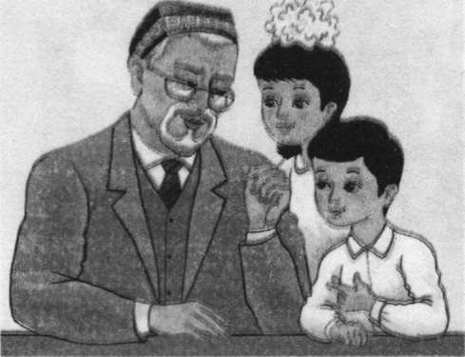
qutqaribdi. Bobom yigitning yaxshiligini mukofotlash uchun unga bir dasta pul bermoqchi bo'libdilar. Shunda yigit:— Otaxon, pullarni qorovul amakiga be- ring. U ishsiz 'qoldi, oilasi yordamga muh- toj, — debdi.
- Hamma jasur yigitga qoyil qolibdi.

4.O'tilgan mavzuni mustahkamlash

Odamlar yigitga nima uchun qoyil qolibdilar?
TT | O’ | G’ | r | i | l | i | k

j | a | s | o | r | a | кt
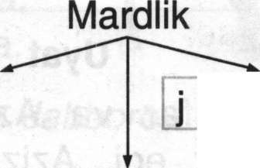Vatan himoyasiga tayyor turish, ojizlarga shafqatli bo'lish va kechirimlilik mardlik va jasurlikdir. To'g'rilik va to'g'riso'zlik ham mardlik va jasorat belgisidir.
Mard inson
Topgan so'zlaringizni "Odobnoma" daftaringizga katakchalar yordamida yozing.
(Eslatma:O'quvchining kichik bir fikri ham, flkr berishga harakat qilishi ham hurmat qilinishi, qo'llab-quvatlanishi shart! Shunda o'quvchi kelgusida o'z fikriarini tortinmay bayon eta olishga o’rganib boradi). — Darslik bilan ishlash davom etadi.26-27- sahifadagi savol va topshiriqlar ustida ishlanadi.Umumlashtirish va xulosalash.Baholash.
O’.T.I.B.D.O’ imzosi:___________
5.Darsni yakunlash Topshiriq bajariladi. O'quvchilar javoblari eshitiladi. Namunali javoblar rag'batlantiriladi.
6.Uyga vazifa. Mavzuni mukammal o'rganish, matn mazmuni ustida ishlash.

Ko‘rildi: O‘IBDO‘

14-dars Sana:________________
Mavzu: Qizlar fazilati hayo va ibo
Mavzuga oid tayanch tushunchalar: Vatan,tarixiy obidalar,ona,kelajak,mehr,tinchlik
Soatlar soni: 1 soat
Mavzuning qisqacha ta’rifi:.
O’quv jarayonini amalga oshirish texnologiyasi:
Metod:suhbat, tushuntirish,”Savol-javob” metodi,”Rasmli boshqotirma”, “Eng vijdonli o’quvchi”, “O’zingni halol bahola” o’yinlari.
Shakl:jamoa,guruhda ishlash,hamma o’zi uchun.
Jihoz:darslik,rangli ko’rgazmalar,harakatli ko’rgazmalar,tarqatma testlar,plakatlar.
Nazorat:O’quvchilarning darsda faolligi kuzatilib,hisobga olib boriladi.
Baholash:O’quvchilar bilimi reyting mezonlari asosida baholanib,dars oxirida e’lon qilinadi.
Darsning maqsadi
Maqsadlar:
Ta’limiy: o'quvchilarga qizlardagi ibo,hayo odobi haqida bilim berish, mustaqillik ne’matlari bilan tanishtirish va bilim, ko’nikmalarni shakllantirish.
Tarbiyaviy: o'quvchilarda ajdodlar merosiga muhabbat tuyg'ularini tarbiyalash. O ‘quvchilarga tabiatni odob va ahloq munosabatlarini o’rgatish, odobli bo’lish hissini tarbiyalash va do ‘stona muhitni
Rivojlantiruvchi: o'quvchilarni ijodiy flkrlashga, o'rganganlaridan xulosa chiqara olishga o'rgatish. Og’zaki nutqini yangi so’zlar bilan boyitish
Tayanch kompetensiyalar: kommunikativ va axborot bilan ishlash kompetensiyalarining elementlarini shakllantirish.
Fanga oid kompetensiyalar: shaxs sifatida o’z-o’zini rivojlantirish va umummadaniy kompetesiyalarining elementlarini shakllantirish.
Dars jarayoni va texnologiyasi
Ishning nomi | Bajariladigan ish mazmuni | Metod | Vaqt
1-bosqich  Tashkiliy qism | O’quvchilar davomati aniqlanadi.Sinf o’quvchilarining darsga tayyorgarligi tekshiriladi | “ Tez javob” didaktik o’yini | 2 daqiqa
2-bosqich  Ehtiyoj (refleksiyalarni aniqlash) | Dars shiori tanlanadi.Dars davomida rioya qilish lozim bo’lgan qoidalar belgilanadi. | Suhbat | 2 daqiqa
3- bosqich  Darsning borishi | 1.O’tgan darsni so’rab baholash.  2.Tarqatma materiallar.  3.Test topshiriqlari.  4.”To’g’risini top” o’yini o’ynaladi.  5.Fanlararo bog’liqlik.  6.Lug’at ishi (tarbiyadagi atamalarni ingliz tilida aytilishi va yozilishini o’rganib borish).  7.Dam olish daqiqasi. | Savol-javob  Izlanish  Izlanish  Suhbat  Namoyish | 4 daqiqa  5 daqiqa  4 daqiqa  5 daqiqa  3 daqiqa  3 daqiqa
4-bosqich  Mustahkamlash | 1.Mavzu bo’yicha kitobda keltirilgan ibratli hikoyalar o’qiladi.  2.Ta’lim-tarbiyada o’quvchilarda uchragan kamchiliklar tushuntiriladi.  3.Darslikdagi savollarga javob topiladi.  4.Boshqotirma yechiladi. | Doska bilan ishlash  Munozara  Suhbat  Izlanish | 5 daqiqa  2 daqiqa  2 daqiqa  5 daqiqa
5-bosqich  Dars yakuni va baholash | O’quvchilarning darsda ishtiroki hisobga olinib,reytingi e’lon qilinadi.Dars yakunlanadi. | Baholash | 2 daqiqa
6-bosqich  Uyga vazifa berish | Mavzuni o’qib o’rganib kelish. | Tushuntirish | 1 daqiqa
1.Tashkiliy qism.a)salomlashish
b)davomatni aniqlash
v)ob-havo haqida suhbat
II.O’tilganlarni takrorlash.O’tilgan mavzu yuzasidan savol javob o’tkaziladi
O’tilganlar yuzasidan og’zaki savol javob.O’quvchilar uyga berilgan uyga vazifalari tekshirib baholanadi.
Tarqatma materiallar bilan ishlash.
O’tilgan mavzular yuzasidan tuzib kelingan hikoyalar eshitiladi, o'quvchilar bilan birgalikda muhokama qilinadi (daftarlar yig'ib olinadi).
3.Yangi mavzu ustida ishlash.
Darslik bilan ishlash.
- Darslikning 28- sahifasida berilgan rasmlar asosida suhbatlashilib, ularga berilgan tushuntirish matni o'qiladi. Uning mazmuni ustida ishlanadi.
QIZLAR FAZILATI — HAYO VA IBO
- Hayo — noma'qul ishdan saqlanish- dir. U ko'proq qizlarga xos fazilat. Qizlarning hayoli ekanligi ularning odobida, muloyim so'zlashida, kiyini- shida ko'rinadi.

Uyat bo'ladi
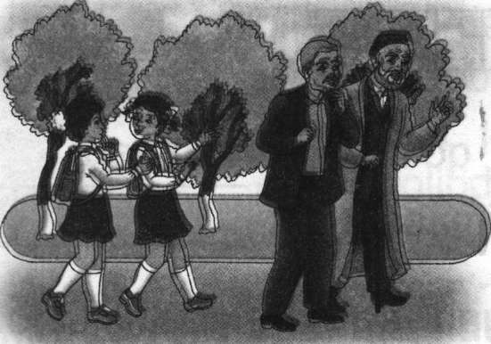 Nilufar va Aziza birga maktabdan qaytar edi. Aziza oldinda suhbatlashib borayotgan qariyalardan o'tib ketmoqchi bo'ldi. Nilufar dugonasini to'xtatib dedi:
— Shoshma, Aziza. Keksalardan oldin yur- sang, uyat bo'ladi.

4.O'tilgan mavzuni mustahkamlash
1. Nilufar nega dugonasini to'xtatdi?
2. Nilufar Azizaga nima dedi?

Hilola va Zilola
Ikki quvnoq dugona, So'zlari dona-dona, Bir-biriga parvona, Kulgilari shalola, So'zlari naq risola, O'quvchi qiz Hilola, O'quvchi qiz Zilola. Jumaniyoz Jabborov1. Hilola va Zilola qanday qizlar ekan? 2. Hayo haqida maqollar toping.Uyalishga sabab bo'ladigan xatti- harakatlardan saqlanish hayolilik va ibolilik hisoblanadi. Uyatsiz odamda hayo bo'lmaydi.

Topgan so'zlaringizni "Odobnoma" daftaringizga katakchalar yordamida yozing.
(Eslatma:O'quvchining kichik bir fikri ham, flkr berishga harakat qilishi ham hurmat qilinishi, qo'llab-quvatlanishishart! Shunda o'quvchi kelgusida o'z fikriarini tortinmay bayon eta olishga o’rganib boradi). — Darslik bilan ishlash davom etadi.28-29- sahifadagi savol va topshiriqlar ustida ishlanadi.
Umumlashtirish va xulosalash.Baholash.
5.Darsni yakunlash Topshiriq bajariladi. O'quvchilar javoblari eshitiladi. Namunali javoblar rag'batlantiriladi.
6.Uyga vazifa. Mavzuni mukammal o'rganish
Ko‘rildi: O‘IBDO‘

15-dars Sana:________________
Mavzu: Azmu shijoat va yolg’onchilik
Mavzuga oid tayanch tushunchalar: Vatan,tarixiy obidalar,ona,kelajak,mehr,tinchlik
Soatlar soni: 1 soat
Mavzuning qisqacha ta’rifi:.
O’quv jarayonini amalga oshirish texnologiyasi:
Metod:suhbat, tushuntirish,”Savol-javob” metodi,”Rasmli boshqotirma”, “Eng vijdonli o’quvchi”, “O’zingni halol bahola” o’yinlari.
Shakl:jamoa,guruhda ishlash,hamma o’zi uchun.
Jihoz:darslik,rangli ko’rgazmalar,harakatli ko’rgazmalar,tarqatma testlar,plakatlar.
Nazorat:O’quvchilarning darsda faolligi kuzatilib,hisobga olib boriladi.
Baholash:O’quvchilar bilimi reyting mezonlari asosida baholanib,dars oxirida e’lon qilinadi.
Darsning maqsadi
Maqsadlar:
Ta’limiy: o'quvchilarga shijoat haqida bilim berish, mustaqillik ne’matlari bilan tanishtirish va bilim, ko’nikmalarni shakllantirish.
Tarbiyaviy: o'quvchilarda ajdodlar merosiga muhabbat tuyg'ularini tarbiyalash. O ‘quvchilarga tabiatni odob va ahloq munosabatlarini o’rgatish, odobli bo’lish hissini tarbiyalash va do ‘stona muhitni
Rivojlantiruvchi: o'quvchilarni ijodiy flkrlashga, o'rganganlaridan xulosa chiqara olishga o'rgatish. Og’zaki nutqini yangi so’zlar bilan boyitish
Tayanch kompetensiyalar: kommunikativ va axborot bilan ishlash kompetensiyalarining elementlarini shakllantirish.
Fanga oid kompetensiyalar: shaxs sifatida o’z-o’zini rivojlantirish va umummadaniy kompetesiyalarining elementlarini shakllantirish.
Dars jarayoni va texnologiyasi
Ishning nomi | Bajariladigan ish mazmuni | Metod | Vaqt
1-bosqich  Tashkiliy qism | O’quvchilar davomati aniqlanadi.Sinf o’quvchilarining darsga tayyorgarligi tekshiriladi | “ Tez javob” didaktik o’yini | 2 daqiqa
2-bosqich  Ehtiyoj (refleksiyalarni aniqlash) | Dars shiori tanlanadi.Dars davomida rioya qilish lozim bo’lgan qoidalar belgilanadi. | Suhbat | 2 daqiqa
3- bosqich  Darsning borishi | 1.O’tgan darsni so’rab baholash.  2.Tarqatma materiallar.  3.Test topshiriqlari.  4.”To’g’risini top” o’yini o’ynaladi.  5.Fanlararo bog’liqlik.  6.Lug’at ishi (tarbiyadagi atamalarni ingliz tilida aytilishi va yozilishini o’rganib borish).  7.Dam olish daqiqasi. | Savol-javob  Izlanish  Izlanish  Suhbat  Namoyish | 4 daqiqa  5 daqiqa  4 daqiqa  5 daqiqa  3 daqiqa  3 daqiqa
4-bosqich  Mustahkamlash | 1.Mavzu bo’yicha kitobda keltirilgan ibratli hikoyalar o’qiladi.  2.Ta’lim-tarbiyada o’quvchilarda uchragan kamchiliklar tushuntiriladi.  3.Darslikdagi savollarga javob topiladi.  4.Boshqotirma yechiladi. | Doska bilan ishlash  Munozara  Suhbat  Izlanish | 5 daqiqa  2 daqiqa  2 daqiqa  5 daqiqa
5-bosqich  Dars yakuni va baholash | O’quvchilarning darsda ishtiroki hisobga olinib,reytingi e’lon qilinadi.Dars yakunlanadi. | Baholash | 2 daqiqa
6-bosqich  Uyga vazifa berish | Mavzuni o’qib o’rganib kelish. | Tushuntirish | 1 daqiqa
1.Tashkiliy qism.a)salomlashish
b)davomatni aniqlash
v)ob-havo haqida suhbat
II.O’tilganlarni takrorlash.O’tilgan mavzu yuzasidan savol javob o’tkaziladi
O’tilganlar yuzasidan og’zaki savol javob.O’quvchilar uyga berilgan uyga vazifalari tekshirib baholanadi.
Tarqatma materiallar bilan ishlash.
3.Yangi mavzu ustida ishlash.
O'QISHDA VA MEHNATDA G'AYRATLI, SHIJOATLI BO'L Ipak qurti
(masal)
Ipak qurti guldan gulga qo'nib, uchib yurgan go'zal kapalaklarga havas qilar edi. Chunki o'zi ular kabi ucha olmas edi-da. Lekin pilla o'rashda mohir edi. Shuning uchun u g'ayrat bilan pilla o'rashda davom etardi. Nihoyat, u pillani o'rab bo'lgach, qattiq uyquga ketdi. Uyg'onganidan so'ng pillani yorib, tashqariga chiqdi. Shunda qurtcha go'zal kapalakka aylanganini ko'rib juda sevindi va gulzorbo'ylabuchib ketdi.
Xulosa: Qunt bilan o'qib, ilm-u hunar egallasangiz, bir kuni kelib uning rohatini ko'rasiz.
- Qurtcha nima uchun kapalaklarga havas qilar edi?
- Qurtchaning kapalakka aylanishi sababini aytib bering,

ROSTGO'YLIK VA YOLG'ONCHILIK
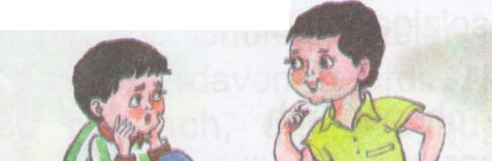Jasur — rostgo'y bola. U doimo rost gapiradi. Yolg'ondan yiroq yuradi.

Shuning uchun o'rtoqlari uni yaxshi ko'rishadi.Jasur qanday bola?

4.O'tilgan mavzuni mustahkamlash
- Nega uni o'rtoqlari yaxshi ko'rishadi?
Rostgo'ylik doimo rost gapirishdir. To'g'riso'zlik po'sti achchiq bo'lsa-da, ichi shirin mevaga o'xshaydi. U insonni
baxt-saodatga yetaklaydi.
f.

Katakchalarga yashiringan so'zni toping.
Boshingga qilich kelsa ham rost gapir.
Sher bilan qirg'ovul
To'qayda bahaybat Sher bilan Qirg'ovul birga ahil yashar edilar. Sher mehribon va rostgo'y, Qirg'ovul ham mehribon, lekin yolg'onchi edi. U do'sti Sherni ham ko'p marta aldagan edi. Sher Qirg'ovulga
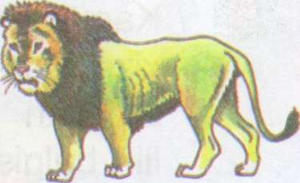yolg'onchilikni tashlashni maslahat berdi. Lekin Qirg'ovul yomon odatini tashlamadi.
Bir kuni Qirg'ovul to'rga ilinib, do'stini yor- damga chaqirdi. Sher "Qirg'ovul yolg'ondan chaqiryapti", deb yordamga kelmadi.
Qirg'ovul o'z yolg'onining qurboni bo'ldi.
Alisher Navoiy
5.Darsni yakunlash Topshiriq bajariladi. O'quvchilar javoblari eshitiladi. Namunali javoblar rag'batlantiriladi. 6.Uyga vazifa. Mavzuni mukammal o'rganish.

Ko‘rildi: O‘IBDO‘

16-dars Sana:________________
Mavzu: Kamtarlik va manmanlik
Mavzuga oid tayanch tushunchalar: Vatan,tarixiy obidalar,ona,kelajak,mehr,tinchlik
Soatlar soni: 1 soat
Mavzuning qisqacha ta’rifi:.
O’quv jarayonini amalga oshirish texnologiyasi:
Metod:suhbat, tushuntirish,”Savol-javob” metodi,”Rasmli boshqotirma”, “Eng vijdonli o’quvchi”, “O’zingni halol bahola” o’yinlari.
Shakl:jamoa,guruhda ishlash,hamma o’zi uchun.
Jihoz:darslik,rangli ko’rgazmalar,harakatli ko’rgazmalar,tarqatma testlar,plakatlar.
Nazorat:O’quvchilarning darsda faolligi kuzatilib,hisobga olib boriladi.
Baholash:O’quvchilar bilimi reyting mezonlari asosida baholanib,dars oxirida e’lon qilinadi.
Darsning maqsadi
Maqsadlar:
Ta’limiy: o'quvchilarga kamtarlik va manmanlik haqida bilim berish, mustaqillik ne’matlari bilan tanishtirish va bilim, ko’nikmalarni shakllantirish.
Tarbiyaviy: o'quvchilarda ajdodlar merosiga muhabbat tuyg'ularini tarbiyalash. O ‘quvchilarga tabiatni odob va ahloq munosabatlarini o’rgatish, odobli bo’lish hissini tarbiyalash va do ‘stona muhitni
Rivojlantiruvchi: o'quvchilarni ijodiy flkrlashga, o'rganganlaridan xulosa chiqara olishga o'rgatish. Og’zaki nutqini yangi so’zlar bilan boyitish
Tayanch kompetensiyalar: kommunikativ va axborot bilan ishlash kompetensiyalarining elementlarini shakllantirish.
Fanga oid kompetensiyalar: shaxs sifatida o’z-o’zini rivojlantirish va umummadaniy kompetesiyalarining elementlarini shakllantirish.
Dars jarayoni va texnologiyasi
Ishning nomi | Bajariladigan ish mazmuni | Metod | Vaqt
1-bosqich  Tashkiliy qism | O’quvchilar davomati aniqlanadi.Sinf o’quvchilarining darsga tayyorgarligi tekshiriladi | “ Tez javob” didaktik o’yini | 2 daqiqa
2-bosqich  Ehtiyoj (refleksiyalarni aniqlash) | Dars shiori tanlanadi.Dars davomida rioya qilish lozim bo’lgan qoidalar belgilanadi. | Suhbat | 2 daqiqa
3- bosqich  Darsning borishi | 1.O’tgan darsni so’rab baholash.  2.Tarqatma materiallar.  3.Test topshiriqlari.  4.”To’g’risini top” o’yini o’ynaladi.  5.Fanlararo bog’liqlik.  6.Lug’at ishi (tarbiyadagi atamalarni ingliz tilida aytilishi va yozilishini o’rganib borish).  7.Dam olish daqiqasi. | Savol-javob  Izlanish  Izlanish  Suhbat  Namoyish | 4 daqiqa  5 daqiqa  4 daqiqa  5 daqiqa  3 daqiqa  3 daqiqa
4-bosqich  Mustahkamlash | 1.Mavzu bo’yicha kitobda keltirilgan ibratli hikoyalar o’qiladi.  2.Ta’lim-tarbiyada o’quvchilarda uchragan kamchiliklar tushuntiriladi.  3.Darslikdagi savollarga javob topiladi.  4.Boshqotirma yechiladi. | Doska bilan ishlash  Munozara  Suhbat  Izlanish | 5 daqiqa  2 daqiqa  2 daqiqa  5 daqiqa
5-bosqich  Dars yakuni va baholash | O’quvchilarning darsda ishtiroki hisobga olinib,reytingi e’lon qilinadi.Dars yakunlanadi. | Baholash | 2 daqiqa
6-bosqich  Uyga vazifa berish | Mavzuni o’qib o’rganib kelish. | Tushuntirish | 1 daqiqa
1.Tashkiliy qism.a)salomlashish
b)davomatni aniqlash
v)ob-havo haqida suhbat
II.O’tilganlarni takrorlash.O’tilgan mavzu yuzasidan savol javob o’tkaziladi
O’tilganlar yuzasidan og’zaki savol javob.O’quvchilar uyga berilgan uyga vazifalari tekshirib baholanadi.
Tarqatma materiallar bilan ishlash.
3.Yangi mavzu ustida ishlash
KAMTARLIK VA MANMANLIK
Kamtarlik — shirinso'zlik va kishilar xizmatiga tayyor turishdir. Ishi va so'- zi bilan kishilarni quvontirish kamtarlik belgisi hisoblanadi. Kamtarlik do- noning, manmanlik nodonning ishidir.

Majnuntol va Mirzaterak

Mag'rur Mirzaterak kamtarin Majnuntolga:
— Senga juda hayronman, oldingdan odam arimaydi. Seni mensishmaydi, shekilli, — dedi. Majnuntol javob berdi:
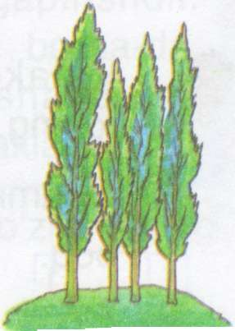— Men odamlarni juda yaxshi ko'raman. Ular soyamda o'tirishsa, dilim yayraydi. Sen esa o'z- o'zingga mahliyo bo'lib, doim yuqoriga qaraganing-qaragan. Shuning uchun oldingga hech kirn kelmaydi.

Manmanlikning oxiri — pushaymonlik
Qadimda bir boy o'z boyligi bilan maqtanib, hech kimni nazar-pisand qilmas ekan. Kunlardan bir kuni boy qattiq betob bo'lib, yurolmay qolibdi. Qop-qop oltinlari uning kuniga yaramabdi.
Qo'shnilari uning holidan xabar olib turishibdi. Turli dorilar tayyorlab berib, uni davola- shibdi. Boy ularning parvarishi bilan tuzalib ketibdi. Sog' vaqtida qo'shnilariga manmanlik qilganidan juda uyalibdi.
Shunday qilib, boy manmanlikni tashlab, insonlarning qadriga yetadigan bo'libdi.

4.O'tilgan mavzuni mustahkamlash
1. Boy qo'shnilarini nima uchun nazar- pisand qilmas edi?
- Boy kasal bo'lib qolganida uning kuniga kimlar yaradi?
- Manman kishilar haqida qanday ertaklarni bilasiz?
- 5.Darsni yakunlash Topshiriq bajariladi. O'quvchilar javoblari eshitiladi. Namunali javoblar rag'batlantiriladi. 6.Uyga vazifa. Mavzuni mukammal o'rganish

Ko‘rildi: O‘IBDO‘

17-dars Sana:________________
Mavzu: Ilm va hunar. Ilm hosiyati haqida donolar o’giti
Mavzuga oid tayanch tushunchalar: Vatan,tarixiy obidalar,ona,kelajak,mehr,tinchlik
Soatlar soni: 1 soat
Mavzuning qisqacha ta’rifi:.
O’quv jarayonini amalga oshirish texnologiyasi:
Metod:suhbat, tushuntirish,”Savol-javob” metodi,”Rasmli boshqotirma”, “Eng vijdonli o’quvchi”, “O’zingni halol bahola” o’yinlari.
Shakl:jamoa,guruhda ishlash,hamma o’zi uchun.
Jihoz:darslik,rangli ko’rgazmalar,harakatli ko’rgazmalar,tarqatma testlar,plakatlar.
Nazorat:O’quvchilarning darsda faolligi kuzatilib,hisobga olib boriladi.
Baholash:O’quvchilar bilimi reyting mezonlari asosida baholanib,dars oxirida e’lon qilinadi.
Darsning maqsadi
Maqsadlar:
Ta’limiy: o'quvchilarga kamtarlik va manmanlik haqida bilim berish, mustaqillik ne’matlari bilan tanishtirish va bilim, ko’nikmalarni shakllantirish.
Tarbiyaviy: o'quvchilarda ajdodlar merosiga muhabbat tuyg'ularini tarbiyalash. O ‘quvchilarga tabiatni odob va ahloq munosabatlarini o’rgatish, odobli bo’lish hissini tarbiyalash va do ‘stona muhitni
Rivojlantiruvchi: o'quvchilarni ijodiy flkrlashga, o'rganganlaridan xulosa chiqara olishga o'rgatish. Og’zaki nutqini yangi so’zlar bilan boyitish
Tayanch kompetensiyalar: kommunikativ va axborot bilan ishlash kompetensiyalarining elementlarini shakllantirish.
Fanga oid kompetensiyalar: shaxs sifatida o’z-o’zini rivojlantirish va umummadaniy kompetesiyalarining elementlarini shakllantirish.
Dars jarayoni va texnologiyasi
Ishning nomi | Bajariladigan ish mazmuni | Metod | Vaqt
1-bosqich  Tashkiliy qism | O’quvchilar davomati aniqlanadi.Sinf o’quvchilarining darsga tayyorgarligi tekshiriladi | “ Tez javob” didaktik o’yini | 2 daqiqa
2-bosqich  Ehtiyoj (refleksiyalarni aniqlash) | Dars shiori tanlanadi.Dars davomida rioya qilish lozim bo’lgan qoidalar belgilanadi. | Suhbat | 2 daqiqa
3- bosqich  Darsning borishi | 1.O’tgan darsni so’rab baholash.  2.Tarqatma materiallar.  3.Test topshiriqlari.  4.”To’g’risini top” o’yini o’ynaladi.  5.Fanlararo bog’liqlik.  6.Lug’at ishi (tarbiyadagi atamalarni ingliz tilida aytilishi va yozilishini o’rganib borish).  7.Dam olish daqiqasi. | Savol-javob  Izlanish  Izlanish  Suhbat  Namoyish | 4 daqiqa  5 daqiqa  4 daqiqa  5 daqiqa  3 daqiqa  3 daqiqa
4-bosqich  Mustahkamlash | 1.Mavzu bo’yicha kitobda keltirilgan ibratli hikoyalar o’qiladi.  2.Ta’lim-tarbiyada o’quvchilarda uchragan kamchiliklar tushuntiriladi.  3.Darslikdagi savollarga javob topiladi.  4.Boshqotirma yechiladi. | Doska bilan ishlash  Munozara  Suhbat  Izlanish | 5 daqiqa  2 daqiqa  2 daqiqa  5 daqiqa
5-bosqich  Dars yakuni va baholash | O’quvchilarning darsda ishtiroki hisobga olinib,reytingi e’lon qilinadi.Dars yakunlanadi. | Baholash | 2 daqiqa
6-bosqich  Uyga vazifa berish | Mavzuni o’qib o’rganib kelish. | Tushuntirish | 1 daqiqa
1.Tashkiliy qism.a)salomlashish
b)davomatni aniqlash
v)ob-havo haqida suhbat
II.O’tilganlarni takrorlash.O’tilgan mavzu yuzasidan savol javob o’tkaziladi
O’tilganlar yuzasidan og’zaki savol javob.O’quvchilar uyga berilgan uyga vazifalari tekshirib baholanadi.
Tarqatma materiallar bilan ishlash.
3.Yangi mavzu ustida ishlash

ILM VA HUNARNING XOSIYATI. ILM VA HUNAR TURLARI

Qayerga borma, turli ilmlarni qunt bilan o'rgan. Bilimlarni yodda saqlashni odat qil!
Alisher Navoiy
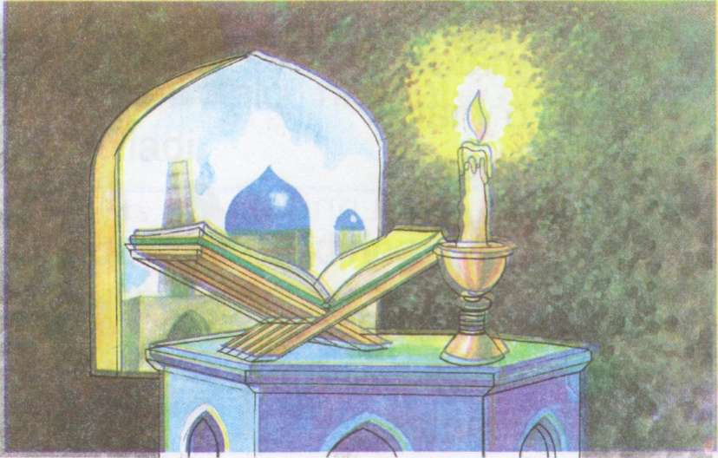Bilimli, hunarli bo'l,
Degan dono bobolar.
Ularning qudratiga
Tan bergandir dunyolar.
Ilm-hunar o'rgansak
Mehr qo'yib maktabga,
Biz albatta yetamiz
Orzularga, maqsadga.
Dilshod Rajab
Bilim olish va hunar egallash har i
bir o'quvchining asosiy burchidir.

ILM XOSIYATI HAQIDA
llm-hunar o'rganish uchun yoshlik davri eng qulay hisoblanadi. Yoshlikda o'rganilgari ilm toshga o'ynagan naqshdir. Ilmli odamni hamma hurmat
qiladi. Dunyoning go'zalligi ilm tufaylidir.
llm-hunar o'rgangan kishi hech qachon xor bo'lmaydi.
Yaxshi o'qigan odam bir kun kelib ,m o'z orzusiga erishadi.
5.Darsni yakunlash Topshiriq bajariladi. O'quvchilar javoblari eshitiladi.
Namunali javoblar rag'batlantiriladi. 6.Uyga vazifa. Mavzuni mukammal o'rganish
18-dars Sana:________________
Mavzu: Hunarli kishi xor bo’lmas
Mavzuga oid tayanch tushunchalar: Vatan,tarixiy obidalar,ona,kelajak,mehr,tinchlik
Soatlar soni: 1 soat
Mavzuning qisqacha ta’rifi:.
O’quv jarayonini amalga oshirish texnologiyasi:
Metod:suhbat, tushuntirish,”Savol-javob” metodi,”Rasmli boshqotirma”, “Eng vijdonli o’quvchi”, “O’zingni halol bahola” o’yinlari.
Shakl:jamoa,guruhda ishlash,hamma o’zi uchun.
Jihoz:darslik,rangli ko’rgazmalar,harakatli ko’rgazmalar,tarqatma testlar,plakatlar.
Nazorat:O’quvchilarning darsda faolligi kuzatilib,hisobga olib boriladi.
Baholash:O’quvchilar bilimi reyting mezonlari asosida baholanib,dars oxirida e’lon qilinadi.
Darsning maqsadi
Maqsadlar:
Ta’limiy: o'quvchilarga hunar va uning foydali tomonlari haqida bilim berish, mustaqillik ne’matlari bilan tanishtirish va bilim, ko’nikmalarni shakllantirish.
Tarbiyaviy: o'quvchilarda ajdodlar merosiga muhabbat tuyg'ularini tarbiyalash. O ‘quvchilarga tabiatni odob va ahloq munosabatlarini o’rgatish, odobli bo’lish hissini tarbiyalash va do ‘stona muhitni
Rivojlantiruvchi: o'quvchilarni ijodiy flkrlashga, o'rganganlaridan xulosa chiqara olishga o'rgatish. Og’zaki nutqini yangi so’zlar bilan boyitish
Tayanch kompetensiyalar: kommunikativ va axborot bilan ishlash kompetensiyalarining elementlarini shakllantirish.
Fanga oid kompetensiyalar: shaxs sifatida o’z-o’zini rivojlantirish va umummadaniy kompetesiyalarining elementlarini shakllantirish.
Dars jarayoni va texnologiyasi
Ishning nomi | Bajariladigan ish mazmuni | Metod | Vaqt
1-bosqich  Tashkiliy qism | O’quvchilar davomati aniqlanadi.Sinf o’quvchilarining darsga tayyorgarligi tekshiriladi | “ Tez javob” didaktik o’yini | 2 daqiqa
2-bosqich  Ehtiyoj (refleksiyalarni aniqlash) | Dars shiori tanlanadi.Dars davomida rioya qilish lozim bo’lgan qoidalar belgilanadi. | Suhbat | 2 daqiqa
3- bosqich  Darsning borishi | 1.O’tgan darsni so’rab baholash.  2.Tarqatma materiallar.  3.Test topshiriqlari.  4.”To’g’risini top” o’yini o’ynaladi.  5.Fanlararo bog’liqlik.  6.Lug’at ishi (tarbiyadagi atamalarni ingliz tilida aytilishi va yozilishini o’rganib borish).  7.Dam olish daqiqasi. | Savol-javob  Izlanish  Izlanish  Suhbat  Namoyish | 4 daqiqa  5 daqiqa  4 daqiqa  5 daqiqa  3 daqiqa  3 daqiqa
4-bosqich  Mustahkamlash | 1.Mavzu bo’yicha kitobda keltirilgan ibratli hikoyalar o’qiladi.  2.Ta’lim-tarbiyada o’quvchilarda uchragan kamchiliklar tushuntiriladi.  3.Darslikdagi savollarga javob topiladi.  4.Boshqotirma yechiladi. | Doska bilan ishlash  Munozara  Suhbat  Izlanish | 5 daqiqa  2 daqiqa  2 daqiqa  5 daqiqa
5-bosqich  Dars yakuni va baholash | O’quvchilarning darsda ishtiroki hisobga olinib,reytingi e’lon qilinadi.Dars yakunlanadi. | Baholash | 2 daqiqa
6-bosqich  Uyga vazifa berish | Mavzuni o’qib o’rganib kelish. | Tushuntirish | 1 daqiqa
1.Tashkiliy qism.a)salomlashish
b)davomatni aniqlash
v)ob-havo haqida suhbat
II.O’tilganlarni takrorlash.O’tilgan mavzu yuzasidan savol javob o’tkaziladi
O’tilganlar yuzasidan og’zaki savol javob.O’quvchilar uyga berilgan uyga vazifalari tekshirib baholanadi.Tarqatma materiallar bilan ishlash.
3.Yangi mavzu ustida ishlash.HUNARLI KISHI XOR BO'LMAS

Hunarli va hunarsiz
Hunarli-yu hunarsiz
qanday bo'lar?
Bir-biriga teskari doim ular.
Bittasining qo'lida g'ayrati bor.
Bittasining gap-so'zi iliq bo'lar.
Bittasining har so'zi sovuq bo'lar.
Bittasining mehnatda qo'li o'ynar,
Bittasining hayratda ko'zi o'ynar.
Hunarlini maqtashgaso'z yetishmas.
Hunarsizni yozishgatil kelishmas.
Ey, bolalar, misoldir —
bular sizga. Sira-sira o'xshamang hunarsizga.
Po'lat Mo'min
Hunarsiz kishi bilan do'st bo'lma.
"Qobusnoma"dan

4.O'tilgan mavzuni mustahkamlash
1.Hunarli kishiga xos xislatlar nimalar- dan iborat ekan?
2.Hunar turlari haqida so'zlab bering.
Hunar mehnat va harakat tufayli qo'lga kiritiladi. Rizq-ro'z kasb-hunar sababli hosil bo'ladi. Hunarmand odam xalq hurmat-e'tiboriga sazovor bo'ladi.
Maqollarni to'ldiring.
Hunar — hor dan unar. Hunarsizga кun yo'q.
5.Darsni yakunlash Topshiriq bajariladi. O'quvchilar javoblari eshitiladi. Namunali javoblar rag'batlantiriladi.
6.Uyga vazifa. Mavzuni mukammal o'rganish
19-dars Sana:________________
Mavzu: Har kasbning o’z xislati bor
Mavzuga oid tayanch tushunchalar: Vatan,tarixiy obidalar,ona,kelajak,mehr,tinchlik
Soatlar soni: 1 soat
Mavzuning qisqacha ta’rifi:.
O’quv jarayonini amalga oshirish texnologiyasi:
Metod:suhbat, tushuntirish,”Savol-javob” metodi,”Rasmli boshqotirma”, “Eng vijdonli o’quvchi”, “O’zingni halol bahola” o’yinlari.
Shakl:jamoa,guruhda ishlash,hamma o’zi uchun.
Jihoz:darslik,rangli ko’rgazmalar,harakatli ko’rgazmalar,tarqatma testlar,plakatlar.
Nazorat:O’quvchilarning darsda faolligi kuzatilib,hisobga olib boriladi.
Baholash:O’quvchilar bilimi reyting mezonlari asosida baholanib,dars oxirida e’lon qilinadi.
Darsning maqsadi
Maqsadlar:
Ta’limiy: o'quvchilarga hunar va uning foydali tomonlari haqida bilim berish, mustaqillik ne’matlari bilan tanishtirish va bilim, ko’nikmalarni shakllantirish.
Tarbiyaviy: o'quvchilarda ajdodlar merosiga muhabbat tuyg'ularini tarbiyalash. O ‘quvchilarga tabiatni odob va ahloq munosabatlarini o’rgatish, odobli bo’lish hissini tarbiyalash va do ‘stona muhitni
Rivojlantiruvchi: o'quvchilarni ijodiy flkrlashga, o'rganganlaridan xulosa chiqara olishga o'rgatish. Og’zaki nutqini yangi so’zlar bilan boyitish
Tayanch kompetensiyalar: kommunikativ va axborot bilan ishlash kompetensiyalarining elementlarini shakllantirish.
Fanga oid kompetensiyalar: shaxs sifatida o’z-o’zini rivojlantirish va umummadaniy kompetesiyalarining elementlarini shakllantirish.
Dars jarayoni va texnologiyasi
Ishning nomi | Bajariladigan ish mazmuni | Metod | Vaqt
1-bosqich  Tashkiliy qism | O’quvchilar davomati aniqlanadi.Sinf o’quvchilarining darsga tayyorgarligi tekshiriladi | “ Tez javob” didaktik o’yini | 2 daqiqa
2-bosqich  Ehtiyoj (refleksiyalarni aniqlash) | Dars shiori tanlanadi.Dars davomida rioya qilish lozim bo’lgan qoidalar belgilanadi. | Suhbat | 2 daqiqa
3- bosqich  Darsning borishi | 1.O’tgan darsni so’rab baholash.  2.Tarqatma materiallar.  3.Test topshiriqlari.  4.”To’g’risini top” o’yini o’ynaladi.  5.Fanlararo bog’liqlik.  6.Lug’at ishi (tarbiyadagi atamalarni ingliz tilida aytilishi va yozilishini o’rganib borish).  7.Dam olish daqiqasi. | Savol-javob  Izlanish  Izlanish  Suhbat  Namoyish | 4 daqiqa  5 daqiqa  4 daqiqa  5 daqiqa  3 daqiqa  3 daqiqa
4-bosqich  Mustahkamlash | 1.Mavzu bo’yicha kitobda keltirilgan ibratli hikoyalar o’qiladi.  2.Ta’lim-tarbiyada o’quvchilarda uchragan kamchiliklar tushuntiriladi.  3.Darslikdagi savollarga javob topiladi.  4.Boshqotirma yechiladi. | Doska bilan ishlash  Munozara  Suhbat  Izlanish | 5 daqiqa  2 daqiqa  2 daqiqa  5 daqiqa
5-bosqich  Dars yakuni va baholash | O’quvchilarning darsda ishtiroki hisobga olinib,reytingi e’lon qilinadi.Dars yakunlanadi. | Baholash | 2 daqiqa
6-bosqich  Uyga vazifa berish | Mavzuni o’qib o’rganib kelish. | Tushuntirish | 1 daqiqa
1.Tashkiliy qism.a)salomlashish
b)davomatni aniqlash
v)ob-havo haqida suhbat
II.O’tilganlarni takrorlash.O’tilgan mavzu yuzasidan savol javob o’tkaziladi
O’tilganlar yuzasidan og’zaki savol javob.O’quvchilar uyga berilgan uyga vazifalari tekshirib baholanadi.Tarqatma materiallar bilan ishlash.
3.Yangi mavzu ustida ishlash

KIM BO'LSAM EKAN?
Muxtor: "Katta bo'lsam, albatta, me'mor bo'laman. Ulkan uylar quraman. Me'morlik — eng yaxshi kasb", — dedi. Munisa esa: "O'qituvchilik barcha kasblardan yaxshiroq", — dedi. Bahsga Ravshan aralashdi. "Eng zo'r kasb — haydovchilik",
— dedi u.
Birov tikuvchilikni, birov oshpazlikni, yana birov shifokorlikni eng zo'r kasb
ekanligini uqtirdi.
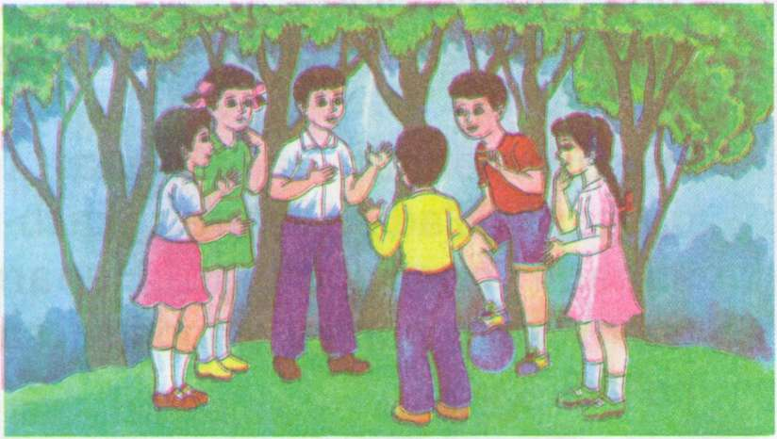Qani ayting-chi, Siz kim bo'lishni istaysiz?

4.O'tilgan mavzuni mustahkamlash
1. Bolalar nima haqida bahslashdilar?
2.Nima uchun bolalar o'ziari tanlagan kasbni maqtashdi?
3..Mohir kasb egalari haqida so'zlab bering.

HAR KASBNING O'Z XISLATI BOR
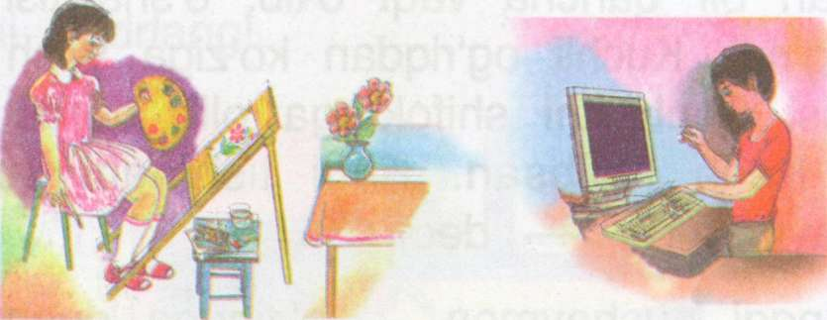Har kimning kasb-hunari bo'lsa, xoru zorlik ko'rmaydi. Donolar shunday o'git beradilar: "Har kim o'ziga xos va mos kasb-hunar tanlasa, u baxtlidir". O'ziga munosib bo'lmagan ishga kirishgan kishi oxiri sharmanda bo'ladi.
Kasb-hunar egasi bo'lish uchun yoshlikdan qunt bilan o'qish lozim. Bilmaganini so'rab bilgan bola aqlli inson bo'lib voyaga yetadi.
Kataklarga yashiringan so'zni toping.
5.Darsni yakunlash Topshiriq bajariladi. O'quvchilar javoblari eshitiladi. Namunali javoblar rag'batlantiriladi.
6.Uyga vazifa. Mavzuni mukammal o'rganish
Ko‘rildi: O‘IBDO‘
20-dars Sana:________________
Mavzu: 1-nazorat ishi
Mavzuga oid tayanch tushunchalar: Vatan,tarixiy obidalar,ona,kelajak,mehr,tinchlik
Soatlar soni: 1 soat
Mavzuning qisqacha ta’rifi:.
O’quv jarayonini amalga oshirish texnologiyasi:
Metod:suhbat, tushuntirish,”Savol-javob” metodi,”Rasmli boshqotirma”, “Eng vijdonli o’quvchi”, “O’zingni halol bahola” o’yinlari.
Shakl:jamoa,guruhda ishlash,hamma o’zi uchun.
Jihoz:darslik,rangli ko’rgazmalar,harakatli ko’rgazmalar,tarqatma testlar,plakatlar.
Nazorat:O’quvchilarning darsda faolligi kuzatilib,hisobga olib boriladi.
Baholash:O’quvchilar bilimi reyting mezonlari asosida baholanib,dars oxirida e’lon qilinadi.
Darsning maqsadi
Maqsadlar:
Ta’limiy: o'quvchilarga hunar va uning foydali tomonlari haqida bilim berish, mustaqillik ne’matlari bilan tanishtirish va bilim, ko’nikmalarni shakllantirish.
Tarbiyaviy: o'quvchilarda ajdodlar merosiga muhabbat tuyg'ularini tarbiyalash. O ‘quvchilarga tabiatni odob va ahloq munosabatlarini o’rgatish, odobli bo’lish hissini tarbiyalash va do ‘stona muhitni
Rivojlantiruvchi: o'quvchilarni ijodiy flkrlashga, o'rganganlaridan xulosa chiqara olishga o'rgatish. Og’zaki nutqini yangi so’zlar bilan boyitish
Tayanch kompetensiyalar: kommunikativ va axborot bilan ishlash kompetensiyalarining elementlarini shakllantirish.
Fanga oid kompetensiyalar: shaxs sifatida o’z-o’zini rivojlantirish va umummadaniy kompetesiyalarining elementlarini shakllantirish.
Dars jarayoni va texnologiyasi
Ishning nomi | Bajariladigan ish mazmuni | Metod | Vaqt
1-bosqich  Tashkiliy qism | O’quvchilar davomati aniqlanadi.Sinf o’quvchilarining darsga tayyorgarligi tekshiriladi | “ Tez javob” didaktik o’yini | 2 daqiqa
2-bosqich  Ehtiyoj (refleksiyalarni aniqlash) | Dars shiori tanlanadi.Dars davomida rioya qilish lozim bo’lgan qoidalar belgilanadi. | Suhbat | 2 daqiqa
3- bosqich  Darsning borishi | 1.O’tgan darsni so’rab baholash.  2.Tarqatma materiallar.  3.Test topshiriqlari.  4.”To’g’risini top” o’yini o’ynaladi.  5.Fanlararo bog’liqlik.  6.Lug’at ishi (tarbiyadagi atamalarni ingliz tilida aytilishi va yozilishini o’rganib borish).  7.Dam olish daqiqasi. | Savol-javob  Izlanish  Izlanish  Suhbat  Namoyish | 4 daqiqa  5 daqiqa  4 daqiqa  5 daqiqa  3 daqiqa  3 daqiqa
4-bosqich  Mustahkamlash | 1.Mavzu bo’yicha kitobda keltirilgan ibratli hikoyalar o’qiladi.  2.Ta’lim-tarbiyada o’quvchilarda uchragan kamchiliklar tushuntiriladi.  3.Darslikdagi savollarga javob topiladi.  4.Boshqotirma yechiladi. | Doska bilan ishlash  Munozara  Suhbat  Izlanish | 5 daqiqa  2 daqiqa  2 daqiqa  5 daqiqa
5-bosqich  Dars yakuni va baholash | O’quvchilarning darsda ishtiroki hisobga olinib,reytingi e’lon qilinadi.Dars yakunlanadi. | Baholash | 2 daqiqa
6-bosqich  Uyga vazifa berish | Mavzuni o’qib o’rganib kelish. | Tushuntirish | 1 daqiqa
1.Tashkiliy qism.a)salomlashish
b)davomatni aniqlash
v)ob-havo haqida suhbat
II.O’tilganlarni takrorlash.O’tilgan mavzu yuzasidan savol javob o’tkaziladi
______________________________________________________________________________________________________________________________________________________________________________________________________________________________________________________________________________________________________________________________________________________________________________________________________________________________________________________________________________________________________________________________________________________________________________________________________________________________________________________________________________________________________________________________________________________________________________________________________________________________________________________________________________________________________________________________________________________

Ko‘rildi: O‘IBDO‘
21-dars Sana:________________
Mavzu: Salomatlik inson boyligi
Mavzuga oid tayanch tushunchalar: Vatan,tarixiy obidalar,ona,kelajak,mehr,tinchlik
Soatlar soni: 1 soat
Mavzuning qisqacha ta’rifi:.
O’quv jarayonini amalga oshirish texnologiyasi:
Metod:suhbat, tushuntirish,”Savol-javob” metodi,”Rasmli boshqotirma”, “Eng vijdonli o’quvchi”, “O’zingni halol bahola” o’yinlari.
Shakl:jamoa,guruhda ishlash,hamma o’zi uchun.
Jihoz:darslik,rangli ko’rgazmalar,harakatli ko’rgazmalar,tarqatma testlar,plakatlar.
Nazorat:O’quvchilarning darsda faolligi kuzatilib,hisobga olib boriladi.
Baholash:O’quvchilar bilimi reyting mezonlari asosida baholanib,dars oxirida e’lon qilinadi.
Darsning maqsadi
Maqsadlar:
Ta’limiy: o'quvchilarga salomatlik inson boyligi ekanligi haqida bilim berish, mustaqillik ne’matlari bilan tanishtirish va bilim, ko’nikmalarni shakllantirish.
Tarbiyaviy: o'quvchilarda ajdodlar merosiga muhabbat tuyg'ularini tarbiyalash. O ‘quvchilarga tabiatni odob va ahloq munosabatlarini o’rgatish, odobli bo’lish hissini tarbiyalash va do ‘stona muhitni
Rivojlantiruvchi: o'quvchilarni ijodiy flkrlashga, o'rganganlaridan xulosa chiqara olishga o'rgatish. Og’zaki nutqini yangi so’zlar bilan boyitish
Tayanch kompetensiyalar: kommunikativ va axborot bilan ishlash kompetensiyalarining elementlarini shakllantirish.
Fanga oid kompetensiyalar: shaxs sifatida o’z-o’zini rivojlantirish va umummadaniy kompetesiyalarining elementlarini shakllantirish.
Dars jarayoni va texnologiyasi
Ishning nomi | Bajariladigan ish mazmuni | Metod | Vaqt
1-bosqich  Tashkiliy qism | O’quvchilar davomati aniqlanadi.Sinf o’quvchilarining darsga tayyorgarligi tekshiriladi | “ Tez javob” didaktik o’yini | 2 daqiqa
2-bosqich  Ehtiyoj (refleksiyalarni aniqlash) | Dars shiori tanlanadi.Dars davomida rioya qilish lozim bo’lgan qoidalar belgilanadi. | Suhbat | 2 daqiqa
3- bosqich  Darsning borishi | 1.O’tgan darsni so’rab baholash.  2.Tarqatma materiallar.  3.Test topshiriqlari.  4.”To’g’risini top” o’yini o’ynaladi.  5.Fanlararo bog’liqlik.  6.Lug’at ishi (tarbiyadagi atamalarni ingliz tilida aytilishi va yozilishini o’rganib borish).  7.Dam olish daqiqasi. | Savol-javob  Izlanish  Izlanish  Suhbat  Namoyish | 4 daqiqa  5 daqiqa  4 daqiqa  5 daqiqa  3 daqiqa  3 daqiqa
4-bosqich  Mustahkamlash | 1.Mavzu bo’yicha kitobda keltirilgan ibratli hikoyalar o’qiladi.  2.Ta’lim-tarbiyada o’quvchilarda uchragan kamchiliklar tushuntiriladi.  3.Darslikdagi savollarga javob topiladi.  4.Boshqotirma yechiladi. | Doska bilan ishlash  Munozara  Suhbat  Izlanish | 5 daqiqa  2 daqiqa  2 daqiqa  5 daqiqa
5-bosqich  Dars yakuni va baholash | O’quvchilarning darsda ishtiroki hisobga olinib,reytingi e’lon qilinadi.Dars yakunlanadi. | Baholash | 2 daqiqa
6-bosqich  Uyga vazifa berish | Mavzuni o’qib o’rganib kelish. | Tushuntirish | 1 daqiqa
1.Tashkiliy qism.a)salomlashish
b)davomatni aniqlash
v)ob-havo haqida suhbat
II.O’tilganlarni takrorlash.O’tilgan mavzu yuzasidan savol javob o’tkaziladi
3.Yangi mavzu ustida ishlash
Shuhrat yong'oqni yaxshi ko’radi. Ba'zan yong'oqlarni tishida chaqib yeydi. Bir kuni uning yong'oq zarbidan zararlangan tishi og'rib qoldi. Shuhrat shifokorga bormadi. Tishini davolatishdan qo’rqib og'riqqa chidadi. Oradan bir qancha vaqt o’tib, o’sha tishi qattiq og'ridi. Kuchli ogYiqdan ko’ziga yosh keldi.
Oyisi Shuhratni shifokorga olib bordi. U:
— Kech kelibsan. Endi tishingni sug'urib tashlaymanda — dedi.
So’nggi pushaymon — o’zingga dushman.

4.O'tilgan mavzuni mustahkamlash
1. Nega Shuhrat shifokorga bormadi?
2. Shuhrat nimadan pushaymon bo’ldi?
ERTA TURISHNING XOSIYATI
Ey farzand, bilginki, ko’p uxlash — yomon odat. U kishini lanj va dangasa qiladi.
Uyqu uchun ko’p vaqt sarflab, kunduzni kechaga aylantirma. Erta turishni odat qil.
"Qobusnoma"dan
Vaqtni qadrlang!
-Siz ertalab soat nechada turasiz?
-Nima uchun erta turish kerak?
Erta turishning xosiyati haqida maqollar toping.
5.Darsni yakunlash Topshiriq bajariladi. O'quvchilar javoblari eshitiladi. Namunali javoblar rag'batlantiriladi.
6.Uyga vazifa. Mavzuni mukammal o'rganish

Ko‘rildi: O‘IBDO‘
22-dars Sana:________________
Mavzu: Salomatlikni mustahkamlashda jismoniy tarbiya o’rni
Mavzuga oid tayanch tushunchalar: Vatan,tarixiy obidalar,ona,kelajak,mehr,tinchlik
Soatlar soni: 1 soat
Mavzuning qisqacha ta’rifi:.
O’quv jarayonini amalga oshirish texnologiyasi:
Metod:suhbat, tushuntirish,”Savol-javob” metodi,”Rasmli boshqotirma”, “Eng vijdonli o’quvchi”, “O’zingni halol bahola” o’yinlari.
Shakl:jamoa,guruhda ishlash,hamma o’zi uchun.
Jihoz:darslik,rangli ko’rgazmalar,harakatli ko’rgazmalar,tarqatma testlar,plakatlar.
Nazorat:O’quvchilarning darsda faolligi kuzatilib,hisobga olib boriladi.
Baholash:O’quvchilar bilimi reyting mezonlari asosida baholanib,dars oxirida e’lon qilinadi.
Darsning maqsadi
Maqsadlar:
Ta’limiy: o'quvchilarga salomatlik inson boyligi ekanligi haqida bilim berish, mustaqillik ne’matlari bilan tanishtirish va bilim, ko’nikmalarni shakllantirish.
Tarbiyaviy: o'quvchilarda ajdodlar merosiga muhabbat tuyg'ularini tarbiyalash. O ‘quvchilarga tabiatni odob va ahloq munosabatlarini o’rgatish, odobli bo’lish hissini tarbiyalash va do ‘stona muhitni
Rivojlantiruvchi: o'quvchilarni ijodiy flkrlashga, o'rganganlaridan xulosa chiqara olishga o'rgatish. Og’zaki nutqini yangi so’zlar bilan boyitish
Tayanch kompetensiyalar: kommunikativ va axborot bilan ishlash kompetensiyalarining elementlarini shakllantirish.
Fanga oid kompetensiyalar: shaxs sifatida o’z-o’zini rivojlantirish va umummadaniy kompetesiyalarining elementlarini shakllantirish.
Dars jarayoni va texnologiyasi
Ishning nomi | Bajariladigan ish mazmuni | Metod | Vaqt
1-bosqich  Tashkiliy qism | O’quvchilar davomati aniqlanadi.Sinf o’quvchilarining darsga tayyorgarligi tekshiriladi | “ Tez javob” didaktik o’yini | 2 daqiqa
2-bosqich  Ehtiyoj (refleksiyalarni aniqlash) | Dars shiori tanlanadi.Dars davomida rioya qilish lozim bo’lgan qoidalar belgilanadi. | Suhbat | 2 daqiqa
3- bosqich  Darsning borishi | 1.O’tgan darsni so’rab baholash.  2.Tarqatma materiallar.  3.Test topshiriqlari.  4.”To’g’risini top” o’yini o’ynaladi.  5.Fanlararo bog’liqlik.  6.Lug’at ishi (tarbiyadagi atamalarni ingliz tilida aytilishi va yozilishini o’rganib borish).  7.Dam olish daqiqasi. | Savol-javob  Izlanish  Izlanish  Suhbat  Namoyish | 4 daqiqa  5 daqiqa  4 daqiqa  5 daqiqa  3 daqiqa  3 daqiqa
4-bosqich  Mustahkamlash | 1.Mavzu bo’yicha kitobda keltirilgan ibratli hikoyalar o’qiladi.  2.Ta’lim-tarbiyada o’quvchilarda uchragan kamchiliklar tushuntiriladi.  3.Darslikdagi savollarga javob topiladi.  4.Boshqotirma yechiladi. | Doska bilan ishlash  Munozara  Suhbat  Izlanish | 5 daqiqa  2 daqiqa  2 daqiqa  5 daqiqa
5-bosqich  Dars yakuni va baholash | O’quvchilarning darsda ishtiroki hisobga olinib,reytingi e’lon qilinadi.Dars yakunlanadi. | Baholash | 2 daqiqa
6-bosqich  Uyga vazifa berish | Mavzuni o’qib o’rganib kelish. | Tushuntirish | 1 daqiqa
1.Tashkiliy qism.a)salomlashish
b)davomatni aniqlash
v)ob-havo haqida suhbat
II.O’tilganlarni takrorlash.O’tilgan mavzu yuzasidan savol javob o’tkaziladi
3.Yangi mavzu ustida ishlash
Samadjon bolaligidan nimjon edi. Maktabdagi o’qishi ham ko’ngildagidek emasdi. Yana uning jismoniy tarbiya darsidan omadi chopmadi. Samadjon juda xafa boldi va sport bilan shug'ullanishni o’z oldiga maqsad qilib qo’ydi.
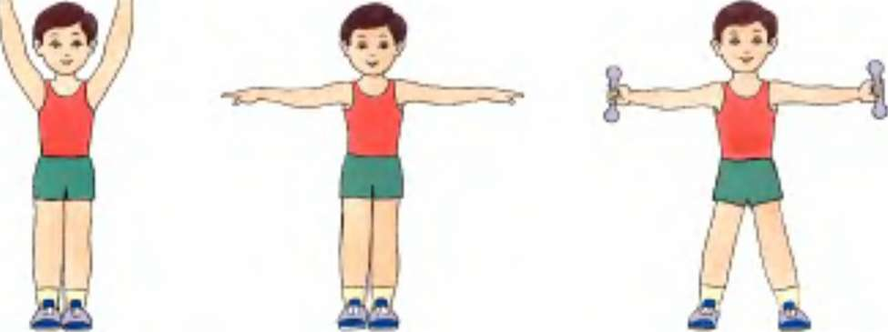U sportning kurash to’garagiga qatnay boshladi. Muntazam mashqlar o’z samarasini koYsatdi. Bu orada uning o’qishi ham yaxshi tomonga o’zgardi. Samadjon tuman, shahar miqyosidagi musobaqalarda g'olib bo’ldi. Endi o’rtoqlari unga havas bilan qarashardi. Chunki Samadjon butun maktabning faxri edi-da.
Maktab direktori uni yutuqlari bilan qutlab: — Sen kelajakda Vatanimizning munosib farzandi bolishingga ishonaman, — dedi.
Obiddin Mahmudov
Soglom inson baquvvat, g'ayratli va mehnatsevar bo’ladi. Bunday inson odamlarga, jamiyatga ko’p naf keltiradi, Vatan ravnaqi uchun buyuk ishlar qilishga qodir bo’ladi.

4.O'tilgan mavzuni mustahkamlash
1. Samadjon sport bilan shug'ullanibqanday yutuqlarga erishdi?
2. Siz salomatligingizni saqlashuchun nimalar qilasiz?

5.Darsni yakunlash Topshiriq bajariladi. O'quvchilar javoblari eshitiladi. Namunali javoblar rag'batlantiriladi. 6.Uyga vazifa. Mavzuni mukammal o'rganish

Ko‘rildi: O‘IBDO‘
23-dars Sana:________________
Mavzu: Kun tartibini to’g’ri taqsimlash
Mavzuga oid tayanch tushunchalar: Vatan,tarixiy obidalar,ona,kelajak,mehr,tinchlik
Soatlar soni: 1 soat
Mavzuning qisqacha ta’rifi:.
O’quv jarayonini amalga oshirish texnologiyasi:
Metod:suhbat, tushuntirish,”Savol-javob” metodi,”Rasmli boshqotirma”, “Eng vijdonli o’quvchi”, “O’zingni halol bahola” o’yinlari.
Shakl:jamoa,guruhda ishlash,hamma o’zi uchun.
Jihoz:darslik,rangli ko’rgazmalar,harakatli ko’rgazmalar,tarqatma testlar,plakatlar.
Nazorat:O’quvchilarning darsda faolligi kuzatilib,hisobga olib boriladi.
Baholash:O’quvchilar bilimi reyting mezonlari asosida baholanib,dars oxirida e’lon qilinadi.
Darsning maqsadi
Maqsadlar:
Ta’limiy: o'quvchilarga kun tartibini to’g’ri taqsimlash haqida bilim berish, mustaqillik ne’matlari bilan tanishtirish va bilim, ko’nikmalarni shakllantirish.
Tarbiyaviy: o'quvchilarda ajdodlar merosiga muhabbat tuyg'ularini tarbiyalash. O ‘quvchilarga tabiatni odob va ahloq munosabatlarini o’rgatish, odobli bo’lish hissini tarbiyalash va do ‘stona muhitni
Rivojlantiruvchi: o'quvchilarni ijodiy flkrlashga, o'rganganlaridan xulosa chiqara olishga o'rgatish. Og’zaki nutqini yangi so’zlar bilan boyitish
Tayanch kompetensiyalar: kommunikativ va axborot bilan ishlash kompetensiyalarining elementlarini shakllantirish.
Fanga oid kompetensiyalar: shaxs sifatida o’z-o’zini rivojlantirish va umummadaniy kompetesiyalarining elementlarini shakllantirish.
Dars jarayoni va texnologiyasi
Ishning nomi | Bajariladigan ish mazmuni | Metod | Vaqt
1-bosqich  Tashkiliy qism | O’quvchilar davomati aniqlanadi.Sinf o’quvchilarining darsga tayyorgarligi tekshiriladi | “ Tez javob” didaktik o’yini | 2 daqiqa
2-bosqich  Ehtiyoj (refleksiyalarni aniqlash) | Dars shiori tanlanadi.Dars davomida rioya qilish lozim bo’lgan qoidalar belgilanadi. | Suhbat | 2 daqiqa
3- bosqich  Darsning borishi | 1.O’tgan darsni so’rab baholash.  2.Tarqatma materiallar.  3.Test topshiriqlari.  4.”To’g’risini top” o’yini o’ynaladi.  5.Fanlararo bog’liqlik.  6.Lug’at ishi (tarbiyadagi atamalarni ingliz tilida aytilishi va yozilishini o’rganib borish).  7.Dam olish daqiqasi. | Savol-javob  Izlanish  Izlanish  Suhbat  Namoyish | 4 daqiqa  5 daqiqa  4 daqiqa  5 daqiqa  3 daqiqa  3 daqiqa
4-bosqich  Mustahkamlash | 1.Mavzu bo’yicha kitobda keltirilgan ibratli hikoyalar o’qiladi.  2.Ta’lim-tarbiyada o’quvchilarda uchragan kamchiliklar tushuntiriladi.  3.Darslikdagi savollarga javob topiladi.  4.Boshqotirma yechiladi. | Doska bilan ishlash  Munozara  Suhbat  Izlanish | 5 daqiqa  2 daqiqa  2 daqiqa  5 daqiqa
5-bosqich  Dars yakuni va baholash | O’quvchilarning darsda ishtiroki hisobga olinib,reytingi e’lon qilinadi.Dars yakunlanadi. | Baholash | 2 daqiqa
6-bosqich  Uyga vazifa berish | Mavzuni o’qib o’rganib kelish. | Tushuntirish | 1 daqiqa
1.Tashkiliy qism.a)salomlashish
b)davomatni aniqlash
v)ob-havo haqida suhbat
II.O’tilganlarni takrorlash.O’tilgan mavzu yuzasidan savol javob o’tkaziladi
3.Yangi mavzu ustida ishlash
Orifjon va Kamol - sinfdosh. Orifjon a'lo baholarga o’qiydi. Kamol esa uy vazifalarini bajarishga ulgura olmaydi.
Bir kuni Kamol Orifjondan so’radi:
- 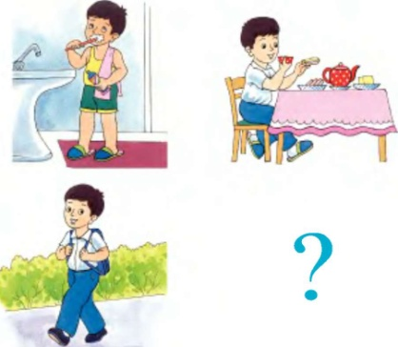Sen sport to’garagiga borasan, yaxshi o’qiysan. Oyim menga yaxshi o’qisang, fut- bolga qatnashasan, dedilar. Nima qilsam ekan?
- Men o’zim uchun kun tartibi tuzib olganman. Unga rioya qilaman, - dedi Orifjon.
Kamol uyga borib kun tartibi tuzdi. Unga sport to’garagi mashg'ulotlarini ham kiritdi. Tez orada Kamol yaxshi o’qiy boshladi. Sport to’garagiga bordi.
Kamol kun tartibiga nimalarni kiritgan? Kun tartibini to’ldiring.
Soglom bolishning uch muhim qoidasi bor: birinchisi - kun tartibiga rioya qilish, ikkinchisi - asabni saq- lash, uchinchisi - harakatda bolish.
4.Mustahkamlash.Siz kun tartibiga rioya qilasizmi?
- Ota-onangiz ko’magida o’zingiz uchun qulay kun tartibi tuzing va unga amal qiling!
- Kataklarga quyidagi so'zlardan zarurini yozing:
- Tartibli, dangasa, g'ayratli mehribon, yolg'onchi₅ to’gri so’z, maqtanchoq, qo’rqmas, jasur, shirinso’z, qo’pol, muloyim, mahmadona, kamgap, kamtarin.5.Darsni yakunlash Topshiriq bajariladi. O'quvchilar javoblari eshitiladi. Namunali javoblar rag'batlantiriladi. 6.Uyga vazifa. Mavzuni mukammal o'rganish
24-dars Sana:________________
Mavzu: Takrorlash
Mavzuga oid tayanch tushunchalar: Vatan,tarixiy obidalar,ona,kelajak,mehr,tinchlik
Soatlar soni: 1 soat
Mavzuning qisqacha ta’rifi:.
O’quv jarayonini amalga oshirish texnologiyasi:
Metod:suhbat, tushuntirish,”Savol-javob” metodi,”Rasmli boshqotirma”, “Eng vijdonli o’quvchi”, “O’zingni halol bahola” o’yinlari.
Shakl:jamoa,guruhda ishlash,hamma o’zi uchun.
Jihoz:darslik,rangli ko’rgazmalar,harakatli ko’rgazmalar,tarqatma testlar,plakatlar.
Nazorat:O’quvchilarning darsda faolligi kuzatilib,hisobga olib boriladi.
Baholash:O’quvchilar bilimi reyting mezonlari asosida baholanib,dars oxirida e’lon qilinadi.
Darsning maqsadi
Maqsadlar:
Ta’limiy: o'quvchilarga o’tilgan mavzularni takrorlash haqida bilim berish, mustaqillik ne’matlari bilan tanishtirish va bilim, ko’nikmalarni shakllantirish.
Tarbiyaviy: o'quvchilarda ajdodlar merosiga muhabbat tuyg'ularini tarbiyalash. O ‘quvchilarga tabiatni odob va ahloq munosabatlarini o’rgatish, odobli bo’lish hissini tarbiyalash va do ‘stona muhitni
Rivojlantiruvchi: o'quvchilarni ijodiy flkrlashga, o'rganganlaridan xulosa chiqara olishga o'rgatish. Og’zaki nutqini yangi so’zlar bilan boyitish
Tayanch kompetensiyalar: kommunikativ va axborot bilan ishlash kompetensiyalarining elementlarini shakllantirish.
Fanga oid kompetensiyalar: shaxs sifatida o’z-o’zini rivojlantirish va umummadaniy kompetesiyalarining elementlarini shakllantirish.
Dars jarayoni va texnologiyasi
Ishning nomi | Bajariladigan ish mazmuni | Metod | Vaqt
1-bosqich  Tashkiliy qism | O’quvchilar davomati aniqlanadi.Sinf o’quvchilarining darsga tayyorgarligi tekshiriladi | “ Tez javob” didaktik o’yini | 2 daqiqa
2-bosqich  Ehtiyoj (refleksiyalarni aniqlash) | Dars shiori tanlanadi.Dars davomida rioya qilish lozim bo’lgan qoidalar belgilanadi. | Suhbat | 2 daqiqa
3- bosqich  Darsning borishi | 1.O’tgan darsni so’rab baholash.  2.Tarqatma materiallar.  3.Test topshiriqlari.  4.”To’g’risini top” o’yini o’ynaladi.  5.Fanlararo bog’liqlik.  6.Lug’at ishi (tarbiyadagi atamalarni ingliz tilida aytilishi va yozilishini o’rganib borish).  7.Dam olish daqiqasi. | Savol-javob  Izlanish  Izlanish  Suhbat  Namoyish | 4 daqiqa  5 daqiqa  4 daqiqa  5 daqiqa  3 daqiqa  3 daqiqa
4-bosqich  Mustahkamlash | 1.Mavzu bo’yicha kitobda keltirilgan ibratli hikoyalar o’qiladi.  2.Ta’lim-tarbiyada o’quvchilarda uchragan kamchiliklar tushuntiriladi.  3.Darslikdagi savollarga javob topiladi.  4.Boshqotirma yechiladi. | Doska bilan ishlash  Munozara  Suhbat  Izlanish | 5 daqiqa  2 daqiqa  2 daqiqa  5 daqiqa
5-bosqich  Dars yakuni va baholash | O’quvchilarning darsda ishtiroki hisobga olinib,reytingi e’lon qilinadi.Dars yakunlanadi. | Baholash | 2 daqiqa
6-bosqich  Uyga vazifa berish | Mavzuni o’qib o’rganib kelish. | Tushuntirish | 1 daqiqa
1.Tashkiliy qism.a)salomlashish
b)davomatni aniqlash
v)ob-havo haqida suhbat
II.O’tilganlarni takrorlash.O’tilgan mavzu yuzasidan savol javob o’tkaziladi
3.Yangi mavzu ustida ishlash.
Jadvalga yaxshi va yomon fazilatlar yoziladi.
Yaxshi fazilatlar kishilar tomonidan ardoqlab kelinayotgan ibratli xislat lardir. Yaxshi xislatlar egasi bolishga intiling!
4.Mustahkamalsh.
- 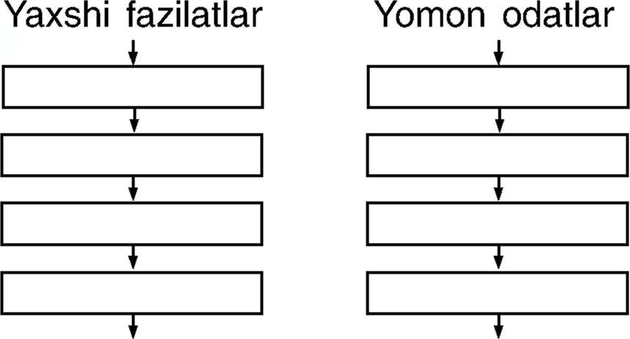Kimlarga o’xshashni xohlaysiz?
- Do’stlaringiz qanday fazilat egasi bolishlarini istaysiz?
- Inson qanday qilib yaxshi fazilatlar egasi bo’lishi mumkin?
Soglom bo’lishning uch muhim qoidasi.
Gunoh va ayb sanaluvchi xatti-harakatlar yomon odatlar hisoblanadi. Yomon odatlardan saqlaning!
Yomon odatlardan qanday qilib qutulish

5.Darsni yakunlash Topshiriq bajariladi. O'quvchilar javoblari eshitiladi. Namunali javoblar rag'batlantiriladi. 6.Uyga vazifa. Mavzuni mukammal o'rganish
Ko‘rildi: O‘IBDO‘
25-dars Sana:________________
Mavzu: Mavsumiy o’yinlar
Mavzuga oid tayanch tushunchalar: Vatan,tarixiy obidalar,ona,kelajak,mehr,tinchlik
Soatlar soni: 1 soat
Mavzuning qisqacha ta’rifi:.
O’quv jarayonini amalga oshirish texnologiyasi:
Metod:suhbat, tushuntirish,”Savol-javob” metodi,”Rasmli boshqotirma”, “Eng vijdonli o’quvchi”, “O’zingni halol bahola” o’yinlari.
Shakl:jamoa,guruhda ishlash,hamma o’zi uchun.
Jihoz:darslik,rangli ko’rgazmalar,harakatli ko’rgazmalar,tarqatma testlar,plakatlar.
Nazorat:O’quvchilarning darsda faolligi kuzatilib,hisobga olib boriladi.
Baholash:O’quvchilar bilimi reyting mezonlari asosida baholanib,dars oxirida e’lon qilinadi.
Darsning maqsadi
Maqsadlar:
Ta’limiy: o'quvchilarga mavsumiy o’yinlar haqida bilim berish, mustaqillik ne’matlari bilan tanishtirish va bilim, ko’nikmalarni shakllantirish.
Tarbiyaviy: o'quvchilarda ajdodlar merosiga muhabbat tuyg'ularini tarbiyalash. O ‘quvchilarga tabiatni odob va ahloq munosabatlarini o’rgatish, odobli bo’lish hissini tarbiyalash va do ‘stona muhitni
Rivojlantiruvchi: o'quvchilarni ijodiy flkrlashga, o'rganganlaridan xulosa chiqara olishga o'rgatish. Og’zaki nutqini yangi so’zlar bilan boyitish
Tayanch kompetensiyalar: kommunikativ va axborot bilan ishlash kompetensiyalarining elementlarini shakllantirish.
Fanga oid kompetensiyalar: shaxs sifatida o’z-o’zini rivojlantirish va umummadaniy kompetesiyalarining elementlarini shakllantirish.
Dars jarayoni va texnologiyasi
Ishning nomi | Bajariladigan ish mazmuni | Metod | Vaqt
1-bosqich  Tashkiliy qism | O’quvchilar davomati aniqlanadi.Sinf o’quvchilarining darsga tayyorgarligi tekshiriladi | “ Tez javob” didaktik o’yini | 2 daqiqa
2-bosqich  Ehtiyoj (refleksiyalarni aniqlash) | Dars shiori tanlanadi.Dars davomida rioya qilish lozim bo’lgan qoidalar belgilanadi. | Suhbat | 2 daqiqa
3- bosqich  Darsning borishi | 1.O’tgan darsni so’rab baholash.  2.Tarqatma materiallar.  3.Test topshiriqlari.  4.”To’g’risini top” o’yini o’ynaladi.  5.Fanlararo bog’liqlik.  6.Lug’at ishi (tarbiyadagi atamalarni ingliz tilida aytilishi va yozilishini o’rganib borish).  7.Dam olish daqiqasi. | Savol-javob  Izlanish  Izlanish  Suhbat  Namoyish | 4 daqiqa  5 daqiqa  4 daqiqa  5 daqiqa  3 daqiqa  3 daqiqa
4-bosqich  Mustahkamlash | 1.Mavzu bo’yicha kitobda keltirilgan ibratli hikoyalar o’qiladi.  2.Ta’lim-tarbiyada o’quvchilarda uchragan kamchiliklar tushuntiriladi.  3.Darslikdagi savollarga javob topiladi.  4.Boshqotirma yechiladi. | Doska bilan ishlash  Munozara  Suhbat  Izlanish | 5 daqiqa  2 daqiqa  2 daqiqa  5 daqiqa
5-bosqich  Dars yakuni va baholash | O’quvchilarning darsda ishtiroki hisobga olinib,reytingi e’lon qilinadi.Dars yakunlanadi. | Baholash | 2 daqiqa
6-bosqich  Uyga vazifa berish | Mavzuni o’qib o’rganib kelish. | Tushuntirish | 1 daqiqa
1.Tashkiliy qism.a)salomlashish b)davomatni aniqlash v)ob-havo haqida suhbat
II.O’tilganlarni takrorlash.O’tilgan mavzu yuzasidan savol javob o’tkaziladi
3.Yangi mavzu ustida ishlash. Quvlashmachoq o’yini
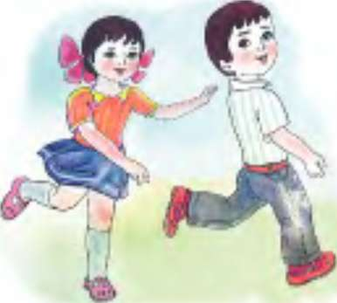o’yin sharti: bolalarning biri quvlaydi, qolgan bolalar qochadilar. Quvlayotgan bola qochayotganini tutsa: "Qara, koYdim qora tosh", — deb yelkasiga qoqadi va u qo’lga tushgan hisoblanadi. Qochayotgan bolalar quyidagi so’zlarni aytadilar:Opa-uka — anjir, Darvozasi zanjir. Darvozani ochinglar, Cholga qarab qochinglar. Cholning yoli keng ekan, Meni tutib olinglar!
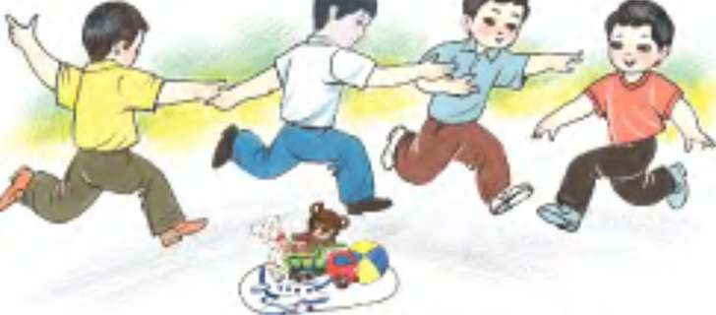"Oq terakmi, ko’k terak?" va "Xola- xola" o’yinlari ham milliy o’yinlar hisoblanadi. Ularni o’ynaganda g’irromlik va shoshqaloqlik qilmashovqin-suron solmaslik lozim.
4.Mustahkamlash.

Zag'izg'on o’yini
o’yin sharti: bir bola Zag1zg'on qushcha boladi. Qolgan o’rtoqlari qo’l ushlashib, doira hosil qiladilar.
Doira ichiga o’yinchoqlar to’plab qo’yNgan boladi. Zag'izg'on bo’lgan bola "qanot yozib uchib kelib" o’yinchoqlarni olib qochishga harakat qiladi. Bolalar uni quvlaydilar. Kim tutsa, uning oYniga o’zi Zag1zg'on bo’ladi.
Yana qaysi milliy o’yinlarni bilasiz?
Tez aytishlarni yod oling. o’zingiz ham tez aytishga misollar keltiring.
Bir juft cho’p ko’pmi, qo’sh juft cho’p ko’pmi?
Zanjir, sarjin, anjir.
5.Darsni yakunlash Topshiriq bajariladi. O'quvchilar javoblari eshitiladi. Namunali javoblar rag'batlantiriladi.
6.Uyga vazifa. Mavzuni mukammal o'rganish
Ko‘rildi: O‘IBDO‘

26-dars Sana:________________
Mavzu: Milliy o’yinchoqlar. Bolalar qo’g’irchoq teatri
Mavzuga oid tayanch tushunchalar: Vatan,tarixiy obidalar,ona,kelajak,mehr,tinchlik
Soatlar soni: 1 soat
Mavzuning qisqacha ta’rifi:.
O’quv jarayonini amalga oshirish texnologiyasi:
Metod:suhbat, tushuntirish,”Savol-javob” metodi,”Rasmli boshqotirma”, “Eng vijdonli o’quvchi”, “O’zingni halol bahola” o’yinlari.
Shakl:jamoa,guruhda ishlash,hamma o’zi uchun.
Jihoz:darslik,rangli ko’rgazmalar,harakatli ko’rgazmalar,tarqatma testlar,plakatlar.
Nazorat:O’quvchilarning darsda faolligi kuzatilib,hisobga olib boriladi.
Baholash:O’quvchilar bilimi reyting mezonlari asosida baholanib,dars oxirida e’lon qilinadi.
Darsning maqsadi
Maqsadlar:
Ta’limiy: o'quvchilarga milliy o’yinchoqlar haqida bilim berish, mustaqillik ne’matlari bilan tanishtirish va bilim, ko’nikmalarni shakllantirish.
Tarbiyaviy: o'quvchilarda ajdodlar merosiga muhabbat tuyg'ularini tarbiyalash. O ‘quvchilarga tabiatni odob va ahloq munosabatlarini o’rgatish, odobli bo’lish hissini tarbiyalash va do ‘stona muhitni
Rivojlantiruvchi: o'quvchilarni ijodiy flkrlashga, o'rganganlaridan xulosa chiqara olishga o'rgatish. Og’zaki nutqini yangi so’zlar bilan boyitish
Tayanch kompetensiyalar: kommunikativ va axborot bilan ishlash kompetensiyalarining elementlarini shakllantirish.
Fanga oid kompetensiyalar: shaxs sifatida o’z-o’zini rivojlantirish va umummadaniy kompetesiyalarining elementlarini shakllantirish.
Dars jarayoni va texnologiyasi
Ishning nomi | Bajariladigan ish mazmuni | Metod | Vaqt
1-bosqich  Tashkiliy qism | O’quvchilar davomati aniqlanadi.Sinf o’quvchilarining darsga tayyorgarligi tekshiriladi | “ Tez javob” didaktik o’yini | 2 daqiqa
2-bosqich  Ehtiyoj (refleksiyalarni aniqlash) | Dars shiori tanlanadi.Dars davomida rioya qilish lozim bo’lgan qoidalar belgilanadi. | Suhbat | 2 daqiqa
3- bosqich  Darsning borishi | 1.O’tgan darsni so’rab baholash.  2.Tarqatma materiallar.  3.Test topshiriqlari.  4.”To’g’risini top” o’yini o’ynaladi.  5.Fanlararo bog’liqlik.  6.Lug’at ishi (tarbiyadagi atamalarni ingliz tilida aytilishi va yozilishini o’rganib borish).  7.Dam olish daqiqasi. | Savol-javob  Izlanish  Izlanish  Suhbat  Namoyish | 4 daqiqa  5 daqiqa  4 daqiqa  5 daqiqa  3 daqiqa  3 daqiqa
4-bosqich  Mustahkamlash | 1.Mavzu bo’yicha kitobda keltirilgan ibratli hikoyalar o’qiladi.  2.Ta’lim-tarbiyada o’quvchilarda uchragan kamchiliklar tushuntiriladi.  3.Darslikdagi savollarga javob topiladi.  4.Boshqotirma yechiladi. | Doska bilan ishlash  Munozara  Suhbat  Izlanish | 5 daqiqa  2 daqiqa  2 daqiqa  5 daqiqa
5-bosqich  Dars yakuni va baholash | O’quvchilarning darsda ishtiroki hisobga olinib,reytingi e’lon qilinadi.Dars yakunlanadi. | Baholash | 2 daqiqa
6-bosqich  Uyga vazifa berish | Mavzuni o’qib o’rganib kelish. | Tushuntirish | 1 daqiqa
1.Tashkiliy qism.a)salomlashish b)davomatni aniqlash v)ob-havo haqida suhbat
II.O’tilganlarni takrorlash.O’tilgan mavzu yuzasidan savol javob o’tkaziladi
3.Yangi mavzu ustida ishlash.
- Darslik bilan ishlash.
- Darslikning 52- sahifasida berilgan rasmlar asosida suhbatlashilib, ularga berilgan tushuntirish matni o'qiladi. Uning mazmuni ustida ishlanadi.
Qo’g'irchoqlar mamlakatida
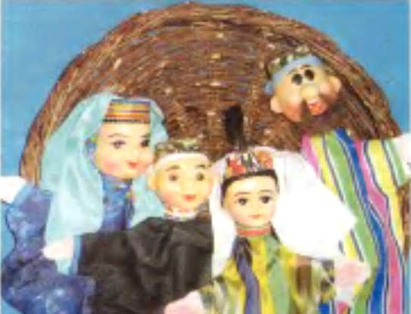 Qo’girchoq teatri shaharning markazidagi katta binoda joylashgan. U yerda Aziz ko’pgina ertaklarni tomosha qilgan. Chunki u qo’girchoq teatrini juda yaxshi ko’radi. Yaqinda otasi Azizga qo’l bilan o’ynatsa bo’ladigan Nasriddin Afandi qiyofasidagi qo’glrchoqni sovg’a qildi. Aziz "Qo’g’irchoqlar mamlakatida" degan ertak to’qidi. Keyin akasi bilan birga o’rtoqlariga tomosha qo’yib berdi. o’rtoqlariga ham bu o’yin yoqib qoldi.
4.O'tilgan mavzuni mustahkamlash.
1. Qo’g’irchoq yasashni bilasizmi?
2. Qo’g’irchoq teatrida rioya qilinadigan odob qoidalarini sanab bering.
Qo’girchoq teatrini bolalar sevib tomosha qiladilar. Qadim zamonlarda
ko’chada, ochiq maydonlarda qo’girchoqbozlar tomosha ko’rsatishgan. Sunnat to’ylarda yorqin rangli yo’g'och toychoq mingan qo’g'irchoqboz amaki quvnoq hazillari bilan bolalarni xursand qilgan. Bolalar mato bo’laklaridan qo’glrchoqlar
(Eslatma: O'quvchining kichik bir fikri ham, flkr berishga harakat qilishi ham hurmat qilinishi, qo'llab-quvatlanishi shart! Shunda o'quvchi kelgusida o'z fikriarini tortinmay bayon eta olishga o’rganib boradi).
— Darslik bilan ishlash davom etadi.
53- sahifadagi savol va topshiriqlar ustida ishlanadi.
Umumlashtirish va xulosalash.Baholash.
5.Darsni yakunlash Topshiriq bajariladi. O'quvchilar javoblari eshitiladi. Namunali javoblar rag'batlantiriladi.
6.Uyga vazifa. Mavzuni mukammal o'rganish, matn mazmuni ustida ishlash
Ko‘rildi: O‘IBDO‘

27-dars Sana:________________
Mavzu: 9-MAY — XOTIRA VA QADRLASH KUNI
Mavzuga oid tayanch tushunchalar: Vatan,tarixiy obidalar,ona,kelajak,mehr,tinchlik
Soatlar soni: 1 soat
Mavzuning qisqacha ta’rifi:.
O’quv jarayonini amalga oshirish texnologiyasi:
Metod:suhbat, tushuntirish,”Savol-javob” metodi,”Rasmli boshqotirma”, “Eng vijdonli o’quvchi”, “O’zingni halol bahola” o’yinlari.
Shakl:jamoa,guruhda ishlash,hamma o’zi uchun.
Jihoz:darslik,rangli ko’rgazmalar,harakatli ko’rgazmalar,tarqatma testlar,plakatlar.
Nazorat:O’quvchilarning darsda faolligi kuzatilib,hisobga olib boriladi.
Baholash:O’quvchilar bilimi reyting mezonlari asosida baholanib,dars oxirida e’lon qilinadi.
Darsning maqsadi
Maqsadlar:
Ta’limiy: o'quvchilarga milliy o’yinchoqlar haqida bilim berish, mustaqillik ne’matlari bilan tanishtirish va bilim, ko’nikmalarni shakllantirish.
Tarbiyaviy: o'quvchilarda ajdodlar merosiga muhabbat tuyg'ularini tarbiyalash. O ‘quvchilarga tabiatni odob va ahloq munosabatlarini o’rgatish, odobli bo’lish hissini tarbiyalash va do ‘stona muhitni
Rivojlantiruvchi: o'quvchilarni ijodiy flkrlashga, o'rganganlaridan xulosa chiqara olishga o'rgatish. Og’zaki nutqini yangi so’zlar bilan boyitish
Tayanch kompetensiyalar: kommunikativ va axborot bilan ishlash kompetensiyalarining elementlarini shakllantirish.
Fanga oid kompetensiyalar: shaxs sifatida o’z-o’zini rivojlantirish va umummadaniy kompetesiyalarining elementlarini shakllantirish.
Dars jarayoni va texnologiyasi
Ishning nomi | Bajariladigan ish mazmuni | Metod | Vaqt
1-bosqich  Tashkiliy qism | O’quvchilar davomati aniqlanadi.Sinf o’quvchilarining darsga tayyorgarligi tekshiriladi | “ Tez javob” didaktik o’yini | 2 daqiqa
2-bosqich  Ehtiyoj (refleksiyalarni aniqlash) | Dars shiori tanlanadi.Dars davomida rioya qilish lozim bo’lgan qoidalar belgilanadi. | Suhbat | 2 daqiqa
3- bosqich  Darsning borishi | 1.O’tgan darsni so’rab baholash.  2.Tarqatma materiallar.  3.Test topshiriqlari.  4.”To’g’risini top” o’yini o’ynaladi.  5.Fanlararo bog’liqlik.  6.Lug’at ishi (tarbiyadagi atamalarni ingliz tilida aytilishi va yozilishini o’rganib borish).  7.Dam olish daqiqasi. | Savol-javob  Izlanish  Izlanish  Suhbat  Namoyish | 4 daqiqa  5 daqiqa  4 daqiqa  5 daqiqa  3 daqiqa  3 daqiqa
4-bosqich  Mustahkamlash | 1.Mavzu bo’yicha kitobda keltirilgan ibratli hikoyalar o’qiladi.  2.Ta’lim-tarbiyada o’quvchilarda uchragan kamchiliklar tushuntiriladi.  3.Darslikdagi savollarga javob topiladi.  4.Boshqotirma yechiladi. | Doska bilan ishlash  Munozara  Suhbat  Izlanish | 5 daqiqa  2 daqiqa  2 daqiqa  5 daqiqa
5-bosqich  Dars yakuni va baholash | O’quvchilarning darsda ishtiroki hisobga olinib,reytingi e’lon qilinadi.Dars yakunlanadi. | Baholash | 2 daqiqa
6-bosqich  Uyga vazifa berish | Mavzuni o’qib o’rganib kelish. | Tushuntirish | 1 daqiqa
1.Tashkiliy qism.a)salomlashish b)davomatni aniqlash v)ob-havo haqida suhbat
II.O’tilganlarni takrorlash.O’tilgan mavzu yuzasidan savol javob o’tkaziladi
3.Yangi mavzu ustida ishlash.
Darslik bilan ishlash.
- Darslikning 54- sahifasida berilgan rasmlar asosida suhbatlashilib, ularga berilgan tushuntirish matni o'qiladi. Uning mazmuni ustida ishlanadi.
Vatan fidoyilarini xotirlash har birimizning insoniy burchimizdir. Qariyalar va bemorlar holidan xabar olish go’zal fazilat hisoblanadi.
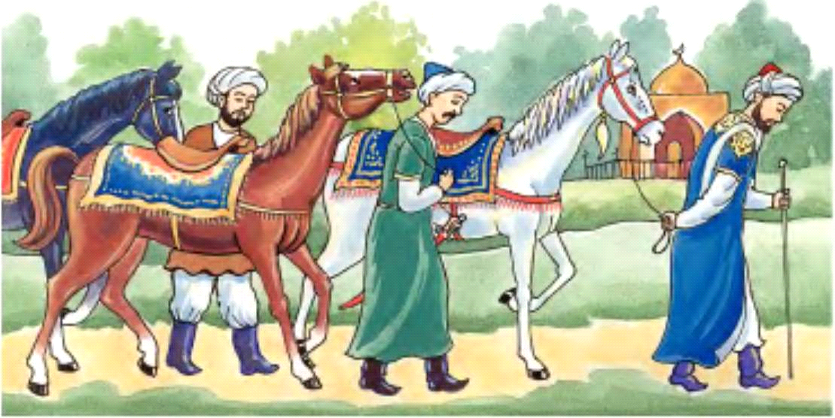
Sharafli burch
Alisher Navoiy mulozimlari bilan sayrdan qaytib kelayotgan ekan. U yol chetidagi qabriston oldida otdan tushib, piyoda ketibdi. Mulozimlar ham otdan tushib, uning ortidan ergashibdilar. Qabristondan uzoqlashgach, yana otga minibdilar. Ular shoirdan qabriston yonidan piyoda o'tganlarining sababini soyashibdi. Alisher Navoiy shunday deb javob beribdi:
— Bu yerda xalqimizning jigargo’shalari, tabarruk padari buzrukvorlari mangu uyquga ketganlar. Bular yonidan ot choptirib o’tish insonlik sha'niga isnoddir. Ota-bobolarimiz xokini, xotirasini e'zozlamoq har bir kishining sharafli burchidir.
Ziyorat vaqtida ajdodlarimizning ibratli ishlarini yodga olish, qariya va bemorlarga yordam ko’rsatish ziyorat odobiga kiradi.
4.O'tilgan mavzuni mustahkamlash.
1. Ajdodlar xotirasini e'zozlash haqida nimalarni bilib oldingiz?
2. Ziyorat odobi qoidalariga nimalar kirishini aytib bering.
5.Darsni yakunlash Topshiriq bajariladi. O'quvchilar javoblari eshitiladi. Namunali javoblar rag'batlantiriladi.
6.Uyga vazifa. Mavzuni mukammal o'rganish, matn mazmuni ustida ishlash.

Ko‘rildi: O‘IBDO‘

28-dars Sana:________________
Mavzu: Tabiat mo’jizalari. Suv hayot manbai
Mavzuga oid tayanch tushunchalar: Vatan,tarixiy obidalar,ona,kelajak,mehr,tinchlik
Soatlar soni: 1 soat
Mavzuning qisqacha ta’rifi:.
O’quv jarayonini amalga oshirish texnologiyasi:
Metod:suhbat, tushuntirish,”Savol-javob” metodi,”Rasmli boshqotirma”, “Eng vijdonli o’quvchi”, “O’zingni halol bahola” o’yinlari.
Shakl:jamoa,guruhda ishlash,hamma o’zi uchun.
Jihoz:darslik,rangli ko’rgazmalar,harakatli ko’rgazmalar,tarqatma testlar,plakatlar.
Nazorat:O’quvchilarning darsda faolligi kuzatilib,hisobga olib boriladi.
Baholash:O’quvchilar bilimi reyting mezonlari asosida baholanib,dars oxirida e’lon qilinadi.
Darsning maqsadi
Maqsadlar:
Ta’limiy: o'quvchilarga tabiatning mo’jizalariga shukronalik haqida bilim berish, mustaqillik ne’matlari bilan tanishtirish va bilim, ko’nikmalarni shakllantirish.
Tarbiyaviy: o'quvchilarda ajdodlar merosiga muhabbat tuyg'ularini tarbiyalash. O ‘quvchilarga tabiatni odob va ahloq munosabatlarini o’rgatish, odobli bo’lish hissini tarbiyalash va do ‘stona muhitni
Rivojlantiruvchi: o'quvchilarni ijodiy flkrlashga, o'rganganlaridan xulosa chiqara olishga o'rgatish. Og’zaki nutqini yangi so’zlar bilan boyitish
Tayanch kompetensiyalar: kommunikativ va axborot bilan ishlash kompetensiyalarining elementlarini shakllantirish.
Fanga oid kompetensiyalar: shaxs sifatida o’z-o’zini rivojlantirish va umummadaniy kompetesiyalarining elementlarini shakllantirish.
Dars jarayoni va texnologiyasi
Ishning nomi | Bajariladigan ish mazmuni | Metod | Vaqt
1-bosqich  Tashkiliy qism | O’quvchilar davomati aniqlanadi.Sinf o’quvchilarining darsga tayyorgarligi tekshiriladi | “ Tez javob” didaktik o’yini | 2 daqiqa
2-bosqich  Ehtiyoj (refleksiyalarni aniqlash) | Dars shiori tanlanadi.Dars davomida rioya qilish lozim bo’lgan qoidalar belgilanadi. | Suhbat | 2 daqiqa
3- bosqich  Darsning borishi | 1.O’tgan darsni so’rab baholash.  2.Tarqatma materiallar.  3.Test topshiriqlari.  4.”To’g’risini top” o’yini o’ynaladi.  5.Fanlararo bog’liqlik.  6.Lug’at ishi (tarbiyadagi atamalarni ingliz tilida aytilishi va yozilishini o’rganib borish).  7.Dam olish daqiqasi. | Savol-javob  Izlanish  Izlanish  Suhbat  Namoyish | 4 daqiqa  5 daqiqa  4 daqiqa  5 daqiqa  3 daqiqa  3 daqiqa
4-bosqich  Mustahkamlash | 1.Mavzu bo’yicha kitobda keltirilgan ibratli hikoyalar o’qiladi.  2.Ta’lim-tarbiyada o’quvchilarda uchragan kamchiliklar tushuntiriladi.  3.Darslikdagi savollarga javob topiladi.  4.Boshqotirma yechiladi. | Doska bilan ishlash  Munozara  Suhbat  Izlanish | 5 daqiqa  2 daqiqa  2 daqiqa  5 daqiqa
5-bosqich  Dars yakuni va baholash | O’quvchilarning darsda ishtiroki hisobga olinib,reytingi e’lon qilinadi.Dars yakunlanadi. | Baholash | 2 daqiqa
6-bosqich  Uyga vazifa berish | Mavzuni o’qib o’rganib kelish. | Tushuntirish | 1 daqiqa
1.Tashkiliy qism.a)salomlashish b)davomatni aniqlash v)ob-havo haqida suhbat
II.O’tilganlarni takrorlash.O’tilgan mavzu yuzasidan savol javob o’tkaziladi
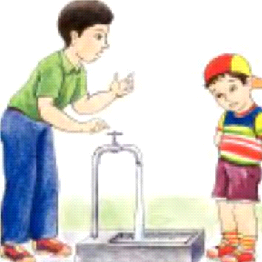3.Yangi mavzu ustida ishlash.
Darslik bilan ishlash.
- Darslikning 56- sahifasida berilgan rasmlar asosida suhbatlashilib, ularga berilgan tushuntirish matni o'qiladi. Uning mazmuni ustida ishlanadi.
Bizni o’rab turgan tevarak olam tabiat deb ataladi. Tabiatni asrash bizning burchimizdir.
Mehribon tabiat
Bolalar, ona tabiat bizga qanchalik mehribon ekanligini bilasizmi?
Bahorda u gullarga burkanadi, atrof ko’m- ko’k bolib yashnaydi. Yozda solim boglar va tog' yonbaglrlarida mazza qilib dam olamiz. Kuzda shirin-shakar meva va sabzavotlarni yeb kuchga tolamiz. Qishda qorbo’ron o’ynab chiniqamiz.
Suv, o’simlik va daraxtlar haqiqiy tabiat mo’jizalaridir. Ular biz nafas olayotgan havoni tozalab, salqin qilib beradi. Shovqin va mik- roblarni yutib, inson va jonivorlar salomatligini himoya qiladi.
Toza suv chanqoqni qondiradi, barcha jonzotlarga hayot bagishlaydi.
So’nggi yillarda sayyoramizda toza suv miqdori kamayib bormoqda.
4.O'tilgan mavzuni mustahkamlash.
Unutmang, suvni tejab sarflashbarchamizning burchimiz.
1. Qanday tabiat mo’jizalarini bilasiz?
2. Suv, o’simlik va daraxtlar insonlarga qanday foyda keltiradi?
1. Rasmlarni o’zaro qiyoslang.
2. Siz suvni asrab-avaylashga qanday hissa qo’shasiz?
3. Nima uchun suvni tejash zarur?
Rasmlarni o’zaro qiyoslang.
Siz suvni asrab-avaylashga qanday hissa qo’shasiz?
5.Darsni yakunlash Topshiriq bajariladi. O'quvchilar javoblari eshitiladi. Namunali javoblar rag'batlantiriladi.
6.Uyga vazifa. Mavzuni mukammal o'rganish, matn mazmuni ustida ishlash.
Ko‘rildi: O‘IBDO‘
29-dars Sana:________________
Mavzu: Hayvonot olamiga sayohat.Jonivorlarga g’amxo’rlik
Mavzuga oid tayanch tushunchalar: Vatan,tarixiy obidalar,ona,kelajak,mehr,tinchlik
Soatlar soni: 1 soat
Mavzuning qisqacha ta’rifi:.
O’quv jarayonini amalga oshirish texnologiyasi:
Metod:suhbat, tushuntirish,”Savol-javob” metodi,”Rasmli boshqotirma”, “Eng vijdonli o’quvchi”, “O’zingni halol bahola” o’yinlari.
Shakl:jamoa,guruhda ishlash,hamma o’zi uchun.
Jihoz:darslik,rangli ko’rgazmalar,harakatli ko’rgazmalar,tarqatma testlar,plakatlar.
Nazorat:O’quvchilarning darsda faolligi kuzatilib,hisobga olib boriladi.
Baholash:O’quvchilar bilimi reyting mezonlari asosida baholanib,dars oxirida e’lon qilinadi.
Darsning maqsadi
Maqsadlar:
Ta’limiy: o'quvchilarga tabiatdagi jonzotlar haqida bilim berish, mustaqillik ne’matlari bilan tanishtirish va bilim, ko’nikmalarni shakllantirish.
Tarbiyaviy: o'quvchilarda ajdodlar merosiga muhabbat tuyg'ularini tarbiyalash. O ‘quvchilarga tabiatni odob va ahloq munosabatlarini o’rgatish, odobli bo’lish hissini tarbiyalash va do ‘stona muhitni
Rivojlantiruvchi: o'quvchilarni ijodiy flkrlashga, o'rganganlaridan xulosa chiqara olishga o'rgatish. Og’zaki nutqini yangi so’zlar bilan boyitish
Tayanch kompetensiyalar: kommunikativ va axborot bilan ishlash kompetensiyalarining elementlarini shakllantirish.
Fanga oid kompetensiyalar: shaxs sifatida o’z-o’zini rivojlantirish va umummadaniy kompetesiyalarining elementlarini shakllantirish.
Dars jarayoni va texnologiyasi
Ishning nomi | Bajariladigan ish mazmuni | Metod | Vaqt
1-bosqich  Tashkiliy qism | O’quvchilar davomati aniqlanadi.Sinf o’quvchilarining darsga tayyorgarligi tekshiriladi | “ Tez javob” didaktik o’yini | 2 daqiqa
2-bosqich  Ehtiyoj (refleksiyalarni aniqlash) | Dars shiori tanlanadi.Dars davomida rioya qilish lozim bo’lgan qoidalar belgilanadi. | Suhbat | 2 daqiqa
3- bosqich  Darsning borishi | 1.O’tgan darsni so’rab baholash.  2.Tarqatma materiallar.  3.Test topshiriqlari.  4.”To’g’risini top” o’yini o’ynaladi.  5.Fanlararo bog’liqlik.  6.Lug’at ishi (tarbiyadagi atamalarni ingliz tilida aytilishi va yozilishini o’rganib borish).  7.Dam olish daqiqasi. | Savol-javob  Izlanish  Izlanish  Suhbat  Namoyish | 4 daqiqa  5 daqiqa  4 daqiqa  5 daqiqa  3 daqiqa  3 daqiqa
4-bosqich  Mustahkamlash | 1.Mavzu bo’yicha kitobda keltirilgan ibratli hikoyalar o’qiladi.  2.Ta’lim-tarbiyada o’quvchilarda uchragan kamchiliklar tushuntiriladi.  3.Darslikdagi savollarga javob topiladi.  4.Boshqotirma yechiladi. | Doska bilan ishlash  Munozara  Suhbat  Izlanish | 5 daqiqa  2 daqiqa  2 daqiqa  5 daqiqa
5-bosqich  Dars yakuni va baholash | O’quvchilarning darsda ishtiroki hisobga olinib,reytingi e’lon qilinadi.Dars yakunlanadi. | Baholash | 2 daqiqa
6-bosqich  Uyga vazifa berish | Mavzuni o’qib o’rganib kelish. | Tushuntirish | 1 daqiqa
1.Tashkiliy qism.a)salomlashish b)davomatni aniqlash v)ob-havo haqida suhbat
II.O’tilganlarni takrorlash.O’tilgan mavzu yuzasidan savol javob o’tkaziladi
3.Yangi mavzu ustida ishlash.
Darslik bilan ishlash.
- Darslikning 58- sahifasida berilgan rasmlar asosida suhbatlashilib, ularga berilgan tushuntirish matni o'qiladi. Uning mazmuni ustida ishlanadi.
1. Rasmda nimalar tasvirlangan?
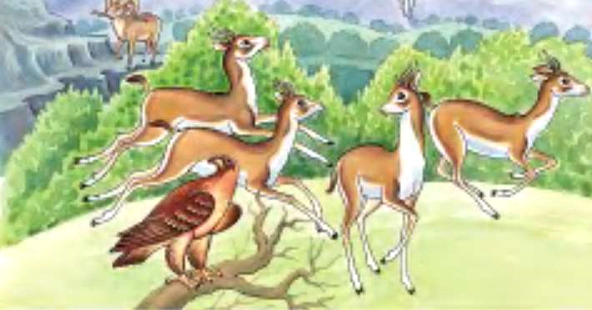2. Siz jonivorlarga qanday g'amxo’rlik qilasiz?
Qushcha
Goh butoqqa, goh gulga qo'nar,
Tinim bilmas sayroqi qushcha.
Nechun bahor seni rom etgan,
Qayda eding bahor kelguncha?
- Kel, yashaylik hamisha birga,
Bizda bahor, gullar barchasi.
Abdulla Oripov
4.O'tilgan mavzuni mustahkamlash.
1. Qaysi qushlar bahorda yurtimizga uchib keladi?
2. "Qushlar — bizning do’stimiz" mavzusida hikoya tuzing.
Hayvonot olami juda boy. Har biringizning sevimli jonivoringiz bo’lsa kerak. Siz yaxshi ko’radigan ertaklardagi qahramonlarning ko’pchiligi ham hayvon va parrandalardan iboratku. Masalan, ot, yo’lbars, sher, kiyik, kalxat, oqqush va boshqalar. Bolalar, yodingizda tuting! Jonivorlarga ozor bermaslik, ularning yashashi uchun sharoit yaratish, don- dun, yemish berish oliyjanob fazilatt sanaladi.
5.Darsni yakunlash Topshiriq bajariladi. O'quvchilar javoblari eshitiladi. Namunali javoblar rag'batlantiriladi.
6.Uyga vazifa. Mavzuni mukammal o'rganish, matn mazmuni ustida ishlash.

Ko‘rildi: O‘IBDO‘
30-dars Sana:________________
Mavzu: Atrof muhitga oqilona munosabat.takrorlash.
Mavzuga oid tayanch tushunchalar: Vatan,tarixiy obidalar,ona,kelajak,mehr,tinchlik
Soatlar soni: 1 soat
Mavzuning qisqacha ta’rifi:.
O’quv jarayonini amalga oshirish texnologiyasi:
Metod:suhbat, tushuntirish,”Savol-javob” metodi,”Rasmli boshqotirma”, “Eng vijdonli o’quvchi”, “O’zingni halol bahola” o’yinlari.
Shakl:jamoa,guruhda ishlash,hamma o’zi uchun.
Jihoz:darslik,rangli ko’rgazmalar,harakatli ko’rgazmalar,tarqatma testlar,plakatlar.
Nazorat:O’quvchilarning darsda faolligi kuzatilib,hisobga olib boriladi.
Baholash:O’quvchilar bilimi reyting mezonlari asosida baholanib,dars oxirida e’lon qilinadi.
Darsning maqsadi
Maqsadlar:
Ta’limiy: o'quvchilarga tabiatga mehr haqida bilim berish, mustaqillik ne’matlari bilan tanishtirish va bilim, ko’nikmalarni shakllantirish.
Tarbiyaviy: o'quvchilarda ajdodlar merosiga muhabbat tuyg'ularini tarbiyalash. O ‘quvchilarga tabiatni odob va ahloq munosabatlarini o’rgatish, odobli bo’lish hissini tarbiyalash va do ‘stona muhitni
Rivojlantiruvchi: o'quvchilarni ijodiy flkrlashga, o'rganganlaridan xulosa chiqara olishga o'rgatish. Og’zaki nutqini yangi so’zlar bilan boyitish
Tayanch kompetensiyalar: kommunikativ va axborot bilan ishlash kompetensiyalarining elementlarini shakllantirish.
Fanga oid kompetensiyalar: shaxs sifatida o’z-o’zini rivojlantirish va umummadaniy kompetesiyalarining elementlarini shakllantirish.
Dars jarayoni va texnologiyasi
Ishning nomi | Bajariladigan ish mazmuni | Metod | Vaqt
1-bosqich  Tashkiliy qism | O’quvchilar davomati aniqlanadi.Sinf o’quvchilarining darsga tayyorgarligi tekshiriladi | “ Tez javob” didaktik o’yini | 2 daqiqa
2-bosqich  Ehtiyoj (refleksiyalarni aniqlash) | Dars shiori tanlanadi.Dars davomida rioya qilish lozim bo’lgan qoidalar belgilanadi. | Suhbat | 2 daqiqa
3- bosqich  Darsning borishi | 1.O’tgan darsni so’rab baholash.  2.Tarqatma materiallar.  3.Test topshiriqlari.  4.”To’g’risini top” o’yini o’ynaladi.  5.Fanlararo bog’liqlik.  6.Lug’at ishi (tarbiyadagi atamalarni ingliz tilida aytilishi va yozilishini o’rganib borish).  7.Dam olish daqiqasi. | Savol-javob  Izlanish  Izlanish  Suhbat  Namoyish | 4 daqiqa  5 daqiqa  4 daqiqa  5 daqiqa  3 daqiqa  3 daqiqa
4-bosqich  Mustahkamlash | 1.Mavzu bo’yicha kitobda keltirilgan ibratli hikoyalar o’qiladi.  2.Ta’lim-tarbiyada o’quvchilarda uchragan kamchiliklar tushuntiriladi.  3.Darslikdagi savollarga javob topiladi.  4.Boshqotirma yechiladi. | Doska bilan ishlash  Munozara  Suhbat  Izlanish | 5 daqiqa  2 daqiqa  2 daqiqa  5 daqiqa
5-bosqich  Dars yakuni va baholash | O’quvchilarning darsda ishtiroki hisobga olinib,reytingi e’lon qilinadi.Dars yakunlanadi. | Baholash | 2 daqiqa
6-bosqich  Uyga vazifa berish | Mavzuni o’qib o’rganib kelish. | Tushuntirish | 1 daqiqa
1.Tashkiliy qism.a)salomlashish b)davomatni aniqlash v)ob-havo haqida suhbat
II.O’tilganlarni takrorlash.O’tilgan mavzu yuzasidan savol javob o’tkaziladi
3.Yangi mavzu ustida ishlash.
TAKRORLASH
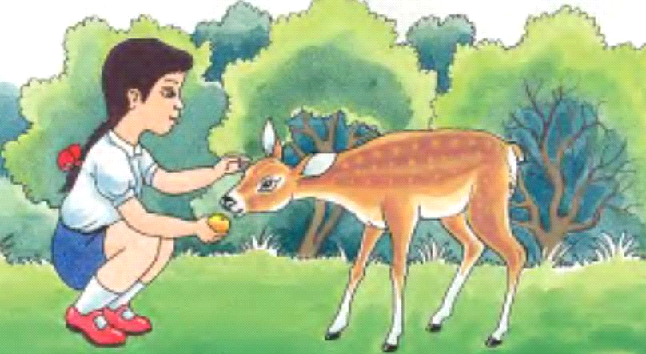1.Qanday milliy o’yinlarni bilib oldingiz?
2.O’yin odobi haqida so’zlab bering.
3.Ziyoratgohga borish odobi nimalardan iborat?
4.Uy hayvonlari qanday parvarish qilinadi?
5.Qo’riqxonalarda qaysi hayvonlar saqlanadi?
6.Jonivorlar haqida maqol va topishmoqlar toping.
(Eslatma: O'quvchining kichik bir fikri ham, flkr berishga harakat qilishi ham hurmat qilinishi, qo'llab-quvatlanishi shart! Shunda o'quvchi kelgusida o'z fikriarini tortinmay bayon eta olishga o’rganib boradi).
— Darslik bilan ishlash davom etadi.
60- sahifadagi savol va topshiriqlar ustida ishlanadi.
Umumlashtirish va xulosalash.Baholash.
5.Darsni yakunlash Topshiriq bajariladi. O'quvchilar javoblari eshitiladi. Namunali javoblar rag'batlantiriladi.
6.Uyga vazifa. Mavzuni mukammal o'rganish, matn mazmuni ustida ishlash

Ko‘rildi: O‘IBDO‘

31-dars Sana:________________
Mavzu: 2-nazorat ishi
Mavzuga oid tayanch tushunchalar: Vatan,tarixiy obidalar,ona,kelajak,mehr,tinchlik
Soatlar soni: 1 soat
Mavzuning qisqacha ta’rifi:.
O’quv jarayonini amalga oshirish texnologiyasi:
Metod:suhbat, tushuntirish,”Savol-javob” metodi,”Rasmli boshqotirma”, “Eng vijdonli o’quvchi”, “O’zingni halol bahola” o’yinlari.
Shakl:jamoa,guruhda ishlash,hamma o’zi uchun.
Jihoz:darslik,rangli ko’rgazmalar,harakatli ko’rgazmalar,tarqatma testlar,plakatlar.
Nazorat:O’quvchilarning darsda faolligi kuzatilib,hisobga olib boriladi.
Baholash:O’quvchilar bilimi reyting mezonlari asosida baholanib,dars oxirida e’lon qilinadi.
Darsning maqsadi
Maqsadlar:
Ta’limiy: o'quvchilarga o’tilgan darslarni takrorlash haqida bilim berish, mustaqillik ne’matlari bilan tanishtirish va bilim, ko’nikmalarni shakllantirish.
Tarbiyaviy: o'quvchilarda ajdodlar merosiga muhabbat tuyg'ularini tarbiyalash. O ‘quvchilarga tabiatni odob va ahloq munosabatlarini o’rgatish, odobli bo’lish hissini tarbiyalash va do ‘stona muhitni
Rivojlantiruvchi: o'quvchilarni ijodiy flkrlashga, o'rganganlaridan xulosa chiqara olishga o'rgatish. Og’zaki nutqini yangi so’zlar bilan boyitish
Tayanch kompetensiyalar: kommunikativ va axborot bilan ishlash kompetensiyalarining elementlarini shakllantirish.
Fanga oid kompetensiyalar: shaxs sifatida o’z-o’zini rivojlantirish va umummadaniy kompetesiyalarining elementlarini shakllantirish.
Dars jarayoni va texnologiyasi
Ishning nomi | Bajariladigan ish mazmuni | Metod | Vaqt
1-bosqich  Tashkiliy qism | O’quvchilar davomati aniqlanadi.Sinf o’quvchilarining darsga tayyorgarligi tekshiriladi | “ Tez javob” didaktik o’yini | 2 daqiqa
2-bosqich  Ehtiyoj (refleksiyalarni aniqlash) | Dars shiori tanlanadi.Dars davomida rioya qilish lozim bo’lgan qoidalar belgilanadi. | Suhbat | 2 daqiqa
3- bosqich  Darsning borishi | 1.O’tgan darsni so’rab baholash.  2.Tarqatma materiallar.  3.Test topshiriqlari.  4.”To’g’risini top” o’yini o’ynaladi.  5.Fanlararo bog’liqlik.  6.Lug’at ishi (tarbiyadagi atamalarni ingliz tilida aytilishi va yozilishini o’rganib borish).  7.Dam olish daqiqasi. | Savol-javob  Izlanish  Izlanish  Suhbat  Namoyish | 4 daqiqa  5 daqiqa  4 daqiqa  5 daqiqa  3 daqiqa  3 daqiqa
4-bosqich  Mustahkamlash | 1.Mavzu bo’yicha kitobda keltirilgan ibratli hikoyalar o’qiladi.  2.Ta’lim-tarbiyada o’quvchilarda uchragan kamchiliklar tushuntiriladi.  3.Darslikdagi savollarga javob topiladi.  4.Boshqotirma yechiladi. | Doska bilan ishlash  Munozara  Suhbat  Izlanish | 5 daqiqa  2 daqiqa  2 daqiqa  5 daqiqa
5-bosqich  Dars yakuni va baholash | O’quvchilarning darsda ishtiroki hisobga olinib,reytingi e’lon qilinadi.Dars yakunlanadi. | Baholash | 2 daqiqa
6-bosqich  Uyga vazifa berish | Mavzuni o’qib o’rganib kelish. | Tushuntirish | 1 daqiqa
1.Tashkiliy qism.a)salomlashish b)davomatni aniqlash v)ob-havo haqida suhbat
II.O’tilganlarni takrorlash.O’tilgan mavzu yuzasidan savol javob o’tkaziladi
- Darsni tashkil etish.
_____________________________________________________________________________________________________________________________________________________________________________________________________________
_______________________________________________________________________________________________________________________________________________________________________________________________________________________________________________________________________________________________________________________________________

6.Uyga vazifa:O’tilganlarni mustahkamlash.

Ko‘rildi: O‘IBDO‘
32-dars Sana:________________
Mavzu: Takrorlash
Mavzuga oid tayanch tushunchalar: Vatan,tarixiy obidalar,ona,kelajak,mehr,tinchlik
Soatlar soni: 1 soat
Mavzuning qisqacha ta’rifi:.
O’quv jarayonini amalga oshirish texnologiyasi:
Metod:suhbat, tushuntirish,”Savol-javob” metodi,”Rasmli boshqotirma”, “Eng vijdonli o’quvchi”, “O’zingni halol bahola” o’yinlari.
Shakl:jamoa,guruhda ishlash,hamma o’zi uchun.
Jihoz:darslik,rangli ko’rgazmalar,harakatli ko’rgazmalar,tarqatma testlar,plakatlar.
Nazorat:O’quvchilarning darsda faolligi kuzatilib,hisobga olib boriladi.
Baholash:O’quvchilar bilimi reyting mezonlari asosida baholanib,dars oxirida e’lon qilinadi.
Darsning maqsadi
Maqsadlar:
Ta’limiy: o'quvchilarga o’tilgan darslarni takrorlash haqida bilim berish, mustaqillik ne’matlari bilan tanishtirish va bilim, ko’nikmalarni shakllantirish.
Tarbiyaviy: o'quvchilarda ajdodlar merosiga muhabbat tuyg'ularini tarbiyalash. O ‘quvchilarga tabiatni odob va ahloq munosabatlarini o’rgatish, odobli bo’lish hissini tarbiyalash va do ‘stona muhitni
Rivojlantiruvchi: o'quvchilarni ijodiy flkrlashga, o'rganganlaridan xulosa chiqara olishga o'rgatish. Og’zaki nutqini yangi so’zlar bilan boyitish
Tayanch kompetensiyalar: kommunikativ va axborot bilan ishlash kompetensiyalarining elementlarini shakllantirish.
Fanga oid kompetensiyalar: shaxs sifatida o’z-o’zini rivojlantirish va umummadaniy kompetesiyalarining elementlarini shakllantirish.
Dars jarayoni va texnologiyasi
Ishning nomi | Bajariladigan ish mazmuni | Metod | Vaqt
1-bosqich  Tashkiliy qism | O’quvchilar davomati aniqlanadi.Sinf o’quvchilarining darsga tayyorgarligi tekshiriladi | “ Tez javob” didaktik o’yini | 2 daqiqa
2-bosqich  Ehtiyoj (refleksiyalarni aniqlash) | Dars shiori tanlanadi.Dars davomida rioya qilish lozim bo’lgan qoidalar belgilanadi. | Suhbat | 2 daqiqa
3- bosqich  Darsning borishi | 1.O’tgan darsni so’rab baholash.  2.Tarqatma materiallar.  3.Test topshiriqlari.  4.”To’g’risini top” o’yini o’ynaladi.  5.Fanlararo bog’liqlik.  6.Lug’at ishi (tarbiyadagi atamalarni ingliz tilida aytilishi va yozilishini o’rganib borish).  7.Dam olish daqiqasi. | Savol-javob  Izlanish  Izlanish  Suhbat  Namoyish | 4 daqiqa  5 daqiqa  4 daqiqa  5 daqiqa  3 daqiqa  3 daqiqa
4-bosqich  Mustahkamlash | 1.Mavzu bo’yicha kitobda keltirilgan ibratli hikoyalar o’qiladi.  2.Ta’lim-tarbiyada o’quvchilarda uchragan kamchiliklar tushuntiriladi.  3.Darslikdagi savollarga javob topiladi.  4.Boshqotirma yechiladi. | Doska bilan ishlash  Munozara  Suhbat  Izlanish | 5 daqiqa  2 daqiqa  2 daqiqa  5 daqiqa
5-bosqich  Dars yakuni va baholash | O’quvchilarning darsda ishtiroki hisobga olinib,reytingi e’lon qilinadi.Dars yakunlanadi. | Baholash | 2 daqiqa
6-bosqich  Uyga vazifa berish | Mavzuni o’qib o’rganib kelish. | Tushuntirish | 1 daqiqa
1.Tashkiliy qism.a)salomlashish b)davomatni aniqlash v)ob-havo haqida suhbat
II.O’tilganlarni takrorlash.O’tilgan mavzu yuzasidan savol javob o’tkaziladi

3.Yangi mavzu ustida ishlash.
Darslik bilan ishlash.
- Darslikning 61- sahifasida berilgan rasmlar asosida suhbatlashilib, ularga berilgan tushuntirish matni o'qiladi. Uning mazmuni ustida ishlanadi.
Bizni o’rab turgan tevarak olam tabiat deb ataladi. Tabiatni asrash bizning burchimizdir.

Yashna, Vatan!
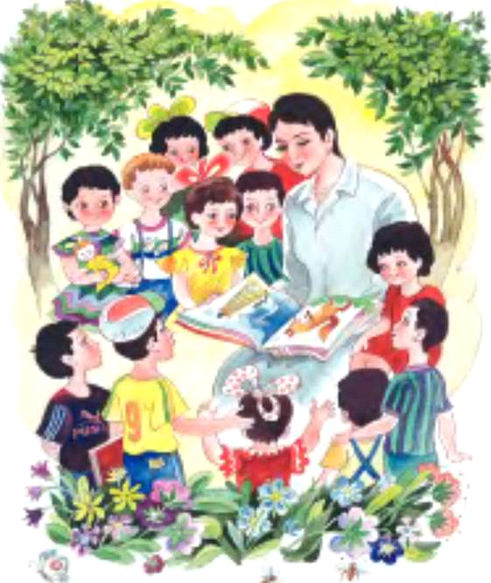Ey, aziz Vatan — Jonajonimiz, Sen bizning shodlik, Gulistonimiz. Bizga mehribon, Sevimli ona₅ Berding bizga ilm, Kitob, darsxona. Zafar Diyor

4.Mustahkamlash.
1.O’quvchining odobi nimalarda ifodalanadi?
2.Siz bu sinfda nimalarni o’rgandingiz?
5.Darsni yakunlash Topshiriq bajariladi. O'quvchilar javoblari eshitiladi. Namunali javoblar rag'batlantiriladi.
6.Uyga vazifa. Mavzuni mukammal o'rganish, matn mazmuni ustida ishlash

Ko‘rildi: O‘IBDO‘

